КИЇВСЬКИЙ НАЦІОНАЛЬНИЙ УНІВЕРСИТЕТ

БУДІВНИЦТВА І АРХІТЕКТУРИ
Архітектурний

(факультет)
Архітектурного проектування цивільних будівель і споруд
(назва кафедри)

ПОЯСНЮВАЛЬНА ЗАПИСКА

ДО АТЕСТАЦІЙНОЇ ВИПУСКНОЇ РОБОТИ
НА ЗДОБУТТЯ ОСВІТНЬОГО СТУПЕНЯ МАГІСТРА

на тему:
«Особливості архітектурно-планувальної організації закладів
спеціалізованої мистецької освіти, на прикладі м. Київ»

Троїцький Ілля Олександрович

(прізвище, ім’я та по батькові студента повністю)

Київ 2025р.

КИЇВСЬКИЙ НАЦІОНАЛЬНИЙ УНІВЕРСИТЕТ БУДІВНИЦТВА І АРХІТЕКТУРИ
Архітектурний
(факультет)
Архітектурного проектування цивільних будівель і споруд
(назва кафедри)

ЗАТВЕРДЖУЮ
Завідувач кафедри

„ ” 20 року

ПОЯСНЮВАЛЬНА ЗАПИСКА

ДО АТЕСТАЦІЙНОЇ ВИПУСКНОЇ РОБОТИ НА ЗДОБУТТЯ ОСВІТНЬОГО СТУПЕНЯ МАГІСТРА

«Особливості архітектурно-планувальної організації закладів
спеціалізованої мистецької освіти, на прикладі м. Київ
(назва)

Виконав студент групи АБСм-23-2а

191 Архітектура та містобудування
(спеціальність)
Архітектура цивільних будівель і споруд
(спеціалізація)
Троїцький Ілля Олександрович
(прізвище, ім’я та по батькові повністю)
Керівники: Король В. П., доц,
Кащенко Т. О., кандидат архітектури, доц,
Селиванов О.І., ст. викл.
(прізвище та ініціали, вчене звання, науковий ступінь)

Ідентичність підтверджую

Київ 2025р.

КИЇВСЬКИЙ НАЦІОНАЛЬНИЙ УНІВЕРСИТЕТ БУДІВНИЦТВА І АРХІТЕКТУРИ
Факультет: Архітектурний Кафедра: Архітектурного проектування цивільних будівель і споруд Освітній рівень: «магістр за ОПП/ОНП»
Спеціальність: 191 «Архітектура та містобудування» Спеціалізація: Архітектура будівель та споруд

ЗАТВЕРДЖУЮ
Декан факультету

„ ” 20 року

З А В Д А Н Н Я
ДО ВИКОНАННЯ АТЕСТАЦІЙНОЇ ВИПУСКНОЇ РОБОТИ НА ЗДОБУТТЯ ОСВІТНЬОГО СТУПЕНЯ МАГІСТРА

Троїцький Ілля Олександрович
(прізвище, ім’я та по батькові студента)
- Тема роботи «Особливості архітектурно-планувальної організації закладів спеціалізованої мистецької освіти, на прикладі м. Київ»
затверджена наказом ректора КНУБА № №85/19/25 від «24»квітня2025року
- Керівники роботи
Король Володимир Петрович, доцент, Кащенко Тетяна Олександрівна, кандидат архітектури, доцент, Селиванов Олексій Ігорович, ст. викл.
( прізвище, ім’я та по батькові, науковий ступінь, вчене звання)
- Строк подання студентом роботи до захисту
- Зміст пояснювальної записки за розділами:
Р. 1. Сучасні напрямки формування закладів спеціалізованої мистецької освіти
Р. 2. Особливості архітектурно-планувальної організація закладів спеціалізованої мистецької освіти.
Р. 3. Практичне застосування досліджених особливостей на проектному рішенні.
Р. 4. Заходи цивільного захисту на проектному рішенні
- Графічний матеріал за розділами
Р. 1. Рисунки 1.1.1-1.4.1, таблиця 1.3.1.
Р. 2. Рисунки 2.1.1-2.6.1.
Р. 3. Рисунки 3.2.1-3.6.1, таблиця 3.1.1
Р. 4. Рисунки 4.3.1-4.3.3.

- Календарний план виконання роботи: а) наукова частина; б) практична частина.
Види робіт та їх зміст | Дата  виконання
Розділ 1. Сучасні напрямки формування закладів спеціалізованої мистецької освіти
Розділ 2. Особливості архітектурно-планувальної організація закладів спеціалізованої мистецької освіти.
Розділ 3. Практичне застосування досліджених особливостей на проектному рішенні.
Розділ 4. Заходи цивільного захисту на проектному рішенні
Остаточне оформлення роботи
Направлення роботи на рецензування, перевірку на плагіат
Попередній захист роботи на кафедрі

- Консультанти розділів атестаційної випускної роботи

Розділ | Прізвище, ініціали та посада консультанта | Перевірив
Розділ | Прізвище, ініціали та посада консультанта | дата | підпис
Розділ 1.
Розділ 2.
Розділ 3.
Розділ 4.

- Дата видачі завдання

Зав. кафедри

Керівник

Студент

(підпис) (прізвище та ініціали)

(підпис) (прізвище та ініціали)

(підпис) (прізвище та ініціали)

Зміст
Вступ 6
Розділ 1. Сучасні напрямки формування закладів спеціалізованої мистецької освіти 10
1.1. Передумови формування та розвиток архітектури закладів спеціалізованої мистецької освіти…. 10
1.2. Аналіз нормативної та законодавчої бази 14
1.3. Аналіз українського та зарубіжного досвіду проектування закладів спеціалізованої мистецької освіти 19
1.4. Тенденції розвитку архітектури закладів спеціалізованої мистецької освіти 39
1.5. Методи дослідження 44
Висновок до розділу 1 46
Розділ 2. Особливості архітектурно-планувальної організація закладів спеціалізованої мистецької освіти. 47
2.1. Класифікація закладів спеціалізованої мистецької освіти. 47
2.2. Фактори, які впливають на організацію закладів спеціалізованої мистецької освіти. 52
2.3. Містобудівні особливості розташування закладів спеціалізованої мистецької освіти. 57
2.4. Архітектурно-планувальні особливості організації закладів спеціалізованої мистецької освіти…. 61
2.5. Конструктивні та інженерно-технічні особливості закладів спеціалізованої мистецької освіти…. 74
Висновок до розділу 2 79
Розділ 3. Практичне застосування досліджених особливостей на проектному рішенні. 81
3.1. Завдання на проектування та список необхідних приміщень з площами. 81
3.2. Містобудівне обґрунтування. 84
3.3. Опис генерального плану. 88
3.4. Архітектурно-планувальне рішення 91
3.6. Конструктивне та інженерно-технічне рішення 101
3.7. Дизайн інтер’єру. 107
Висновок до розділу 3. 109
Розділ 4. Заходи цивільного захисту на проектному рішенні. 110
4.1. Загальні поняття про цивільний захист України. 110
4.2. Характеристика об’єкта проєктування. 114
4.3. Обґрунтування та прийняття рішень з питань цивільного захисту 116
Висновок до розділу 4 121
Загальний висновок 122
Список використаних джерел 123
Додаток А 128

Вступ
Сучасний розвиток закладів спеціалізованої мистецької освіти вимагає переосмислення підходів до їх проєктування. Заклади мистецької освіти виступають як важливі осередки культурного й естетичного розвитку суспільства, є унікальними просторами, які об'єднують освітню, творчу та соціокультурну функції, створюючи умови для розвитку майбутніх поколінь. Їх архітектурно-планувальна організація повинна відповідати не лише сучасним вимогам, але й враховувати низку факторів, які впливають на їх формування, функціонування та інтеграцію з міським середовищем.
З огляду на глобальні виклики урбанізації, зміни клімату та необхідність збереження культурної спадщини, проєктування таких закладів потребує інноваційних рішень [41]. Важливим аспектом є забезпечення безбар'єрності для всіх категорій населення, включаючи людей з обмеженими можливостями, а також енергоефективність нових та вже існуючих будівель, що сприятиме сталому розвитку. У контексті відновлення України після військових дій особливе значення набуде модернізація та створення нових освітніх мистецьких закладів, які сприятимуть культурному відродженню країни та більш міцним зв’язкам із світовою культурною спільнотою.
Архітектурно-планувальні підходи для подібних об’єктів мають бути адаптивними, здатними пристосовуватися до постійно змінюваних вимог. Використання сучасних технологій та впровадження інноваційних підходів у проектуванні сприятимуть прогресу таких закладів, забезпечуючи їх відповідність як актуальним, так і майбутнім стандартам [40]. Також залучення до проектного процесу архітекторів, освітян і представників громадських ініціатив допоможе створювати простори, що враховують реальні запити користувачів. Відсутність системного підходу [44] до створення нових будівель та модернізації існуючого фонду, більшість якого застаріла, обумовлює потребу в розробці ефективних рішень, що враховують особливості закладів мистецької освіти.

Актуальність обраної теми
Актуальність дослідження зумовлена низкою глобальних та локальних чинників. Світовий досвід свідчить про важливість мистецтва у формуванні ідентичності суспільства, розвитку креативної економіки та зміцненні соціальних зв'язків [47]. У сучасних умовах заклади спеціалізованої мистецької освіти стають так званими «платформами», або «хабами» для інноваційного навчання, міждисциплінарної співпраці та культурного обміну. Проте значна частина існуючих будівель, які використовуються для потреб мистецької освіти, заклади дошкільної, позашкільної, середньої, профільної та вищої освіти в Україні, є застарілими та не відповідають сучасним потребам у забезпеченні функціональності, енергоефективності, безбар'єрності та не встигають еволюціонувати вслід за навчальним програмам, які постійно оновлюються.
Для України це питання особливо гостре, адже брак фінансування та стратегічного підходу ускладнює реалізацію прогресивних проєктів. У той же час, повоєнна відбудова відкриє нові можливості для застосування передових рішень при проектуванні нових, або модернізації інсуючих закладів спеціалізованої мистецької освіти.
У контексті Києва, як одного з найбільших культурних і освітніх центрів України, виникає потреба в аналізі існуючих закладів мистецької освіти, визначенні їх проблем та потенціалу для модернізації, або реконструкції, чи будівництві сучасних. Недостатність нових проєктів та адаптація старого фонду до теперішніх потреб вже давно є критичними питаннями, які потребують негайного вирішення. Більшість існуючих закладів спеціалізованої мистецької освіти у Києві базуються у будівлях, що будувалися за типовими проектами, без прив’язки до спеціалізації закладу, без розширеної номенклатури приміщень, що дійсно потрібні. Через типовість проектних рішень, відсутня можливість гнучко та ефективно змінювати конфігурацію приміщень, або впливати на їх функцію. Тому актуально розглянути сучасні особливості архітектурно-планувальної організації закладів спеціалізованої мистецької освіти для їх більш практичного функціонування та адаптації до майбутнього.
Об’єктом дослідження є архітектурно-планувальна організація закладів спеціалізованої мистецької освіти.
Предметом дослідження є особливості архітектурно-планувальних рішень закладів спеціалізованої мистецької освіти
Межі дослідження
Дослідження зосереджено на вивченні архітектурно-планувальної організації закладів спеціалізованої мистецької освіти, а саме закладів середньої освіти, мистецьких ліцеїв, шкіл мистецтв та колегіумів існуючих мистецьких спеціалізацій та напрямків. В межах роботи розглядаються існуючі заклади, а також проектні пропозиції нових чи модернізації старих об'єктів. Дослідження охоплює першу кліматичну зону України [10, 23]. Дослідження охоплює архітектурно-планувальну організацію закладів спеціалізованої мистецької освіти Києва – найкрупнішого міста України [8]. Для аналізу існуючого проектного досвіду буде розглянуто проекти будівель закладів спеціалізованої мистецької освіти, які були побудовані після 1914 року.
Мета дослідження
Метою роботи є виявлення ключових особливостей архітектурно-планувальної організації закладів спеціалізованої мистецької освіти для формування рекомендацій щодо їх модернізації, вирішення існуючих проблем і недоліків, а також розробки інноваційних підходів до проєктування та практичного впровадження отриманих результатів.
Задачі дослідження. Згідно з обраним планом дослідження можна виділити наступні задачі дослідження:
- дослідити історичні передумови архітектурного формування закладів спеціалізованої мистецької освіти та їхній розвиток;
- проаналізувати українські та зарубіжні нормативну та законодавчу базу та літературні джерела, що регулює, або досліджує проектування мистецьких закладів;
- здійснити порівняльний аналіз проектного досвіду вітчизняних і закордонних архітектурно-планувальних рішень закладів спеціалізованої мистецької освіти;
- оцінити сучасний стан і визначити основні тенденції розвитку архітектури закладів спеціалізованої мистецької освіти;
- виявити та проаналізувати ключові особливості, що впливають на архітектурно-планувальну, об’ємно-просторову та конструктивно-інженерну організацію закладів спеціалізованої мистецької освіти;
- класифікувати заклади спеціалізованої мистецької освіти;
- скласти рекомендаційний перелік необхідних зон та приміщень для практичного проектування.
- виявити основні архітектурно-планувальні особливості закладів спеіалізованої мистецької освіти
Передбачувана наукова новизна
Наукова новизна роботи полягає в виявлені особливостей архітектурно-планувальної організації закладів спеціалізованої мистецької освіти, їх загальні класифікації та виділенні нових типів таких будівель.
Передбачуване практичне значення
Практичне значення роботи полягає в застосуванні отриманих результатів дослідження в проектуванні та проведенні апробації, на прикладі кваліфікаційної роботи освітнього рівня магістра при проектуванні ліцею мистецтв у місті Києві.
За цією темою вже було опубліковано:
Тези конференції:
Троїцький І.О., Король В. П., Кащенко Т. О., Селиванов О. І. «Особливості розташування закладів спеціалізованої мистецької освіти» // БУД-МАЙСТЕР-КЛАС-2024: матеріали міжнародної науково-практичної конференції (Київ, 5–7 листопада 2024 р.). – Київ: КНУБА, 2024. – С. 64.
Доповідь:
Троїцький І.О., Король В. П., Кащенко Т. О., Селиванов О. І. «Особливості розташування закладів спеціалізованої мистецької освіти»: доповідь на міжнародній науково-практичній конференції «БУД-МАЙСТЕР-КЛАС-2024» (Київ, 5–7 листопада 2024 р.). – Київ: КНУБА, 2024. – 12 слайдів.

Розділ 1. Сучасні напрямки формування закладів спеціалізованої мистецької освіти

Передумови формування та розвиток архітектури закладів спеціалізованої мистецької освіти
Мистецький ліцей – це освітній заклад спеціалізованої мистецької освіти, що поєднує отримання початкової та профільної мистецької освіти з загальною середньою освітою. В залежності від спрямування може мати музичний, художній або хореографічний (класичний балет) профіль [7].
Мистецька школа – це заклад освіти, що діє у сфері культури, функціонуючи в системі позашкільної освіти та належачи до базової мережі закладів культури. Вона може мати різні напрями, зокрема музичний, художній, хореографічний, хоровий або бути комплексною школою мистецтв. Освітній процес у таких закладах організовується відповідно до програм початкової мистецької освіти на елементарному, базовому (середньому) та/або поглибленому рівнях. Навчання може мати загально-мистецьку або початкову професійну спрямованість. Отримання початкової мистецької освіти можливе одночасно з дошкільною, загальною середньою, професійною чи передвищою фаховою освітою або окремо від інших рівнів освіти. Освітні компетентності, набуті у таких закладах, можуть визнаватися на відповідному рівні формальної освіти [2].
Здобувачі початкової мистецької освіти – учні, які навчаються у мистецьких школах. Здобувачі освіти – це особи, які отримують освіту за будь-якою формою та рівнем навчання, зокрема учні, вихованці, студенти, слухачі, курсанти, стажисти, аспіранти (ад’юнкти) тощо [1,2].
Заклад освіти – юридична особа, що функціонує на засадах публічного чи приватного права та має основну діяльність, пов’язану з освітнім процесом [1]. (Рис.1.1.1)
Здорове освітнє середовище – комплекс умов та заходів у закладі освіти, спрямованих на формування здорового способу життя учасників освітнього процесу. Включає фізичну активність, психологічний супровід, особисту гігієну, раціональне харчування, екологічну свідомість та принципи ненасильницької комунікації [1].
Безпечне освітнє середовище – сукупність умов у закладі освіти, що унеможливлює заподіяння фізичної, матеріальної чи моральної шкоди учасникам навчального процесу. Включає дотримання санітарних, пожежних, будівельних норм, вимог кібербезпеки, захисту персональних даних, харчової безпеки, а також попередження випадків насильства, булінгу, дискримінації та інших негативних явищ [1].
Інклюзивне освітнє середовище – забезпечення необхідних умов та засобів для навчання, розвитку та соціалізації всіх здобувачів освіти з урахуванням їхніх індивідуальних потреб [1].
Спеціальне освітнє середовище – система спеціально організованих умов, методів і засобів навчання для осіб з особливими освітніми потребами, що сприяє їхньому навчанню, розвитку, соціалізації та самореалізації.
Універсальний дизайн у сфері освіти – підхід до проектування предметів, середовища, освітніх програм і послуг, який забезпечує їх доступність для всіх осіб без потреби у додатковій адаптації чи зміні стандартних умов [1, 2, 45,46].
Пансіон – структурний підрозділ освітнього закладу, що забезпечує проживання та утримання учнів [2].
Територіальна доступність – комплекс умов, що гарантують можливість дитини отримати якісну загальну середню освіту у закладі, який є найбільш зручним з огляду на місце проживання [8].
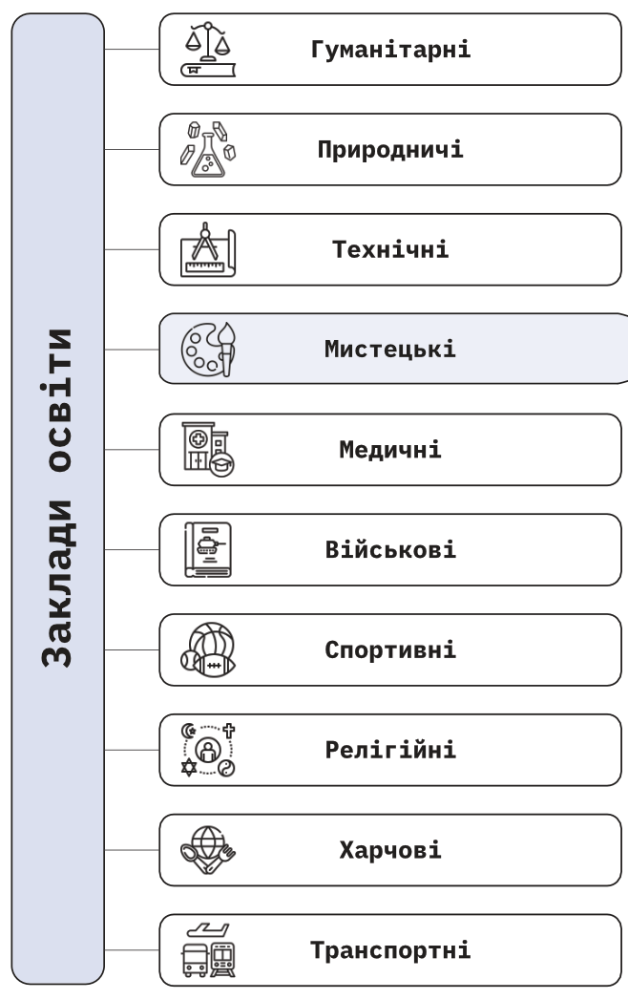
Рис. 1.1.1. Основні напрямки закладів спеціалізованої освіти.

Історичний розвиток мистецької освіти для дітей бере свій початок у приватних майстернях античного світу, де діти заможних громадян навчалися основам живопису, скульптури, музики та ораторській майстерності (Рис. 1.1.2). У школах Стародавньої Греції великий акцент при навчанні приділявся мистецькому та культурному аспектам. Ці освітні моделі були тісно пов’язані з традиціями, передачею ремесел і розвитком творчих здібностей, орієнтованих на практичне застосування. Такі школи представляли собою відкриті окремі будівлі з простим за геометрією плану, як правило розташовувалися у центральній частині великих міст. [42]
У середньовічній Європі діти залучалися до мистецької освіти через систему приватник майстерень. Учні оволодівали навичками під керівництвом майстрів у художніх майстернях, при соборах, де навчали грі на музичних інструментах та вокалу, замках, або в гільдійських будівлях. Архітектурно ці простори були сконцентровані на створенні функціональних умов для інтенсивної роботи, а також сприяли формуванню колективного середовища для навчання з поступовим ростом майстерності самих учнів.
Значний розвиток мистецької освіти відбувся в епоху Відродження. Саме в цей період почали створюватися спеціалізовані навчальні заклади, такі як музичні та художні школи. Архітектура цих установ була збагачена елементами, що підтримували творчу атмосферу, такими як великі освітлені зали для малювання, театральні сцени для постановок, музичні студії з поліпшеною акустикою. Прикладом є Академія мистецтв у Флоренції, яка стала прообразом сучасних мистецьких шкіл [56].
У ХІХ столітті, з розвитком урбанізації та індустріалізації, виникла потреба у формалізації мистецької освіти. У Європі й США почали масово відкриватися музичні та художні школи, орієнтовані на дітей із різних соціальних верств. Наприклад, створення системи загальнодоступних музичних шкіл у Німеччині та Австрії стало основою для поширення такої освіти в інших країнах. Архітектура цих шкіл була досить простою, з акцентом на багатоцільові приміщення, які могли використовуватися як для уроків, так і для невеликих концертів чи виставок.
У ХХ столітті розвиток спеціалізованих мистецьких закладів для дітей отримав новий імпульс завдяки освітнім реформам. У багатьох країнах мистецька освіта стала невід'ємною частиною навчальних програм. Архітектурні рішення почали враховувати потреби дитячого розвитку. Наприклад, у США музичні та художні школи часто будувалися в стилі модернізму, із відкритими просторами для спільної діяльності [50]. У цей час найбільші зміни відбулися в освітній системі Радянського союзу. Значно збільшилася кількість спеціалізованих навчальних установ, особливо мистецького спрямування. Такі будівлі будували у значній мірі за типовими проектами, без урахування справжніх потреб, або використовували будівлі, які вже були споруджені, та пристосовували їх. У виняткових випадках мистецькі школи отримували свої власні індивідуальні проекти, які намагалися врахувати усі особливості таких закладів.
В Україні мистецька освіта також має багаті традиції [72,73]. Перші ремісничі майстерні з’явилися ще при Скіфах. Великий розвиток гончарства та іконопису спостерігався у часи Київської Русі, тоді діти навчалися при приватних майстернях та при монастирях. У козацьку добу було засновано перші художні школи при закладах вищої освіти. А перші дитячі мистецькі школи, які функціонували самостійно з’явилися вже дорадянський період. Після Другої світової війни почали будувати спеціалізовані музичні та художні школи в Києві, Львові, Одесі, Харкові та Опішні [72,73,74,76,77].
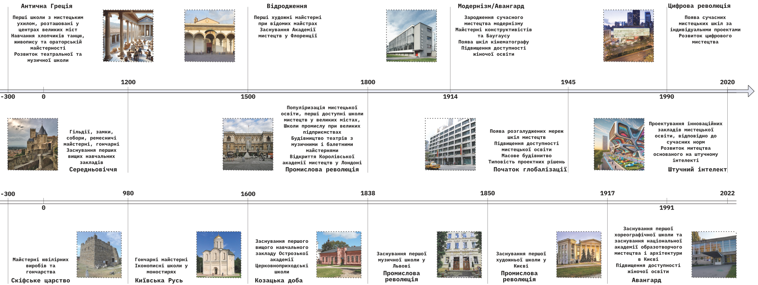
Рис. 1.1.2. Історичний розвиток закладів спеціалізованої мистецької освіти.

1.2. Аналіз нормативної та законодавчої бази
Аналіз літературних джерел, нормативів і наукових публікацій є одним з ключових етапів у виявленні особливостей архітектурно-планувальної організації закладів спеціалізованої мистецької освіти. Цей розділ охоплює вивчення українських та іноземних джерел, законів, державних будівельних норм, постанов, міжнародних стандартів, а також наукових робіт, що висвітлюють це питання.
Українські нормативні документи є основою для проєктування закладів мистецької освіти. Основними документами, якими необхідно керуватися при розробці архітектурно-планувальних рішень є:
  - Закон України "Про освіту". Документ № 2145-VIII, регулює вимоги до безпечності, доступності, інклюзивності та відповідності будівель освітніх закладів сучасним стандартам; [1]
  - Закон України "Про повну загальну середню освіту". Документ № 463-IX, регулює відповідність сучасним санітарним, пожежним і будівельним нормам при проектуванні закладів спеціалізованої середньої освіти; [2]
  - Закон України "Про архітектурну діяльність" (№687-XIV), який закладає правові основи архітектурного проєктування; [3]
  - Закон України «Про регулювання містобудівної діяльності» №3038-VI. [6]
  - Положення про мистецьку школу: Постанова Кабінету Міністрів України, наказ від 09.08.2018 № 686, регулює вимоги до просторової організації закладів мистецької освіти, предбачає створення спеціалізованих приміщень, забезпечення акустичних, світлових і ергономічних параметрів;
  - Положення про мистецький ліцей: Постанова Кабінету Міністрів України, наказ, від 23 грудня 2020 р. № 1313, регулює вимоги до просторової організації ліцеїв мистецького спрямування; [7]
  - ДБН Б.2.2-12:2019 "Планування і забудова територій", з детальними рекомендаціями щодо розташування закладів освіти в міському середовищі; [8]
  - ДБН В.2.2-3:2018 "Будинки і споруди. Заклади освіти", встановлює основні архітектурно-планувальні вимоги до освітніх закладів; [9]
  - ДБН В.2.2-9:2018 "Громадські будинки та споруди. Основні положення", що регулює основні вимоги до проектування закладів освіти всіх видів; [10]
  - ДБН В.2.2-40:2018 "Інклюзивність будівель і споруд. Основні положення", зазначено основні вимоги до забезпечення доступності закладів освіти; [11]
  - ДБН В.2.2-15:2019 "Житлові будинки. Основні положення", зазначено вимоги до проектування тимчасового житла для здобувачів освіти, гуртожитків та пансіонів; [12]
  - ДБН В.1.2-12-2008 "Будівництво в умовах ущільненої забудови. Вимоги безпеки", висвітлює вимоги до проектування закладів освіти в щільній забудові; [13]
  - ДБН В.2.2-5:2023 "Захисні споруди цивільної оборони. Будинки і споруди", нормують проектування приміщень цивільного захисту для закладів освіти; [23]
  - ДБН Б.2.3-5:2018 "Вулиці та дороги населених пунктів", регулює організацію дорожньої мережі навколо закладів освіти; [19]
  - ДБН В.1.2-11:2021 " Основні вимоги до будівель і споруд. Енергозбереження та енергоефективність", розглядає необхідність нових закладів освіти відповідати нормам енергоефективності; [14]
  - ДБН В.2.6-31:2021 "Теплова ізоляція та енергоефективність будівель", [15]
  - ДБН В.1.2-7:2021 "Основні вимоги до будівель і споруд. Пожежна безпека", регулює проектування шляхів евакуації та відповідність будівель пожежним нормам; [16]
  - ДБН В.1.1-31:2013 "Захист територій, будинків і споруд від шуму", який містить рекомендації щодо забезпечення акустичного комфорту в приміщеннях; [17]
  - ДБН В.1.2-2:2006 "Навантаження і впливи. Норми проектування"; [15]
  - ДБН А.2.2-3:2012 "Склад, порядок розроблення, погодження та затвердження проектної документації для будівництва"; [16]
  - ДБН В.2.3-15:2007 "Автостоянки і гаражі для легкових автомобілів"; [14]
  - ДБН В.1.1-12-2014 "Будівництво у сейсмічних районах України"; [13]
  - ДБН В.2.6-220:2017 "Покриття будівель і споруд";
  - ДСТУ-Н Б В.1.1-27:2010 "Будівельна кліматологія", що враховує кліматичні аспекти. [26]
Наукові дослідження українських вчених зосереджуються на аналізі та структуванні архітектурних особливостей здебільшого закладів загальної середньої освіти, більше ніж на архітектурі спеціалізованих закладів мистецької освіти, проте дотичними до теми дослідження є роботи Куцевича В. В., Слєпцова О. С., Єжова С. В., Ковальського Л. М., Ковальської Г. Л., , Дворкіна О. Б., Гомон О. О., Бачинської Л. Г., підручник Абизова В. А. "Теорія розвитку архітектурно-будівельних систем"; [44] За темою архітектури шкіл мистецтв, спепеціалізованих закладів освіти працювали Вишневська, Д. Ю., Гершуні, О. М.
За цією темою є наступні публікації::
- Вишневська Д. Ю., О. М. Гершуні "Архітектурно-планувальна організація шкіл мистецтв", Архітектурний вісник КНУБА; [47]
- Розумний С. В., Слєпцов, О. С. "Особливості світового досвіду формування архітектури шкільних будівель", Сучасні проблеми архітектури та містобудування, 2013 року; [49]
- Войтович Ю. В. "Зарубіжний досвід організації мережі середніх навчальних закладів" [50]
- Т. О. Кащенко, Л. А. Березова "Гнучкі архітектурно-планувальні рішення навчальних секцій шкіл", Архітектурний вісник КНУБА; [48]
- Панченко Т.Ф. Містобудування. Довідник проектувальника. – К.: Укрархбудінформ, 2001. – 192 с. [43]
Можна виділити основні проблеми нормативного регулювання питання проектування закладів спеціалізованої мистецької освіти. Вони включають недостатню деталізацію в українських документах, що стосуються специфіки мистецьких закладів. Обмежена кількість досліджень щодо інтеграції мистецьких закладів у міське середовище. Недостатнє врахування міжнародного досвіду у формуванні державних стандартів. Хоча, варто зазначити, що Міністерство культури та стратегічних комунікацій України почало розробку документів, які будуть регулювати питання роботи закладів спеціалізованої мистецької освіти, потреби до проектування таких закладів, відповідність новим програмам навчання, що стануть актуальними вже у 2026-му році [29, 30, 31, 32, 33, 34, 35, 36, 37,38,39].
Зарубіжні стандарти пропонують більш детальний підхід до проектування мистецьких закладів. Розгдянуто основні нормативні документи країн Європи та Америки:
- Building Bulletin 103 (BB103), у Великобританії, містить рекомендації щодо планування мистецьких шкіл, зокрема створення багатофункціональних приміщень для міждисциплінарної співпраці; [62]
- NFPA 101 (Life Safety Code) США, що встановлює правила пожежної безпеки для громадських будівель; [54]
- EN 17037:2018 (Daylight in buildings) Європейський Союз, стандарт, який регламентує освітлення природним світлом у приміщеннях; [53]
- ISO 11690-1 (Acoustics — Recommendations for the design of low-noise workplaces), який може бути адаптований для музичних і хореографічних шкіл; [51, 52]
- СNRS Standard for Educational Buildings (Франція), що регулює функціональні та просторові вимоги до освітніх закладів. [65]
Міжнародні стандарти у сфері екології та енергоефективності:
- LEED v4 (Leadership in Energy and Environmental Design) — стандарт, що регламентує екологічно стійке проектування будівель, включаючи освітні заклади; [55]
- BREEAM Education 2018, британський стандарт для оцінки енергоефективності та екологічності шкіл і університетів; [56]
- WELL Building Standard, що фокусується на здоров'ї й добробуті користувачів приміщень; [57]
- Guidelines for Facilities Planning (США), що акцентують увагу на енергоефективності та комфорті користувачів; [63]
- ISO 14001:2015 (Environmental management systems), що встановлює критерії екологічного управління будівництвом; [51]
- ISO 50001:2018 (Energy management systems), який визначає підходи до енергоефективного проектування. [52]
Збірники та підручники:
- Пракаш Наир, Парул Минхас A4LE "A NEW Language of School Design", вивчає особливості спеціалізованих закладів освіти; [58]
- Алан Форд "Designing of the Sustainable School", вивчає проектування екологічно сталих закладів освіти; [59]
- UNESCO Guidelines for Building Schools — рекомендації щодо архітектурного проектування освітніх закладів у країнах, що розвиваються; [60]
- OECD Compendium of Exemplary Educational Facilities — збірка прикладів найкращих світових практик у проектуванні шкіл. [61]
Праці зарубіжних дослідників висвітлюють різноманітні аспекти архітектури закладів спеціалізованої середньої освіти, в тому числі і мистецьких шкіл, відомі роботи Алана Форда, Пракаш Наира, Парул Минхаси, Луіс Сіроти.
Періодичні видання є так само ціними джерелами інформації, як і наукові статті про сучасні тенденції в проектувінні закладів спеціалізованої мистецької освіти. Міжнародні періодичні видання, такі як ArchDaily, Dezeen та Dwell, висвітлюють інноваційні підходи до проектування мистецьких закладів. На цих ресурсах наведений широкий досвід проектування та реалізації спеціалізованих закладів мистецької освіти. Також корисним джерелом інформації про архітектуру освітніх будівель є українське видання A+C, де широко розкривалося питання архітектурного формування освітнього середовища.

1.3. Аналіз українського та зарубіжного досвіду проектування закладів спеціалізованої мистецької освіти
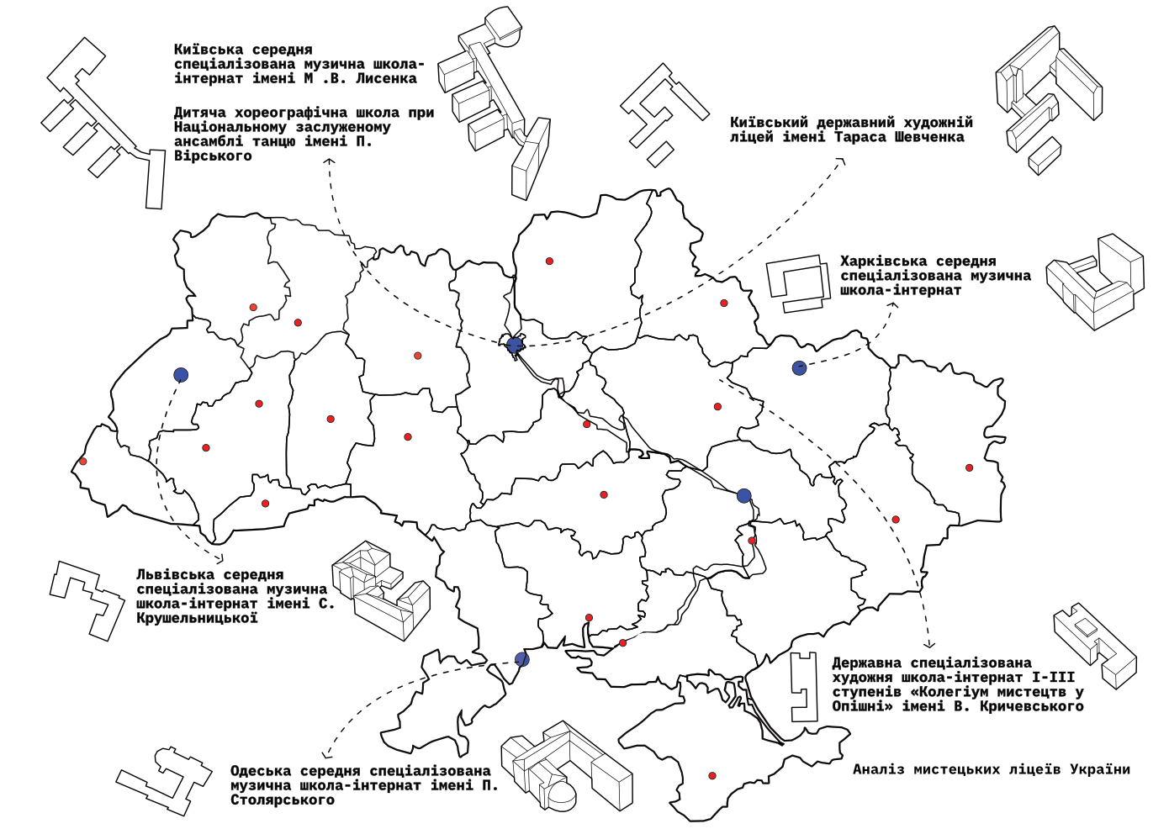
Рис. 1.3.1. Графічний аналіз мистецьких ліцеїв України.
Для виявлення особливостей проектування закладів спеціалізованої мистецької освіти, важливо звернутися до вітчизняного проектного досвіду. Загалом в Україні нині функціонує близько 10000 закладів позашкільної мистецької освіти, близько 120 спеціалізованих шкіл мистецтва та 7 ліцеїв мистецтв, 3 з яких базуються в Києві (Рис.1.3.1.). Ліцеї мистецтв є унікальними закладами освіти з різними спеціалізаціями та напрямками підготовки. Будівлі цих ліцеїв були побудовані чи адаптовані у середині 20-го століття.
Київський державний художній ліцей імені Т. Г. Шевченка
Художник Наполеон Буяльський, який здобував освіту за кордоном протягом десяти років, у 1850 році заснував у Києві першу приватну «Публічну методичну школу живопису». Заклад функціонував до 1858 року на Кадетській вулиці. Одним із найважливіших осередків мистецької освіти в Києві стала Рисувальна школа, відкрита у 1875 році художником Миколою Мурашком. Серед її випускників – такі видатні митці, як Олександр Мурашко, племінник засновника, Валентин Сєров, Казимир Малевич, Іван Їжакевич, Микола Пимоненко, який згодом сам викладав у школі, та багато інших. [72, 73, 74]
У 1901 році школа, яка вже не відповідала новим викликам, була реорганізована спочатку в тимчасові класи живопису, малювання й креслення, а згодом у Київське художнє училище, розташоване на Бульварно-Кудрявській вулиці, 2.
На початку 1930-х років, після періоду авангардних експериментів, радянська влада розпочала масштабний ідеологічний контроль над мистецтвом. Освіта у цій сфері мала відповідати принципам соціалістичного реалізму. Подібні навчальні заклади з’явилися у Києві в 1938 році У довоєнний час розроблявся індивідуальний проект майбутньої Республіканської середньої художньої школи імені Т. Г. Шевченка.
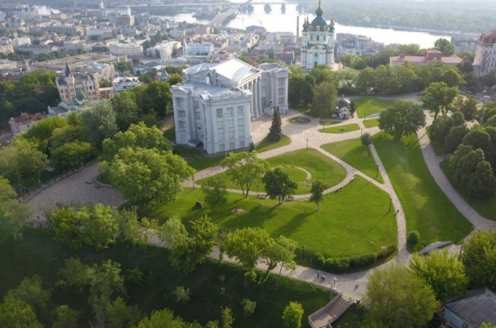 | 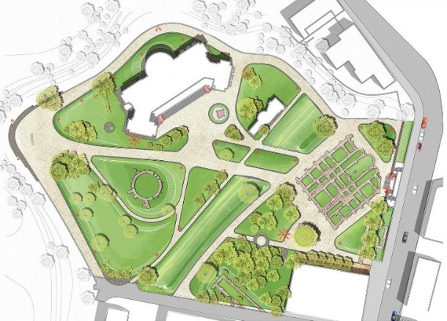
Рис. 1.3.2. Будівля Національного музею історії України, Йосип Каракіс для РХСШ, Київ, 2016 рік. [75] | Рис. 1.3.3. Схема генерального плану Національного музею історії України, за проектом бюро Kotsuba, Київ, 2016 рік. [75]
Відбір талановитих дітей для навчання у Київській художній школі розпочався у 1937 році, і тоді ж було закладено фундамент нової будівлі, розрахованої на 250 учнів. Проєкт створив архітектор Йосип Каракіс. Спершу школу планували розташувати на вулиці Богдана Хмельницького, на місці сучасного «Київпроєкту», але зрештою їй відвели престижну ділянку на Старокиївській горі, поруч із залишками Десятинної церкви. Каракіс був проти такого розташування через історичну цінність місця, однак саме звідси відкривається захопливий краєвид на місто. Сьогодні в цій будівлі розташований Національний музей історії України. (Рис.1.3.2, 1.3.3). [75]
З часом на початку 1960-х РХСШ переїхала до нової будівлі на Сирці, за кільцевою дорогою тогочасного Києва. Проект нової будівлі був типовим, без врахування особливостей притаманних для просторів необхідних цій школі. ДХСШ, а згодом Київський державний художній ліцей ім. Т.Г. Шевченка представляє собою типову за генпланом радянську школу. (Рис.1.3.4, 1.3.5, 1.3.8). З особливостей слід виділити окремий п’ятиповерховий пансіон, який приймає талановитих дітей з усієї України. На території розміщений загальноосвітній блок, функціонально об’єднаний з приміщеннями художніх майстерень, окремо у комплексі ліцею розташований блок декоративно-прикладного мистецтва та скульптури, спортивно-видовищний блок у складі загально-освітнього, на території не передбачалися спортивні майданчики через безпосереднє розташування у парковій зоні.
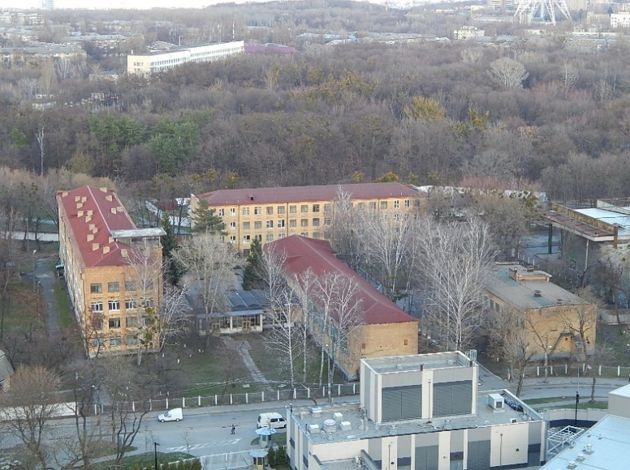 | 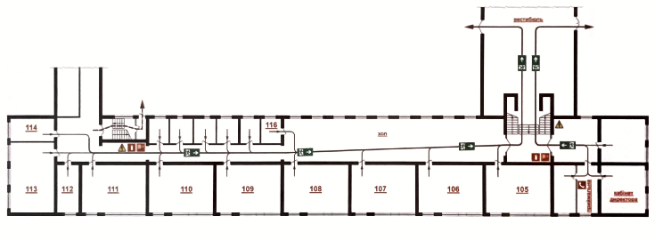
Рис. 1.3.4. Київський державний художній ліцей ім. Т.Г. Шевченка, фото згори, Київ, 2019 рік. [73] | Рис. 1.3.5. Фрагмент плану 1-го поверху КДХЛ ім. Т. Г. Шевченка, Київ, 2024 рік. [75]
Київський державний музичний ліцей імені Миколи Лисенка та Київський державний фаховий хореографічний коледж
Біля КДХЛ у середині 1960-х було споруджено унікальну будівлю у якій базуються одразу 2 заклади мистецької освіти, Київський державний музичний ліцей імені Миколи Лисенка та Київський державний фаховий хореографічний коледж, раніше училище імені Тетяни Таякіної. [72]
Сьогодні Київський державний музичний ліцей імені Миколи Лисенка є провідним закладом середньої спеціальної музичної освіти в Україні. Займається підготовкою методичних і науково-методичних матеріалів, присвячених вихованню виконавців, розвитку оркестрової та хорової майстерності, підготовці композиторів та музикознавців. Школа розташована в мальовничій зоні Києва – Сирецькому парку. На її території знаходяться два триповерхові навчальні корпуси, які включають 80 класів, 30 приміщень для індивідуальних занять, а також спортивну і актову зали. (Рис.1.3.6, 1.3.7).
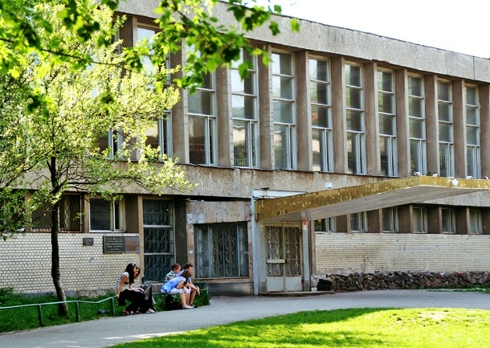 | 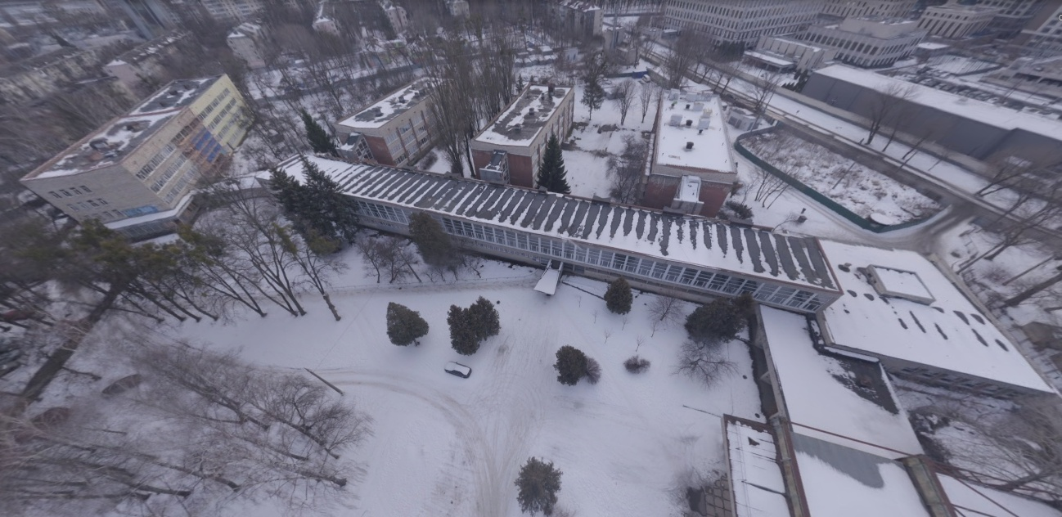
Рис. 1.3.6. КДМЛ ім. М. В. Лисенка та КДФХ ім. Тетяни Таякіної, фасад, 2024 р .[72] | Рис. 1.3.7. Знімок з гори на КССМШІ та КДФХ , 2024 р. [72]
Київський державний фаховий хореографічний коледж займається підготовкою артистів балету на найвищому рівні в Україні та у східній Європі. Для занять зпроектовані просторі класи за індивідуальним проектом з обладнанням для занять балетом, класи театральної майстерності. У комплексі школи передбачено великий театрально-навчальний комплекс, який має недосконалу акустику та виглядає досить монументально та недоречно з оздобленням фасаду з бетону. Будівля представляє стиль пізнього радянського авангарду. У складі будівлі є пансіон та загально освітні блоки з розділенням за рівнем освіти. Унікальна будівля тим, що слугує базою одразу для 2-х закладів спеціалізованої мистецької освіти, при цьому проект враховував усі потреби які були актуальні на час спорудження. Утворює мистецький осередок, так званий «хаб» для талановитих дітей з усієї держави разом з КДХЛ.
Харкiвський державний музичний лiцей
Один із провідних музичних закладів України. Його історія розпочалася в 1933 році зі створення Особливої групи для обдарованих дітей при Харківському музично-драматичному інституті. [77]
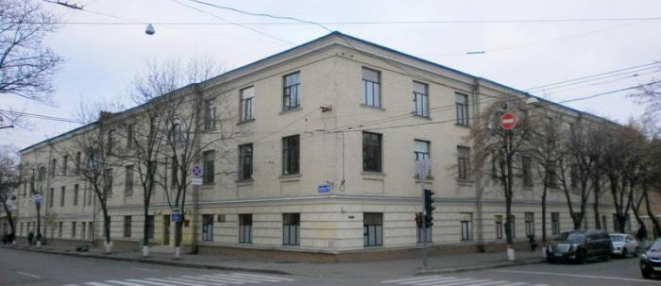 | 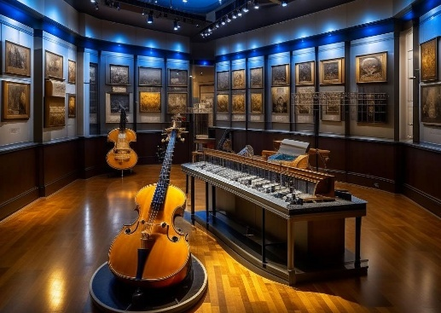
Рис. 1.3.8. ХДМЛ, Харків, 2024 р.[77] | Рис. 1.3.9. Музей історії ХДМЛ, Харків, 2024 р. [77]
У 1943 році, після звільнення Харкова, на базі групи відкрилася музична десятирічка. Під керівництвом першого директора В. Комаренка колектив відновив навчальний процес у складних умовах. Попри брак приміщень, підручників та інструментів, школа випустила перших вихованців у 1948 році.
У 1959 році школа отримала сучасне приміщення, розташоване у триповерховій будівлі на вулиці Благовіщенській, 19. Архітектура споруди поєднує риси класицизму та історизму, що характерно для навчальних закладів середини XX століття. Будівля вирізняється симетричним фасадом, великими арочними вікнами на верхньому поверсі та рустованим нижнім ярусом, що надає їй монументальності. Лаконічний декор підкреслює функціональність споруди. А в 1963 році був побудований інтернат. Ліцей розташований у центральній частині міста, на невеликій кутовій ділянці, без власного спортивного майданчику. Будівля розрахована на 350 учнів. Починаючи з 1970-х років, учні здобували призові місця на конкурсах і фестивалях. У 1992 році започатковано міжнародний конкурс юних піаністів. Школа також стала центром проведення міжнародних музичних змагань, зокрема конкурсів скрипалів та арфістів «Арфові барви». Завдяки багаторічній праці викладачів і вихованців, ліцей залишається важливим осередком музичної освіти та культури.

Опішнянський державний художній ліцей імені Василя Кричевського
Провідний мистецький освітній заклад України, що спеціалізується на гончарстві та образотворчому мистецтві. Учні поєднують загальноосвітні дисципліни з профільними: гончарством, скульптурою, живописом, рисунком, композицією, декоративно-прикладним мистецтвом, основами керамології та технологією кераміки. [76]
Заклад засновано у 1997 році на базі Опішнянської середньої школи №2, яка мала потужні традиції естетичного виховання. У 2004 році ліцей набув статусу спеціалізованої художньої школи-інтернату, а з 2014 року носить ім’я видатного митця Василя Кричевського.
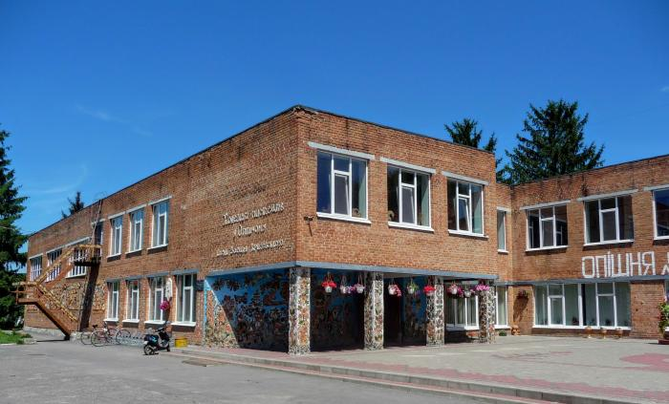 | 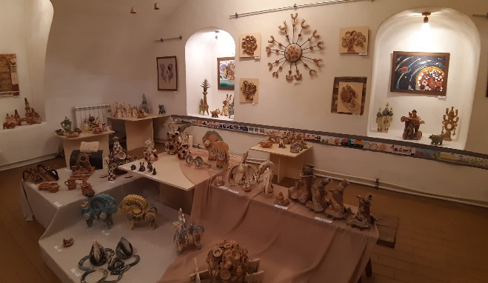
Рис. 1.3.10. ОДХК, Опішня, 2024 р. [76] | Рис. 1.3.11. Музей гончарства ОДХК, Опішня, 2024 р. [76]
Будівля ліцею – це двоповерхова споруда з червоної цегли. Вхідна зона прикрашена художніми панно та керамічними елементами, що підкреслюють мистецьке спрямування закладу. Територія ліцею облаштована для навчального процесу та відпочинку учнів. На території є власний спортивний майданчик, зона для пленерів та виставок. Заклад налічує близько 200 учнів, яких навчають досвідчені педагоги, серед яких Заслужені майстри народної творчості та члени Національної спілки майстрів народного мистецтва України. Заклад забезпечує гуртожиток для іногородніх учнів.
Ліцей активно займається виставковою та видавничою діяльністю, організовує міжнародні конкурси та фестивалі, популяризуючи українське гончарство. Випускники ліцею продовжують освіту у провідних мистецьких закладах України, збагачуючи національну культуру. [76]
Одеський державний музичний ліцей імені професора П.С. Столярського
Один із найвідоміших мистецьких закладів України, що має понад 90-річну історію. Його засновником був видатний педагог Петро Столярський, який у 1911 році створив в Одесі приватну скрипкову школу. У 1933 році на її основі відкрилася перша Державна спеціальна музична школа, що заклала основу системи музичної освіти для талановитих дітей. [78]
Школа була тісно пов’язана з Одеською консерваторією, а її випускники продовжували навчання у цьому вищому музичному закладі. У 1930-х роках для школи було збудовано нову будівлю за проєктом архітектора Троупянського, яку назвали "палацом юних музикантів". Будівля вирізняється функціональністю, має концертні зали, навчальні класи, бібліотеку та спортивний зал.
Архітектура будівлі поєднує риси класицизму та неоренесансу, що надає їй урочистого вигляду. Триповерхова споруда має симетричний фасад, арочні вікна, колони та декоративне оздоблення. Вона розташована в історичному центрі Одеси, неподалік Національної опери, що підкреслює її культурне значення.
Навчання у ліцеї охоплює всі основні музичні спеціальності: скрипку, фортепіано, духові інструменти, хорове диригування. Викладацький склад представлений відомими педагогами, серед яких заслужені діячі мистецтв та лауреати престижних конкурсів. Ліцей активно розвиває міжнародні зв’язки, співпрацює з фондами та інституціями, бере участь у міжнародних конкурсах та фестивалях.
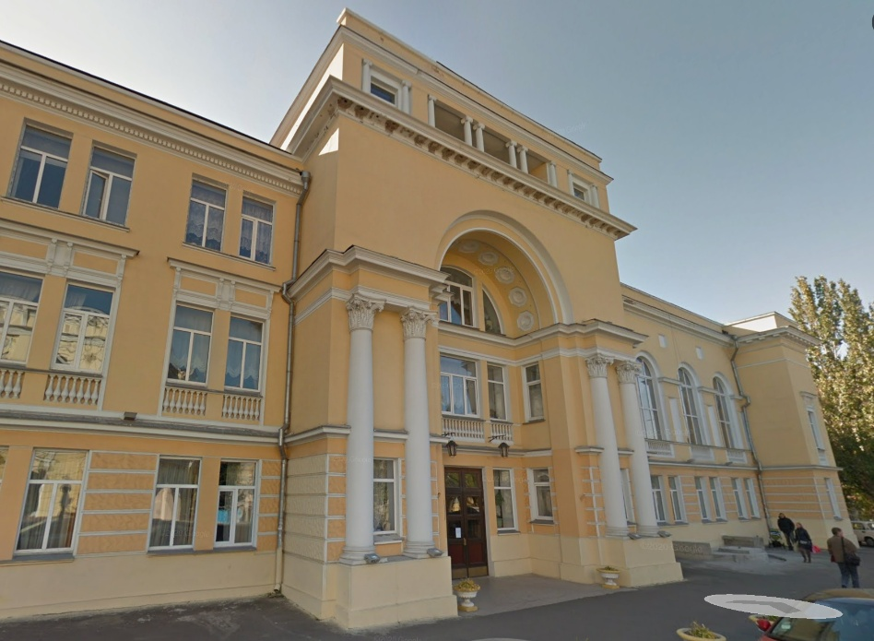 | 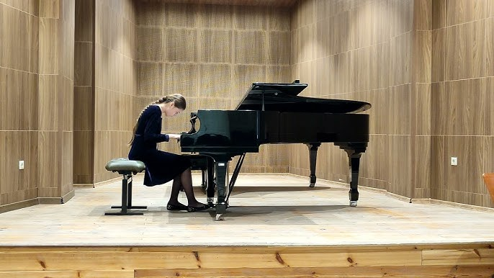
Рис. 1.3.12. ОДМЛ, Одеса, 2024 р. [78] | Рис. 1.3.13. Клас музики ОДМЛ, Одеса, 2024 р. [78]
Львівський державний музичний ліцей імені Соломії Крушельницької
Один із найпрестижніших мистецьких закладів України, що має 185-річну історію. Музична освіта у Львові бере початок із 1838 року, коли за ініціативи європейських митців було створено першу професійну музичну школу. У 1939 році офіційно відкрилася "Державна українська дитяча музична школа", яка згодом отримала ім'я видатної оперної співачки Соломії Крушельницької. [79]
Заклад став важливим центром розвитку музичної освіти в Україні. У 1959 році при школі створено інтернат. Ліцей поєднує традиції європейської музичної педагогіки з сучасними освітніми тенденціями, виховуючи всесвітньо відомих музикантів.
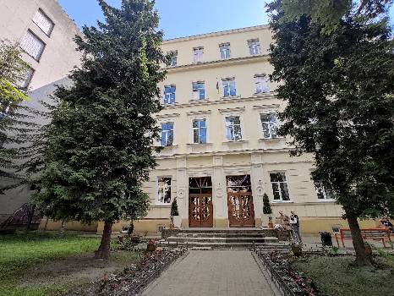 | 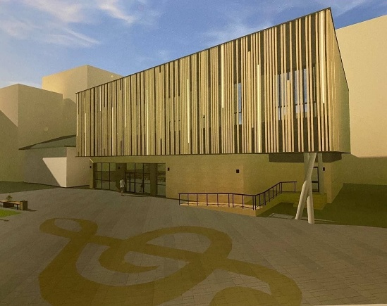
Рис. 1.3.14. ЛДЛМ, Львів, 2024 р. [79] | Рис. 1.3.15. Акустичний концертний зал ЛДЛМ, Львів,2024 р. [79]
Будівля ліцею – це чотириповерхова історична споруда, що зберігла класичні архітектурні риси. Фасад будівлі оздоблений декоративними елементами, вхідна зона вирізняється масивними дерев'яними дверима. Заклад розташований у центральній частині Львова, що підкреслює його культурне значення. Територія ліцею має озеленений двір, без власного спортивного майданчику.
Сьогодні у ліцеї навчається 320 учнів, з яких 120 проживають у пансіоні, що забезпечує комфортні умови та п’ятиразове харчування. Педагогічний колектив налічує 149 викладачів, серед яких заслужені діячі мистецтв, лауреати міжнародних премій та професори. Освітня програма передбачає навчання за понад 20 спеціальностями. Ліцей активно співпрацює з міжнародними музичними інституціями, організовує концерти, фестивалі та наукові конференції. Заклад залишається провідним центром музичної освіти в Україні.

Закордонний досвіду проектування закладів спеціалізованої мистецької освіти
Іноземний досвід проєктування закладів спеціалізованої мистецької освіти є цінним джерелом інформації для виявлення архітектурно-планувальних особливостей та розробки сучасних рішень в Україні у майбутньому (Таб. 1.3.1.) Вивчення цих підходів дозволяє розширити горизонти української практики та впровадити нові ефективні рішення у проєктуванні закладів мистецької освіти. У багатьох розвинених країнах, зокрема у Франції, Німеччині, Великій Британії, Швеції, Іспанії, Китаї, Японії, Сінгапурі, США, Канаді, Мексиці та Австралії, такі заклади відіграють важливу роль у культурному та освітньому формуванні соціуму. Їхнє проєктування враховує національні особливості, рівень урбанізації та місцеві архітектурні традиції. Кожна країна має свої унікальні особливості розташування, формування простору та використання технологій, що в результаті дозволяє створювати ефективне та інноваційне освітнє середовище.
У країнах Європи мистецькі школи часто інтегруються в історичне міське середовище, зберігаючи культурний контекст, тоді як у країнах Азії акцент робиться на сучасних технологіях та багатофункціональності. Азійські мистецькі заклади, на відміну від європейських, зазвичай проектують на більшу кількість учнів. Місткість 1500-4500 учнів у Китаї є нормою, у порівнянні з 200-800 учнями у Франції. Це пов’язано з соціально-демографічною структурою цих країн та різними вимогами до масштабів та рівня доступності освіти.
У США та Канаді поширена модель кампусів із широкими можливостями для практичного навчання й творчої самореалізації. Кампусна система зручно інтегрує школи з вищими навчальними закладами, що сприяє комплексному підходу до мистецької освіти. Зазвичай велика кількість шкіл у США вже адаптовані під мистецьку освіту, та викладають її факультативно, проте існують і спеціалізовані заклади зі світовим ім’ям, які акцентують увагу саме на передпрофісійній мистецькій освіті.
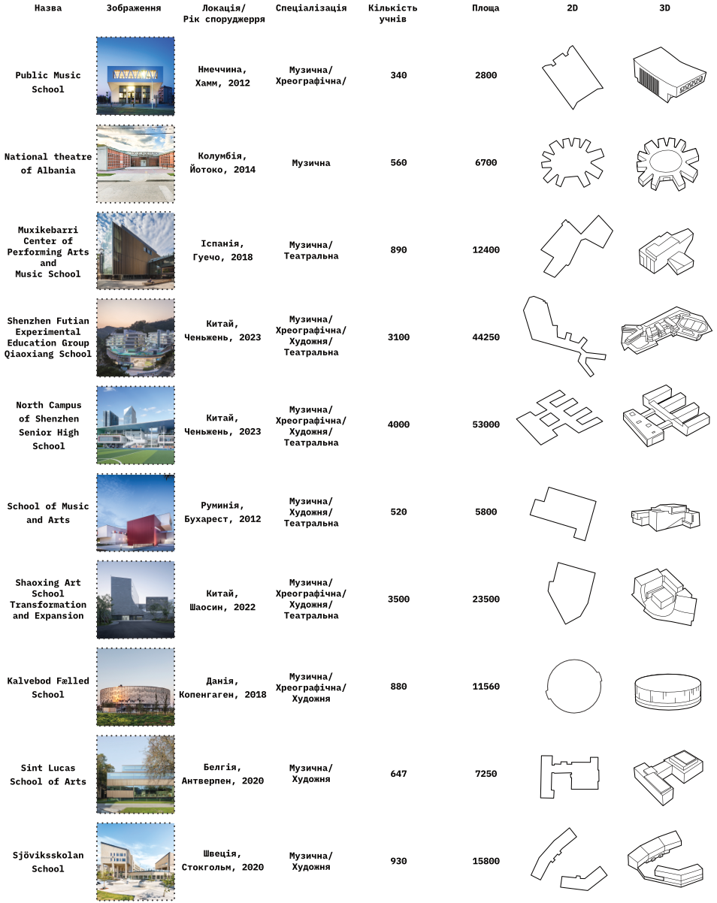
Таб. 1.3.1. Порівняльний аналіз зарубіжного досвіду проектування закладів спеціалізованої мистецької освіти
Європейський досвід
Назва: Hamm Public Music School (Публічна музична школа у місті Хамм). [66]
Місце знаходження: м. Хамм, Північний Рейн, Німеччина.
Площа: 2800 м², Кількість учнів: 340 Спеціалізація: Музична те хореографічна.
Рік спорудження: 2012. Архітектор: Wulf Architekten.
Основа проєкту: архітектурне бюро здійснило розширення та модернізацію музичної школи 1970-х років. (Рис. 1.3.9)
Підхід до проєктування: додали поверх, створили виразну консольну конструкцію та вигнутий дах, що підкреслює музичну тематику будівлі. Нова несуча система була розроблена незалежно від існуючої, що дозволило уникнути її посилення. Основні концертні зали розмістили під вигнутим дахом, а додаткові приміщення витягнули у напрямку сходу та заходу, формуючи просторе фойє. Завдяки реконструкції музична школа набула нової архітектурної ідентичності та стала впізнаваним елементом міського середовища. (Рис. 1.3.10, 1.3.11, 1.3.12)
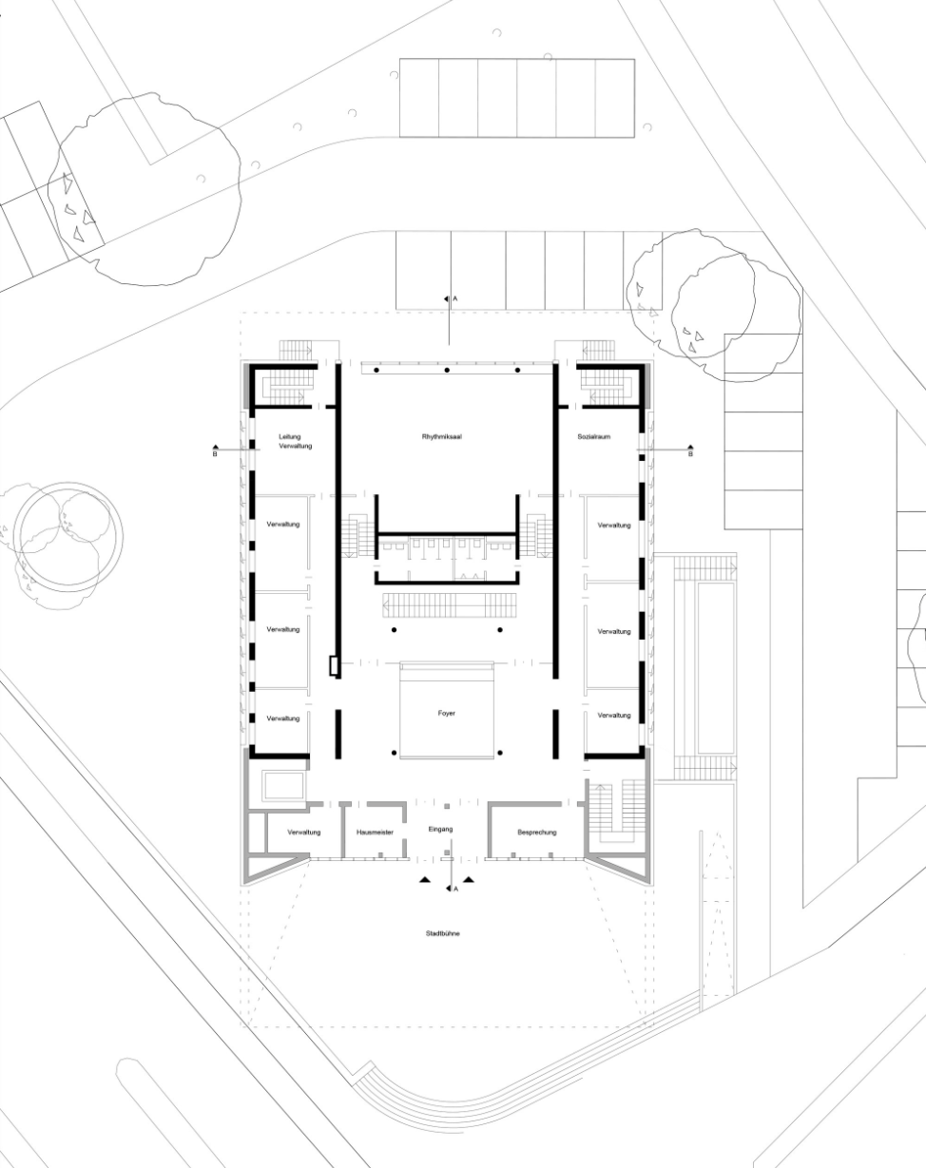 | 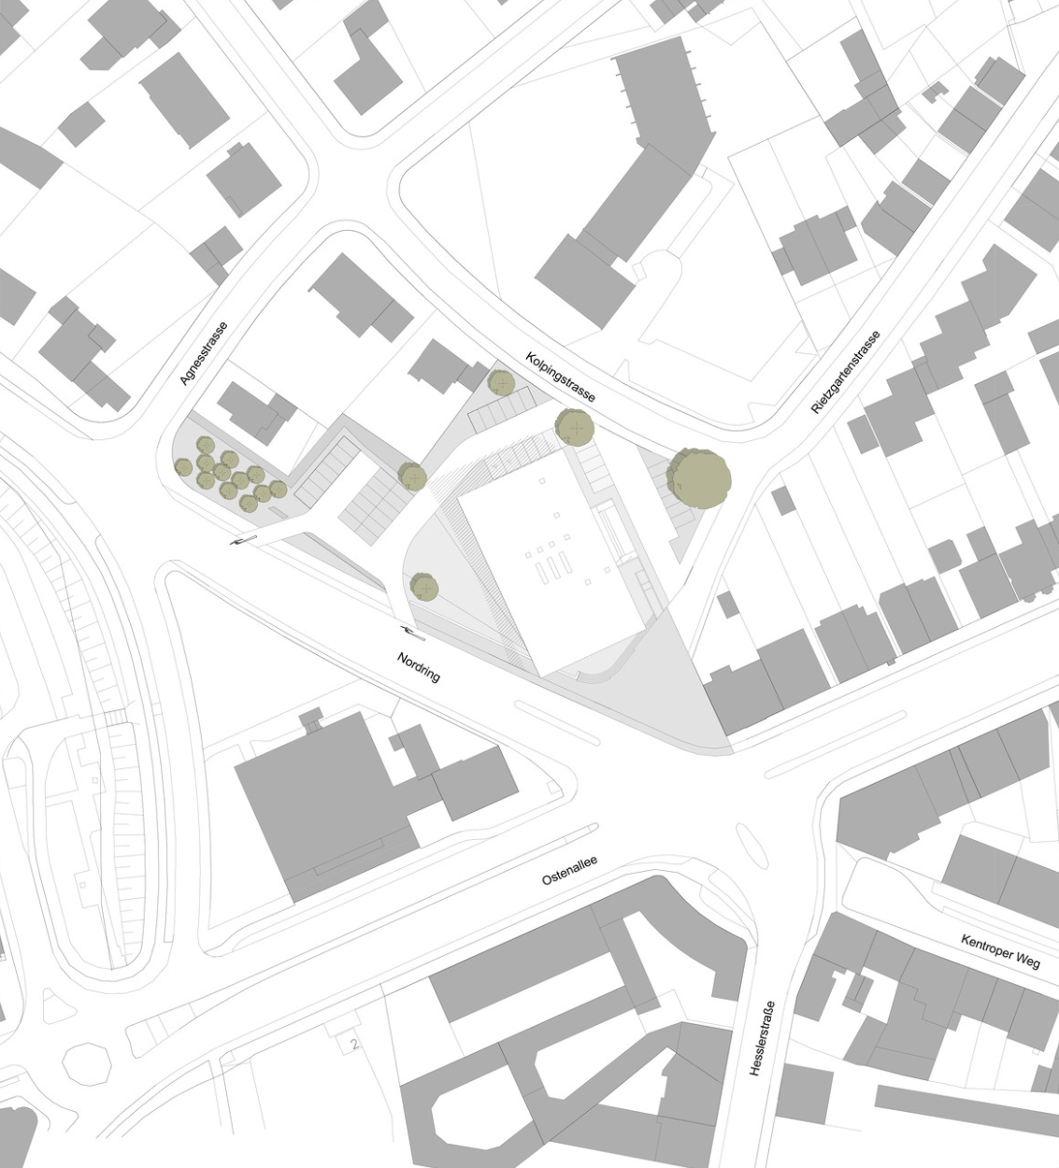
Рис. 1.3.10. План публічної музичної школи, місто Хамм, Німеччина, 2012 рік. [66] | Рис. 1.3.11. Схема генерального плану публічної музичної школи, місто Хамм, Німеччина, 2012рік. [66]
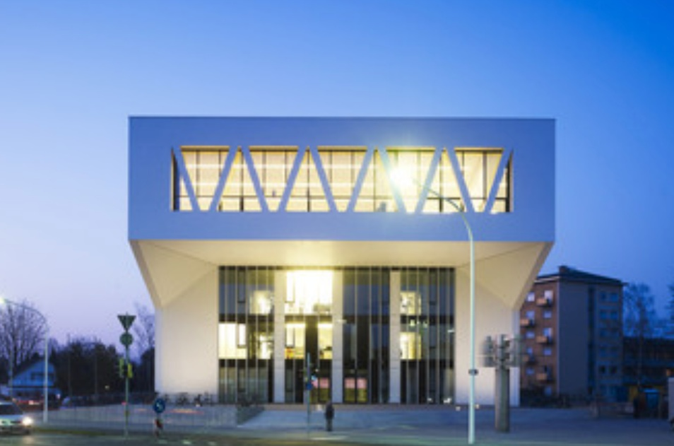 | 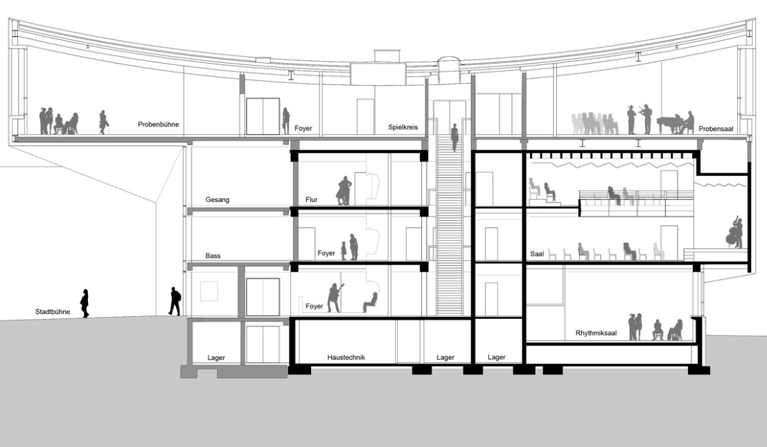
Рис. 1.3.9. Публічна музична школа, місто Хамм, Німеччина, 2024 рік. [66] | Рис. 1.3.12. Розріз публічної музичної школи, місто Хамм, Німеччина, 2012 рік. [66]
Назва: School of Music and Arts. (Рис. 1.3.13) [65]
Місце знаходження: Бухарест, Румунія
Площа: 5800 м², Кількість учнів: 520, Спеціалізація: Музична, художня та театральна.
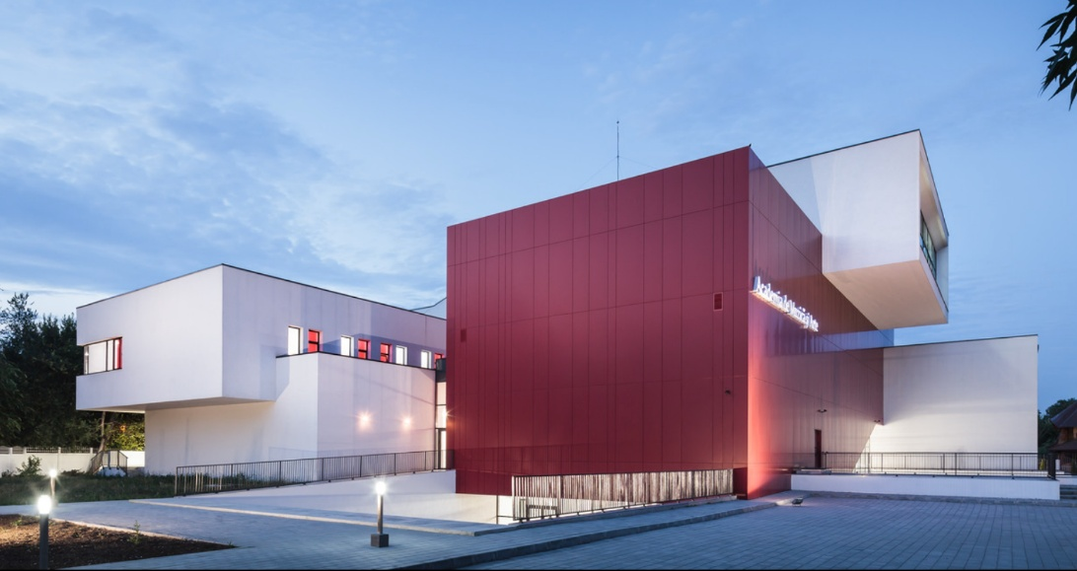 | 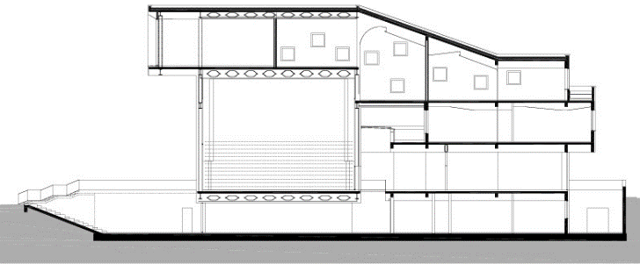
Рис. 1.3.13. Школа музики та мистецтв, Бухарест, Румунія, 2024 р. | Рис. 1.3.14. Розріз школи музики та мистецтв, Бухарест, Румунія, 2012р.
Рік спорудження: 2012. Архітектор: LTFB Studio
Основа проєкту: проєкт школи мистецтв і музики в Бухаресті виник із потреби створення єдиного простору для навчання обдарованих дітей та викладачів, які раніше змушені були займатися в непридатних приміщеннях. Заклад орієнтований на позакласну мистецьку освіту, що включає музику, театр, танець, живопис, скульптуру, графіку та нові медіа. Вибір локації між початковою школою, парком та дерев’яною церквою серед одноманітної житлової забудови комуністичної епохи визначив концепцію школи як символу ідентичності району, що виходить за межі суто технічних вимог мистецької освіти. (Рис. 1.3.14, 1.3.15, 1.3.16) [65]
Підхід до проєктування: архітектурна концепція базується на функціоналістичному розташуванні об’ємів, натхненному модерністською архітектурою міжвоєнного періоду. Просторова композиція формується білим L-подібним корпусом, що охоплює червоний об’єм двох концертних залів. У центральній частині розміщено відкритий багатофункціональний простір – форум, який візуально та функціонально поєднує внутрішній та зовнішній простір. Чітке зонування забезпечує комфортне використання приміщень: на першому поверсі – аудиторії та майстерні, на другому – музичні класи з оптимізованою акустикою, у верхньому об’ємі – хорові та оркестрові зали, а в підземній частині – адміністративні приміщення та студія звукозапису. Інноваційна конструкція дозволяє створити великі відкриті прольоти, а гнучкі меблі сприяють трансформації простору відповідно до потреб навчального процесу. (Рис. 1.3.17)
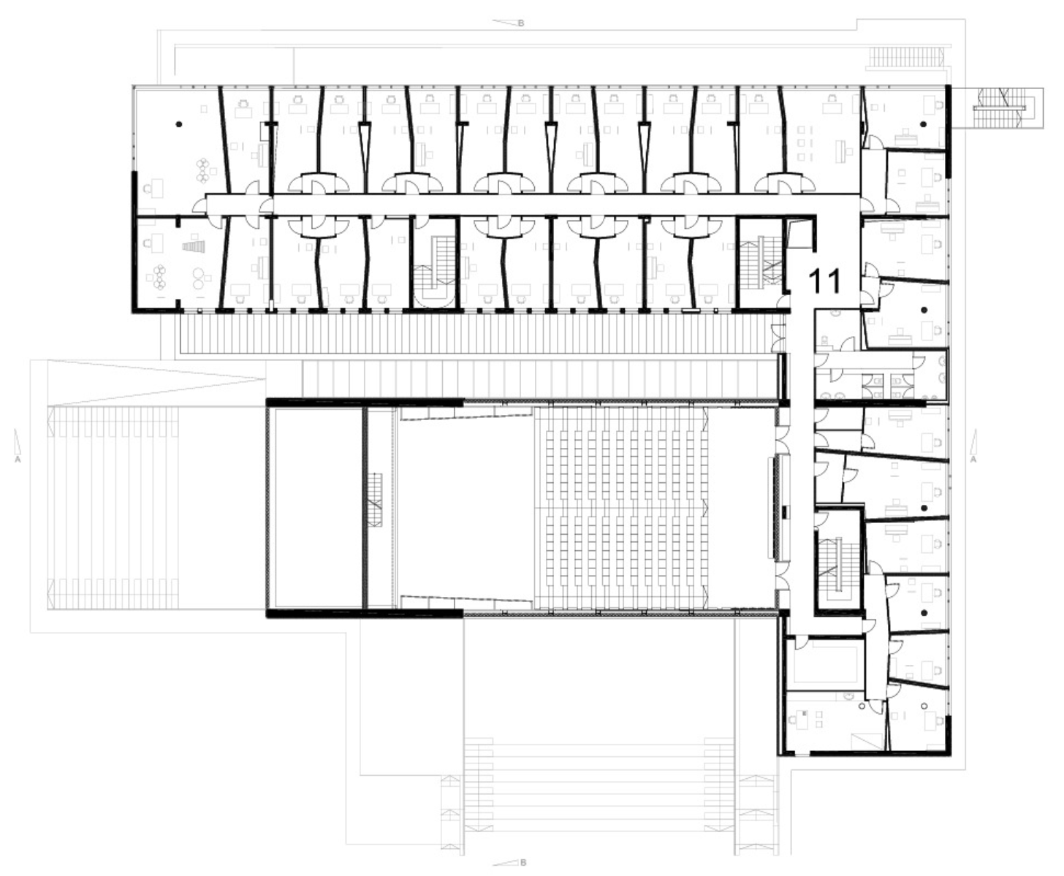 | 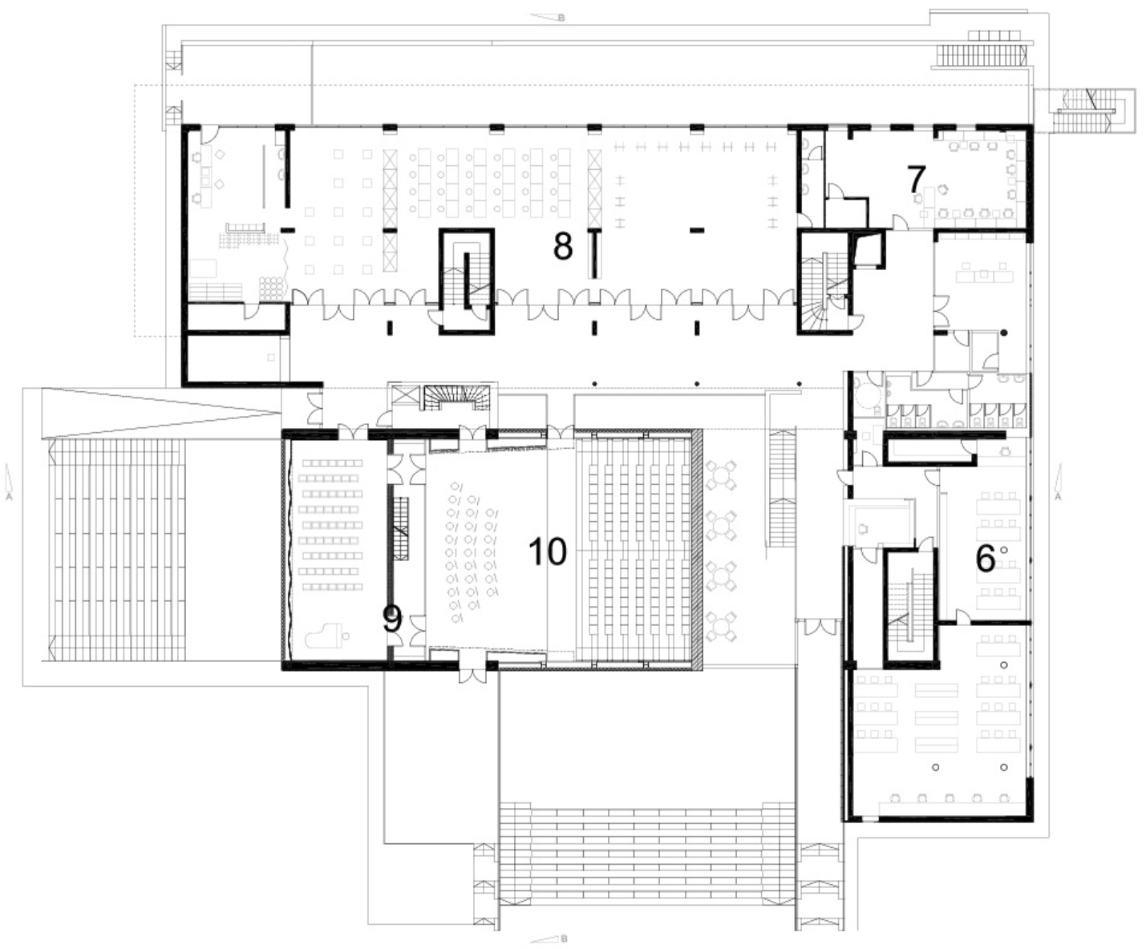
Рис. 1.3.16. План 1-го поверху школи музики та мистецтв, Бухарест, Румунія, 2012р.[65] | Рис. 1.3.17. План 2-го поверху школи музики та мистецтв, Бухарест, Румунія, 2012р.[65]
Назва: Muxikebarri Center of Performing Arts and Music School. (Рис. 1.3.18) [67]
Місце знаходження: Гуечо, Іспанія
Площа: 12400 м², Кількість учнів: 890, Спеціалізація: Музична, театральна.
Рік спорудження: 2018, Архітектор: LMU Arkitektura
Основа проєкту: проєкт інтегрується в складне міське середовище з вираженими соціально-культурними контекстами. Основними чинниками формування просторового рішення стали сусідство з церквою Святого Миколая, житловою забудовою, будівлею зв’язку та перетином міських магістралей. Комплекс виконує
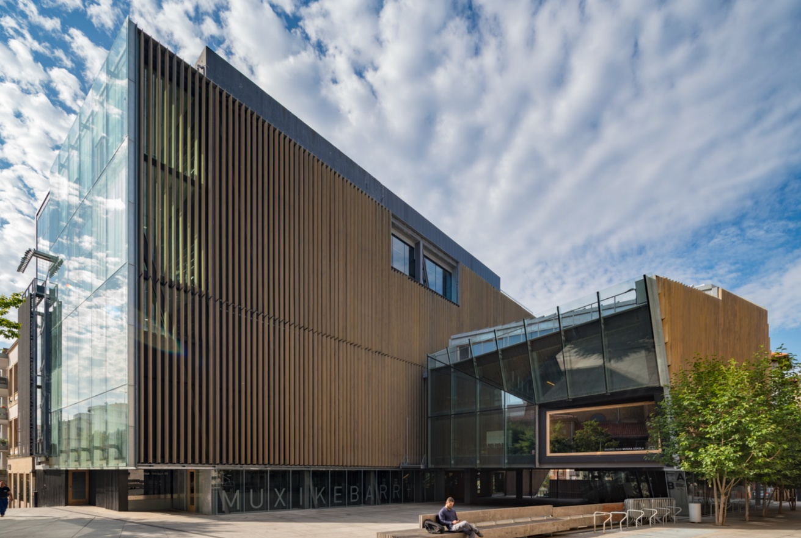 | 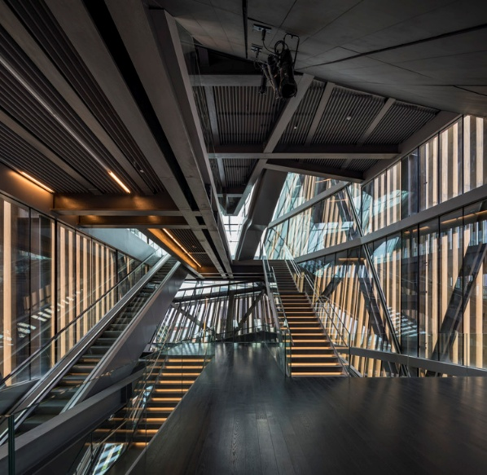
Рис. 1.3.18. Центр мистецтв і музична школа, Гуечо, Іспанія, 2018 р. [67]
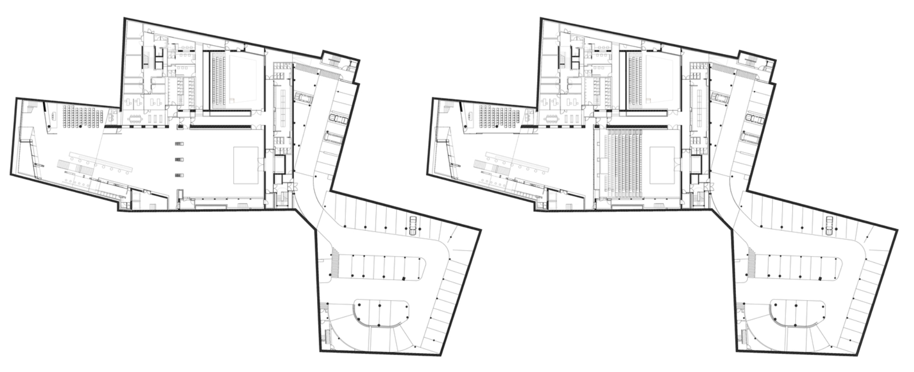
Рис. 1.3.19. Плани 1-го та 2-го поврху центру мистецтв і музичної школи, Гуечо, Іспанія, 2018 р. [67]
роль «балкону» з панорамним видом на затоку та порт Більбао.
Підхід до проєктування: проєктна структура базується на балансі між контекстними умовами та внутрішньою логікою функціонального зонування. Головний об'єм концертного залу примикає до глухої стіни будівлі Telefonica, тоді як окремий, менший за масштабом корпус муніципальної музичної школи адаптований до житлової забудови, полегшуючи візуальне сприйняття комплексу. Фойє, що поступово підіймається, формує відкритий простір і водночас забезпечує оглядовий зв’язок із затокою.. (Рис. 1.3.19)
Азійський досвід
Назва: Shenzhen Futian Experimental Education Group Qiaoxiang School [71]
Місце знаходження: Ченьжень, Китай
Площа: 44250 м², Кількість учнів: 3100, Спеціалізація: Музична, хореографічна, художня, театральна.
Рік спорудження: 2023, Архітектор: CMAD Design Group
Основа проєкту: проєкт школи Qiaoxiang реалізує принцип гармонії між людиною та природою, враховуючи особливості рельєфу, клімату та екосистеми. Будівля інтегрується в ландшафт, створюючи навчальний простір, що сприяє єднанню учнів із природою. Обмежені міські земельні ресурси використовуються максимально ефективно завдяки багаторівневому плануванню. (Рис. 1.3.20) [71]
Підхід до проєктування: школа розташована на схилі з перепадом висот до 40 метрів, що зумовило терасування ділянки та мінімізацію втручання в природне середовище. Просторове рішення включає систему внутрішніх дворів на різних рівнях, що формують різноманітні зони для відпочинку та навчання. Вбудовані комунікації пішохідні маршрути, ландшафтні сходи та панорамні ліфти забезпечують зручне сполучення між рівнями. Піднята на 10 метрів платформа об’єднує громадські простори, спортивні та спеціалізовані класи, створюючи багатовимірний навчальний комплекс. (Рис. 1.3.21, 1.3.22, 1.3.23)
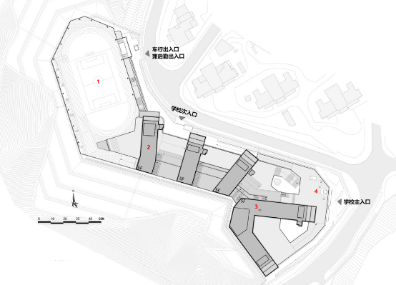 | 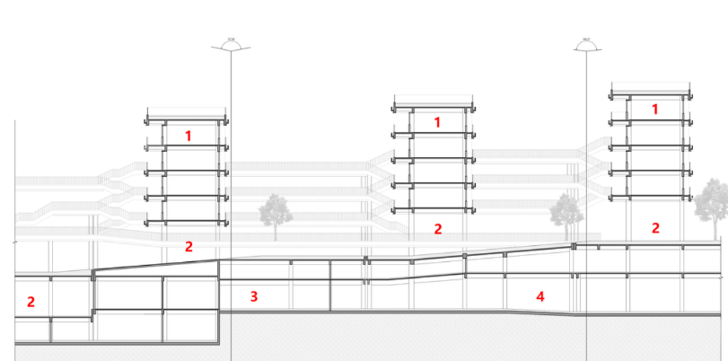
Рис. 1.3.21. Схема генерального плану школи мистецтв, Ченьжень, Китай, 2023р. [71] | Рис. 1.3.22. Розріз школи мистецтв, Ченьжень, Китай, 2023р. [71]
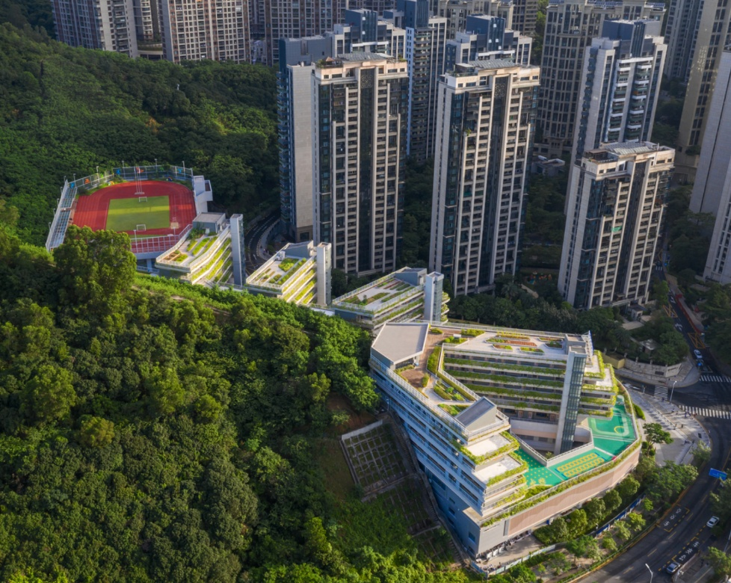 |  | 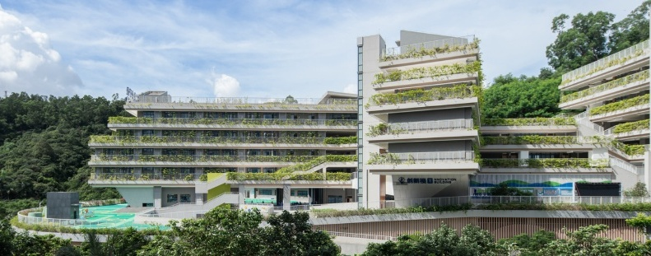
Рис. 1.3.20. Експериментальна школа мистецтв, Ченьжень, Китай, 2023р. [71] |  | Рис. 1.3.23. Експериментальна школа мистецтв, Ченьжень, Китай, 2023р. [71]
Назва: Shaoxing Art School Transformation and Expansion (Рис. 1.3.24) [70]
Місце знаходження: Шаосін, Китай
Площа: 79606 м², Кількість учнів: 7000, Спеціалізація: Музична, хореографічна, художня, театральна.
Рік спорудження: 2022, Архітектор: UAD
Основа проєкту: реконструкція та розширення школи мистецтв Шаосін зумовлені необхідністю модернізації навчального середовища та забезпечення комплексного використання простору. Кампус інтегрується з новоствореною групою сценічних мистецтв, при цьому зберігається просторово-функціональна структура закладу. Проєкт передбачає збереження основних навчальних і житлових будівель із фасадною реновацією, а також будівництво нових театрів, адміністративних приміщень і мистецьких центрів. (Рис. 1.3.25, 1.3.25, 1.3.27) [70]
Підхід до проєктування:
Проєкт базується на принципах просторової адаптації та функціональної інтеграції. Існуючі будівлі зберігаються з мінімальними змінами, а нові споруди гармонійно вписуються у контекст завдяки використанню вигнутих фасадів, відкритих платформ і перехідних просторів. Центр композиції – музичний зал, навколо якого розміщуються нові адміністративні, навчальні та театральні об’єкти. Кампус формує єдиний ансамбль, що поєднує традицію та інновацію. [70]
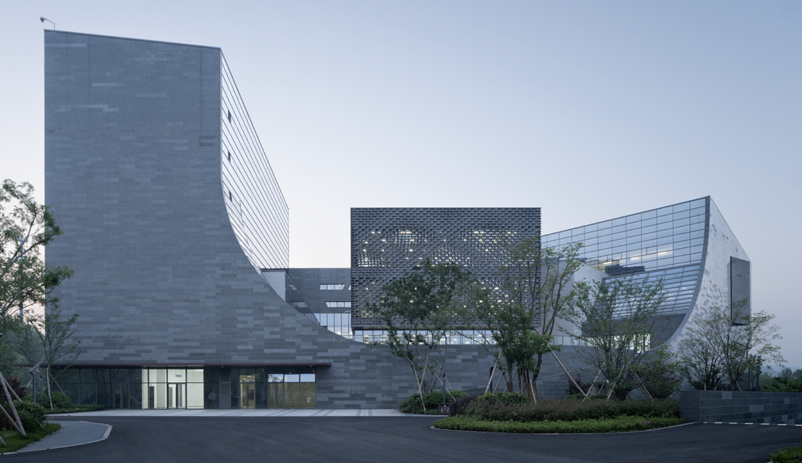
Рис. 1.3.24. Школа мистецтв, Шаосін, Китай, 2022р. [70]
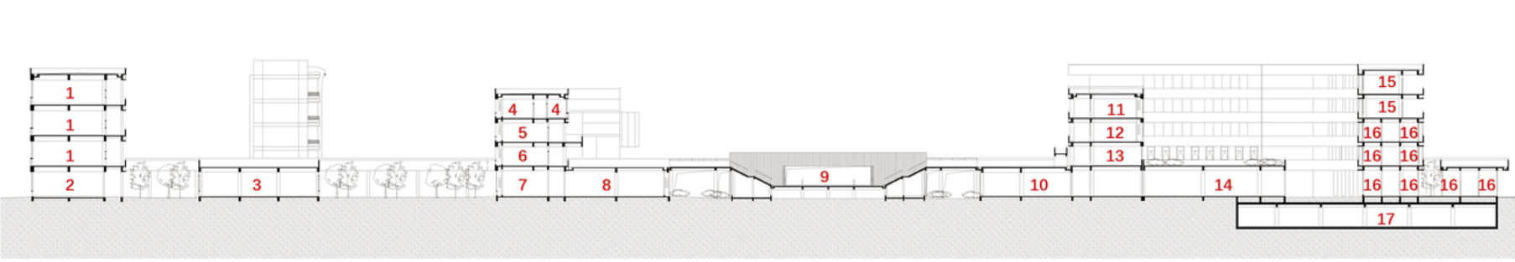
Рис. 1.3.27. Розріз школи мистецтв, Шаосін, Китай, 2022р. [70]
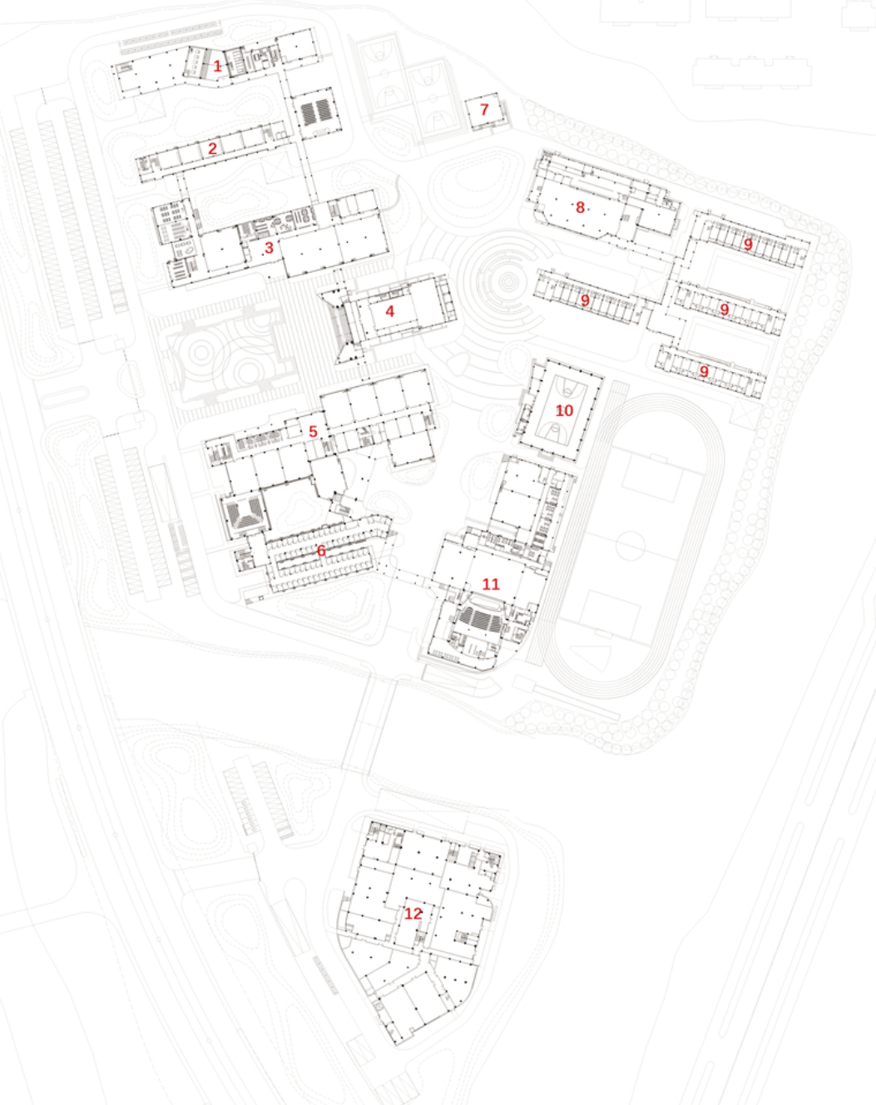 | 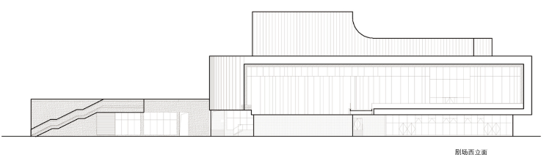  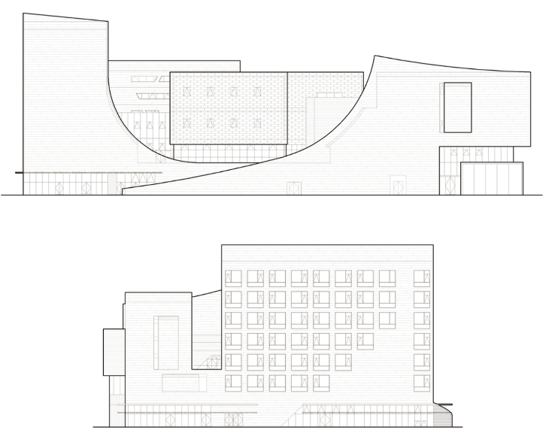
Рис. 1.3.25. Схема генерального плану школи мистецтв, Шаосін, Китай, 2022р. [70] | Рис. 1.3.26. Фасади школи мистецтв, Шаосін, Китай, 2022р. [70]
Назва: Tianjin Juilliard School (Рис. 1.3.28) [68]
Місце знаходження: Біньхай, Китай
Площа: 32500 м², Кількість учнів: 4500, Спеціалізація: Музична, хореографічна, художня, театральна.
Рік спорудження: 2021, Архітектор: Diller Scofidio + Renfro
Основа проєкту: це перший у Китаї заклад виконавських мистецтв, що акредитований у США. Кампус поєднує навчальні, дослідницькі та виставкові функції, сприяючи інтеграції музичної освіти з міським простором. Заклад включає програми для студентів, професійних музикантів, дітей і широкої аудиторії.
Підхід до проєктування: будівля, розташована у фінансовому районі Юцзяпу, складається з чотирьох павільйонів, що вміщують концертний зал на 690 місць, рецитальний зал на 299 місць, театральну залу на 225 місць та адміністративні приміщення. Відкритий громадський простір із п’ятьма скляними мостами об’єднує навчальні аудиторії, студії та зони для репетицій, сприяючи візуальній та акустичній взаємодії студентів, викладачів і відвідувачів. Завдяки сучасним телекомунікаційним рішенням школа підтримує інтеграцію з головним кампусом Juilliard у Нью-Йорку, забезпечуючи спільне навчання та трансляцію подій у реальному часі. (Рис. 1.3.29, 1.3.30, 1.3.31, 1.3.32)
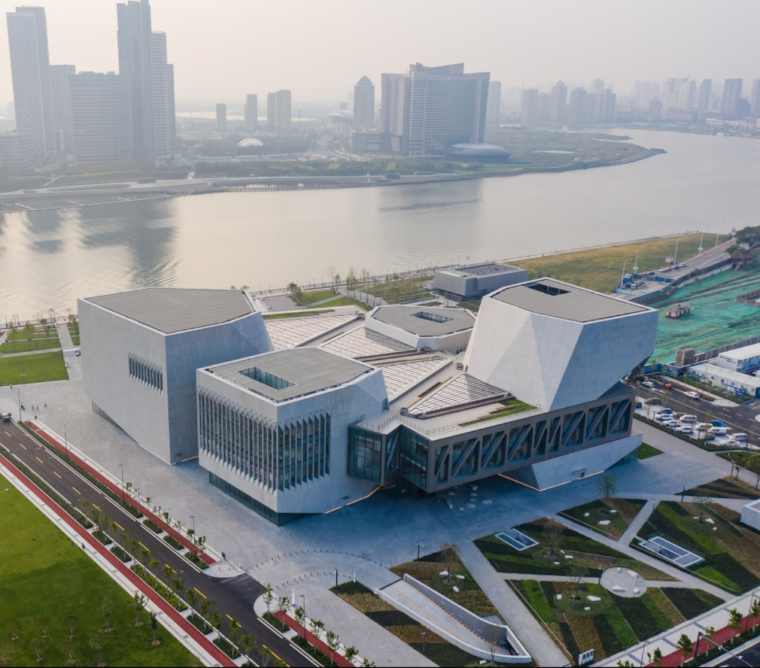 | 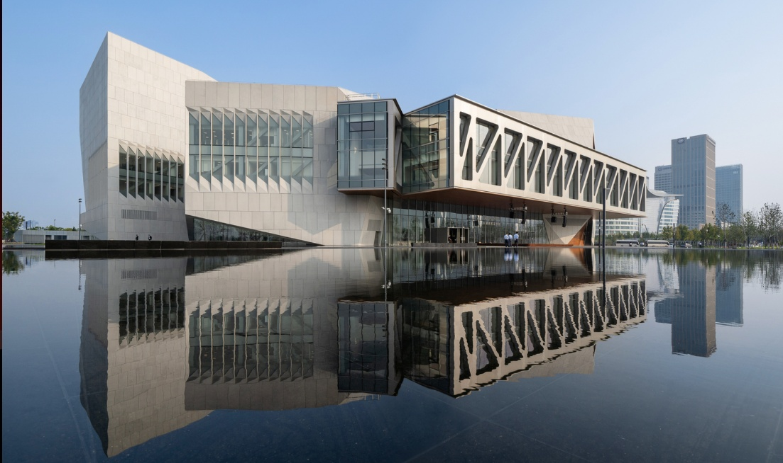
Рис. 1.3.29. Тяньцзіньська Джульярдська школа, Біньхай, Китай, 2021р. [68] | Рис. 1.3.30. Тяньцзіньська Джульярдська школа, Біньхай, Китай, 2021р. [68]

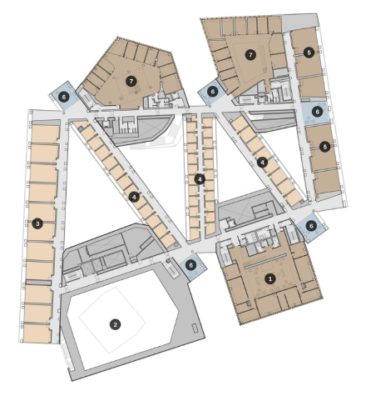 | 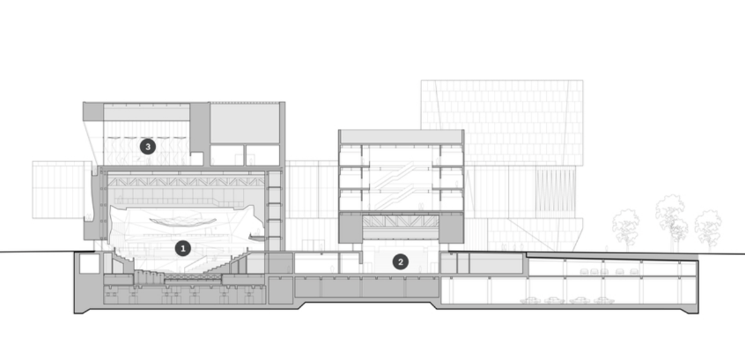
Рис. 1.3.31. План джульярдської школа, Біньхай, Китай, 2021р. | Рис. 1.3.32. Розріз джульярдської школи, Біньхай, Китай, 2021р. [68]
Назва: Juilliard School (Рис. 1.3.33) [68]
Місце знаходження: Нью-Йорк, США
Площа: 9290 м², Кількість учнів: 750, Спеціалізація: Музична, хореографічна, театральна.
Рік спорудження: 2009, Архітектор: Diller Scofidio + Renfro
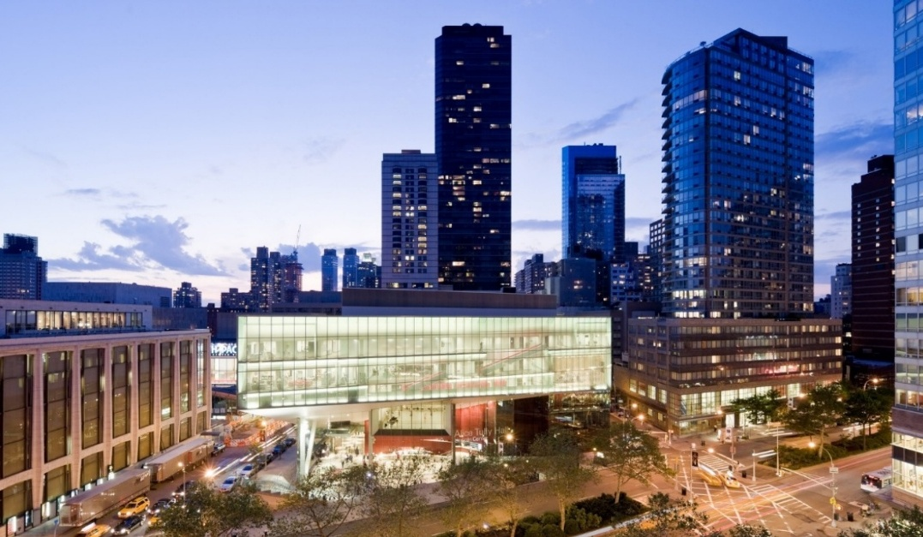
Рис. 1.3.33. Джульярдська школа, Нью-Йорк, США 2024 р. [68]
Основа проєкту: розширення та реконструкція The Juilliard School у Лінкольн-центрі спрямовані на адаптацію будівлі 1960-х років архітектора П'єтро Беллуші до сучасних вимог школи музики, танцю та драми. Проєкт включає відновлення архітектурних елементів, розширення навчальних просторів і вдосконалення функціональності комплексу. (Рис. 1.3.34, 1.3.35, 1.3.36, 1.3.37)
Підхід до проєктування: новий консольний об’єм школи формує навіс над розширеною Alice Tully Hall. Проєкт передбачає новий вхідний вестибюль, театр «чорна скринька», оркестрову репетиційну залу з записувальною студією, джазові студії, бібліотеку, архів рідкісних музичних манускриптів, студії, класи та адміністративні офіси. Східний фасад створює систему громадських і комунікаційних просторів, візуально відкриваючи діяльність школи для міста. Важливими архітектурними рішеннями стали велика вхідна сходова зона з інтегрованими місцями для відпочинку, підвісна танцювальна студія та травертиновий фасад із тривимірними призматичними вікнами.
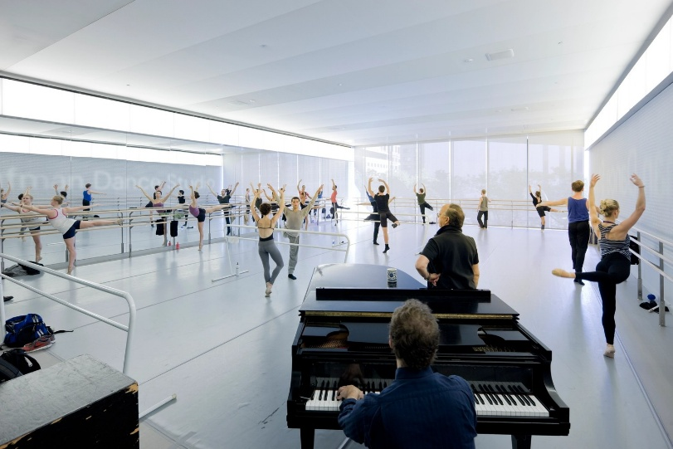 | 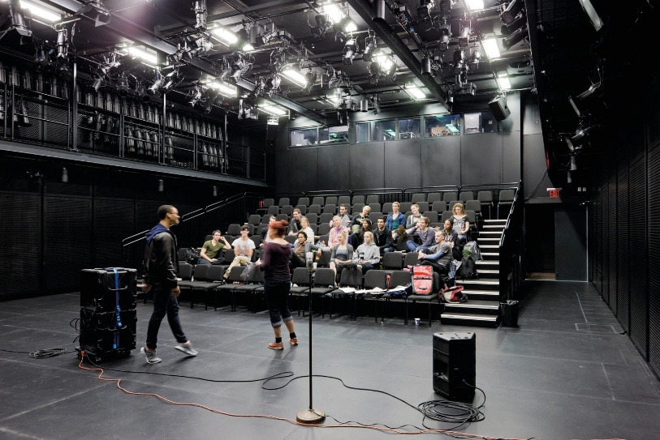
Рис. 1.3.34. Клас хореографії джульярдської школи, Нью-Йорк, США, 2024 р. [68] | Рис. 1.3.35. Клас драми джульярдської школи , Нью-Йорк, США, 2024 р. [68]
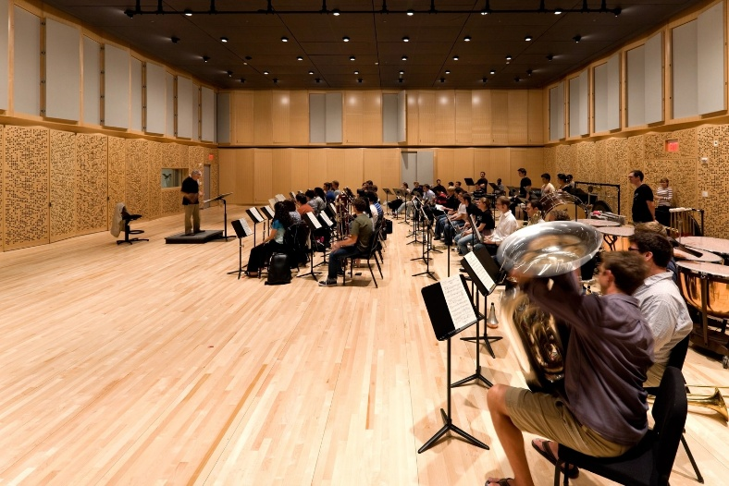 | 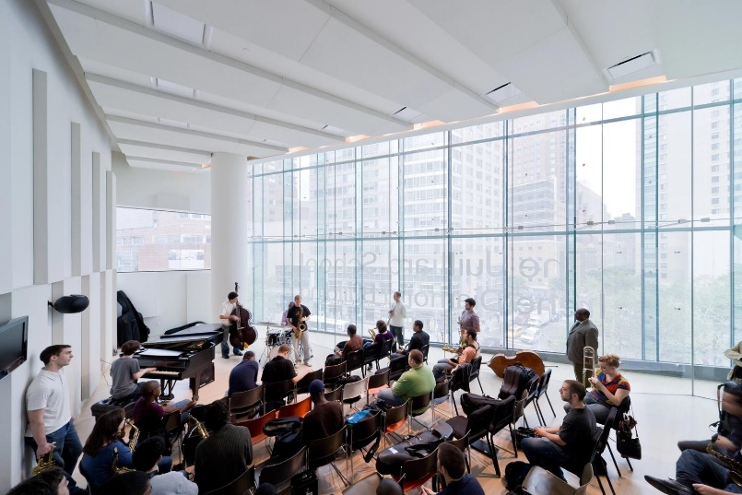
Рис. 1.3.36. Клас музики джульярдської школи, Нью-Йорк, США, 2024 р. [68] | Рис. 1.3.37. Клас музики джульярдської школи, Нью-Йорк, США, 2024 р. [68]

  - Тенденції розвитку архітектури закладів спеціалізованої мистецької освіти
Існуючі заклади спеціалізованої мистецької освіти стикаються з проблемами, які безпосередньо пов’язані з їх функціонуванням (Рис. 1.4.1.). Серед таких проблем:
- вікові особливості учасників освітнього процесу – всі люди різні, мають антропометричні, психологічні т асоціальні особливості. Зазвичай в одному закладі освіти навчаються різні вікові групи здобувачів освіти, від дітей до дорослих;
- складність педагогічної діяльності – викладачі, та робітники закладів освіти виконують складну роботу з великим емоційно-психологічним навантаженням, займаються науковою роботою, потребують відпочинку між навчальними заняттями
- нові навчальні програми, напрямки спеціалізації, зміна діяльності закладів освіти – велику кількість закладів освіти переводять на багато-профільне навчання, це потребує більшої кількості кваліфікованих працівників та більшу номенклатуру спеціалізованих приміщень;
- адміністративний менеджмент – чим більше заклад освіти, тим складніше провадити ефективний адміністративний менеджмент, такі заклади потребують умовного розділення, зонування на зони впливу керівного складу, розділення на факультети чи відділення;
- життєвий цикл будівлі – освітні заклади проектуються з розрахунку їх ефективної експлуатації десятиліттями. При цьому має враховуватися й економічний баланс життєвого циклу будівлі, витрати проектування, будівництво, на обслуговування, ремонт, та демонтаж чи реконструкцію; [4]
- застарілість матеріального фонду – велика кількість існуючих спеціалізованих закладів освіти мають застарілий, або не повний матеріальний фонд, будівлі побудовані 60-70 років тому абсолютно застарілі. В цих будівлях не проводився ремонт та реконструкція, при цьому не відповідають сучасним вимогам до екологічності та енергоефективності;
- неінклюзивні рішення – існуючі заклади освіти здебільшого проектувалися без розрахунку на вкористання всіма групами населення;
- неадаптивні планування та невідповідність функції – деякі заклади спеціалізованої мистецької освіти будувалися за типовими проектами без розрахунку на ефективне та функціональне використання відповідно спеціальності закладу;
- безпека освітнього середовища – психологічні впливи, пожежна небезпека, терористична загроза, можлива шкода здоров’ю, природні катаклізми – це все є суттєвими проблемами, які вирішуються організацією безпечного освітнього середовища. Контроль територій, зонування, пожежна безпека, доступ відвідувачів, цивільний захист, ергономічне освітній простір, відповідність нормам освітленості та шуму. [2] (Рис. 1.4.2.)
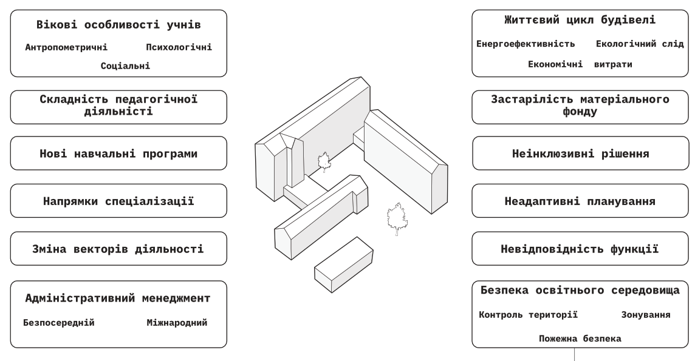
Рис. 1.4.1. Проблематика закладів спеціалізованої мистецької освіти
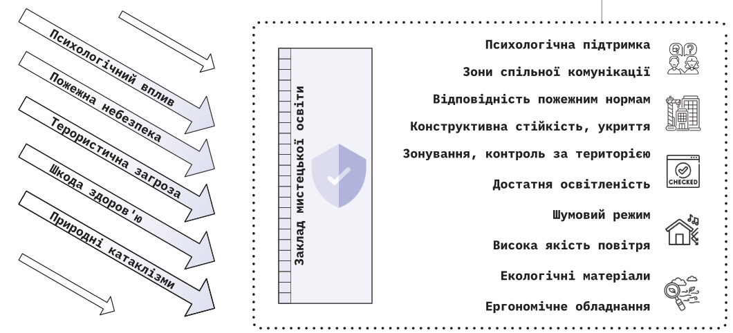
Рис. 1.4.2. Безпечне освітнє середовище

Сучасні тенденції розвитку архітектури закладів спеціалізованої мистецької освіти формуються під впливом глобальних урбаністичних змін, технологічного прогресу та нових підходів до навчання. Архітектурні рішення таких закладів передбачають їхню гармонійну інтеграцію в місто, забезпечуючи відкритість і доступність. (Рис. 1.4.3.)
Архітектурно-планувальні тенденції
Сучасні мистецькі школи зпроектовані з урахуванням модульності та гнучкості простору. Використання трансформативних планувальних рішень дозволяє адаптувати приміщення під різні формати навчання та мистецьких заходів. Розширення класів та багатофункціональність приміщень сприяють створенню комфортного та динамічного середовища. Архітектурні акценти, такі як виразні фасади та інтеграція мистецьких елементів, формують унікальний візуальний образ будівлі та покращують міське середовище. Однією з ключових тенденцій є адаптивність і багатофункціональність простору. Заклади мистецької освіти проєктуються з урахуванням потреб різних вікових груп та мистецьких напрямів. Концепція "трансформативних просторів" передбачає використання модульних конструкцій, що дозволяють змінювати функціональне призначення приміщень відповідно до потреб та різних сценаріїв. Гнучкі простори з можливістю трансформації дозволяють проводити заняття в різних форматах, від індивідуальних уроків до масштабних виставкових і концертних заходів. Просліджується тенденція до використання мобільних перегородок, модульних меблів і багаторівневих зон, що дозволяє забезпечити максимальну ефективність використання простору.
Екологічність
Сучасні підходи до будівництва передбачають використання екологічно чистих та перероблених матеріалів. Це сприяє зменшенню негативного впливу на довкілля та покращенню мікроклімату всередині приміщень. Мінімізація використання бетону та оптимізація металевих конструкцій дозволяють знизити викиди CO₂ у процесі будівництва. Використання природних матеріалів, таких як дерево, сприяє створенню комфортного та екологічного освітнього простору.
Соціальна інклюзія
Заклади мистецької освіти проєктуються з урахуванням принципів безбар’єрності, забезпечуючи комфортний доступ для всіх груп населення. Внутрішні приміщення мають покращену навігацію, що дозволяє легко орієнтуватися в просторі навіть людям з порушеннями зору чи руху. Універсальний дизайн передбачає спеціальні зони для відпочинку, тактильні елементи та зручні маршрути пересування.
Енергоефективність
Однією з ключових тенденцій є впровадження енергоефективних технологій. Заклади отримують сертифікацію за класами енергозбереження та використовують відновлювані джерела енергії, такі як сонячні батареї, вітрові генератори та кінетичні системи. Важливим аспектом є повторне використання води, зокрема системи збору дощових вод. Застосування «зелених» дахів сприяє покращенню мікроклімату та зменшенню витрат на кондиціонування. [4, 15]
Цифровізація
Інтеграція цифрових технологій у мистецьку освіту дозволяє підвищити якість навчального процесу. Використання цифрових двійників будівель сприяє ефективному управлінню системами енергозбереження та безпеки. Централізована система управління забезпечує контроль за всіма інженерними мережами, а статистичні дані дозволяють оптимізувати функціонування навчального закладу. Розвиток цифрового мистецтва дає можливість учням працювати з новими медіа та технологіями доповненої реальності.
Мистецький хаб
Сучасні мистецькі заклади виконують не лише освітню, а й культурну функцію, стаючи центрами творчого життя міста. Вони забезпечують простори для співпраці митців, викладачів і студентів, сприяючи міждисциплінарному обміну. Інтеграція мистецької школи у міське середовище дозволяє використовувати її як платформу для міжнародної взаємодії та культурних ініціатив.
Сучасне навчання
Актуалізація програм мистецької освіти передбачає впровадження нових дисциплін, що відповідають сучасним викликам. Розвиток дистанційного навчання та змішаних форматів забезпечує більшу гнучкість у навчальному процесі. Зменшення розміру навчальних груп сприяє індивідуальному підходу до учнів, підвищуючи ефективність навчання.
Партисипація
Процес проєктування закладів мистецької освіти стає відкритим та інтерактивним. Важливим етапом є проведення соціологічних опитувань серед мешканців району, що дозволяє адаптувати простір до їхніх потреб. Громадські обговорення та аудит проєктних рішень сприяють створенню комфортного середовища, яке гармонійно інтегрується в міську структуру.
Безпекові тенденції
Сучасні школи мистецтв приділяють особливу увагу безпеці. Території закладів відокремлюють від парковок та проїжджих частин, створюючи безпечний простір для учнів. Запроваджуються сучасні системи допуску, що контролюють доступ до приміщень. Проєктування укриттів та безпечних зон є невід’ємною частиною нових архітектурних рішень, що забезпечує готовність до можливих надзвичайних ситуацій. [5, 23]
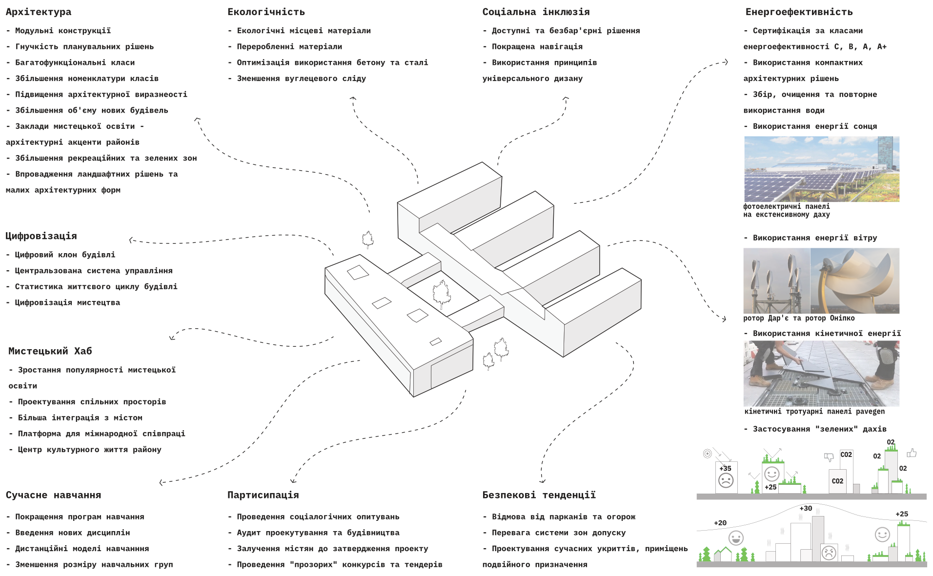
Рис. 1.4.3. Тенденції розвитку закладів спеціалізованої мистецької освіти

Методи дослідження
Методологія дослідження базується на комплексному аналізі з використанням таких підходів [41]:
- аналіз літературних джерел, включає вивчення наукових праць, нормативно-правових актів, стандартів та рекомендацій щодо проєктування мистецьких шкіл для визначення існуючих особливостей і актуальних проблем;
- системний аналіз, розглядає мистецькі школи як елемент міського середовища, досліджуючи їхній зв’язок у загальній освітній структурі. Розглядає мистецьку школу як комплексну систему з рядом параметрів та варіативними можливостями моделювання;
- порівняльний метод, передбачає аналіз архітектурно-планувальних рішень мистецьких шкіл у різних країнах, містах і часових періодах для виявлення найкращих практик і сучасних тенденцій та особливостей;
- моделювання, застосовується для створення макетів, або цифрових моделей мистецьких шкіл з метою тестування рішень щодо функціонального зонування, освітлення, акустики та інтеграції в міське середовище;
- графоаналітичний метод, використовується для створення схем, графіків і карт, що відображають просторову організацію мистецьких шкіл, їхній зв’язок із міським середовищем та внутрішню функціональну структуру;
- соціологічні опитування, включають анкетування та інтерв’ю із учнями, викладачами та адміністрацією мистецьких шкіл для виявлення потреб і оцінки функціональності архітектурних рішень;
- емпіричний метод, передбачає відвідування існуючих мистецьких шкіл для аналізу їхнього планування, взаємодії функціональних зон, зручності користування та відповідності сучасним вимогам;
- морфологічний аналіз, досліджує архітектурні форми, композицію фасадів та внутрішнє зонування мистецьких шкіл, визначаючи їхню відповідність художньо-естетичним і функціональним вимогам;
- метод сценарного планування, для моделювання варіантів проєктування нових мистецьких шкіл, враховуючи різні містобудівні сценарії та потреби громади. Застосовується для прогнозування майбутніх змін та передбачування необхідних архітектурно-планувальних рішень;
- картографічний метод, аналізується розташування мистецьких шкіл у міському середовищі за допомогою карт і планів, що дозволяє виявити просторові закономірності та зони нестачі таких закладів;
- інноваційно-експериментальний метод, підхід, що передбачає впровадження нових рішень та їх апробацію в реальних чи модельованих умовах з метою оцінки ефективності та вдосконалення.
Комплексне використання цих методів забезпечить науково обґрунтований аналіз архітектурно-планувальних особливостей мистецьких шкіл, їхню взаємодію з міським середовищем та відповідність сучасним освітнім і культурним вимогам, створюючи базу для розробки ефективних проєктних рішень.

Висновок до розділу 1
Розвиток архітектури закладів спеціалізованої мистецької освіти має багатовікову історію, що відображає еволюцію освітніх парадигм, функціонально-просторових вимог та урбаністичних стратегій. Аналіз історико-архітектурних аспектів засвідчив закономірну трансформацію архітектурно-планувальних рішень під впливом суспільно-культурного запиту, рівня урбанізації та рівня технологічних рішень.
Аналіз нормативно-правової бази засвідчив, що чинні будівельні регламенти України лише частково корелюють із сучасними вимогами до проєктування мистецьких навчальних закладів. Є потреба ґрунтовної ревізії відповідно до міжнародних нормативів.
Дослідження українських мистецьких ліцеїв і шкіл засвідчило, що більшість будівель є адаптованими об’єктами типової забудови, що у більшості випадків не відповідають сучасним нормативно-функціональним критеріям. Вивчення зарубіжного досвіду розвинених країн Європи, Азії та Америки дозволило ідентифікувати прогресивні архітектурно-планувальні моделі та виявити їх особливості.
Сучасні вектори розвитку архітектури мистецьких закладів включають просторову адаптивність, поліфункціональність, інтеграцію цифрових платформ, екологічну сталість, енергоефективність, інклюзивність та соціально-культурну та економічно-демографічну інтеграцію. Особливе значення має еволюція традиційних навчальних корпусів у мистецькі хаби.
Архітектурно-планувальна організація закладів спеціалізованої мистецької освіти розвивається у напрямі просторової трансформаційності, функціональної адаптивності та інтеграції в урбаністичний контекст. Вітчизняний фонд навчальних закладів потребує комплексної модернізації відповідно до актуальних світових стандартів Подальші дослідження мають бути зосереджені на розробленні класифікації та виявлення особливостей архітектурно-планувальної організації мистецьких закладів, формуванні методологічних основ їхнього проектування та створенні практичних рекомендацій для перспективного проєктування.

Розділ 2. Особливості архітектурно-планувальної організація закладів спеціалізованої мистецької освіти.

2.1. Класифікація закладів спеціалізованої мистецької освіти.
Відповідно до функціонального призначення, рівня освітньої підготовки та спеціалізації, мистецької заклади освіти можна класифікувати за кількома критеріями. Класифікація закладів спеціалізованої мистецької освіти дозволяє розуміти їх різноманіття та виявити архітектурні особливості.
За рівнем освітньої підготовки
Заклади спеціалізованої мистецької освіти поділяються за рівнем освітньої підготовки, що визначає їхню архітектурно-планувальну організацію, наповнення простору та функціональні вимоги. (Схема 2.1.1.)
Заклади дошкільної мистецької освіти
Вікова категорія – діти 3–6 років, основна функція – формування первинних творчих навичок, розвиток сенсорного сприйняття, емоційної виразності та креативного мислення. Архітектурні особливості – приміщення передбачають адаптовані простори для малювання, музичних занять, театральних ігор, наявність безпечних меблів, кольорового середовища, просторих зон для рухової активності. Приклад закладу – дитячі садки з мистецьким ухилом.
Позашкільна мистецька освіта
Вікова категорія – усі вікові категорії, від дітей до дорослих. Основна функція – позашкільна освіта у формі гуртків, студій, секцій для розвитку мистецьких здібностей без обов’язкового отримання професійного рівня. Архітектурні особливості – можуть розташовуватись у багатофункціональних культурних центрах, школах, бібліотеках, просторова організація залежить від напряму діяльності (музичні класи, художні студії, театральні сцени, репетиційні зали). Приклад закладу – гурткові приміщення та будівлі для позашкільної освіти.
Середня спеціалізована мистецька освіта
Вікова категорія – учні, вихованці 6–17 років. Основна функція – передпрофесійна мистецька підготовка з отриманням повної загальної середньої освіти, що передбачає ґрунтовну теоретичну та практичну підготовку в обраній галузі мистецтва. Архітектурні особливості – такі заклади мають спеціалізовані класи для профільних занять, музичні, художні, сценічні, концертні зали, виставкові простори, актові зали, хореографічні студії, та загальноосвітні класи також. Приклад закладів – мистецькі ліцеї, гімназії, школи, колегіуми.
Профільна мистецька освіта
Вікова категорія – студенти 15-18 років. Основна функція – підготовка фахівців профільного рівня для подальшої творчої, або практичної діяльності. Архітектурні особливості - наявність великих навчальних аудиторій, лабораторій, спеціалізованих майстерень, сценічних майданчиків, виставкових залів, бібліотек кафедральних приміщень. Приклад закладів – коледжі, технікуми мистецького спрямування, училища.
Вища мистецька освіта (6, 7 рівень кваліфікації)
Вікова категорія: студенти 17-25 років. Основна функція – професійна освіта на рівні бакалаврату та магістратури, підготовка висококваліфікованих кадрів для культурної сфери. Архітектурні особливості – наявність великих аудиторій, майстерні, мультимедійні лабораторії, театральні сцени, симфонічні зали, кіностудії, дослідницькі центри, лекційні зали, кафедральні приміщення, бібліотеки. Нерідко будуються осередковані кампуси зі своєю інфраструктурою та тимчасовим житлом для студентів та викладачів. Приклад закладів – академії, інститути, університети, консерваторії.
Вища мистецька освіта (8 рівень кваліфікації)
Вікова категорія – науковці від 23 років Основна функція – підготовка наукових кадрів шляхом навчання на аспірантурі, доктарантурі, або роботи науковим співробітником та проведення досліджень у сфері мистецтва, архітектури, дизайну, музики, театру тощо. Архітектурні особливості – наявність лабораторій, архівів, наукових центрів, видавничих студій, експериментальних майстерень. Приклад закладів – науково-дослідні та методичні центри при закладах вищої освіти.
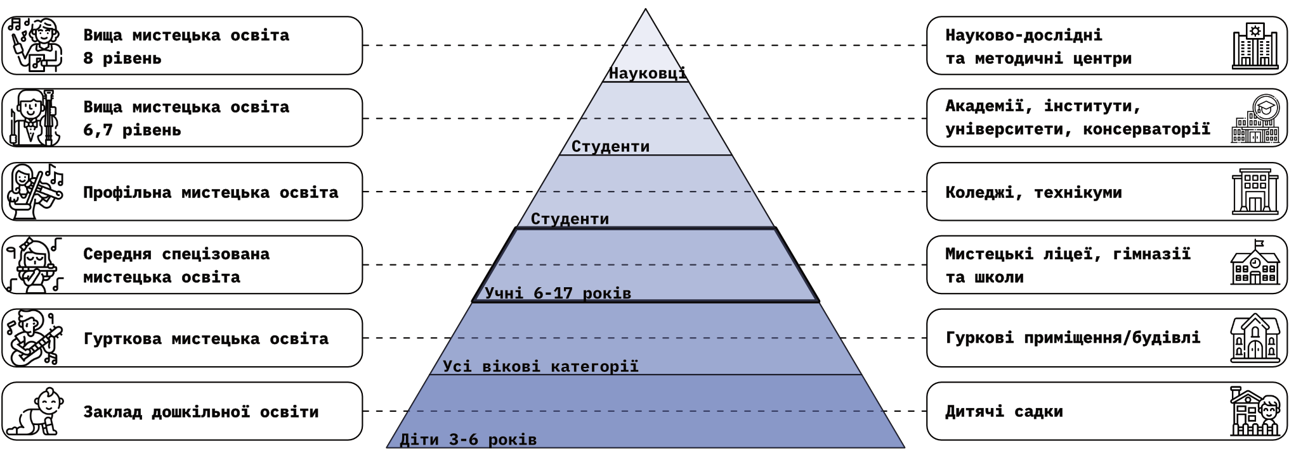
Схема. 2.1.1. Класифікація закладів спеціалізованої мистецької освіти За рівнем освітньої підготовки
За спеціалізацією
Заклади спеціалізованої мистецької освіти поділяються за напрямами підготовки та спеціалізаціми, це безпосередньо визначає їхню архітектурно-планувальну організацію. (Схема 2.1.2.)
Художня спеціалізація – заклад спрямований на розвиток художніх навичок, вимагає наявності майстернь для живопису, скульптури, графіки, експозиційні простори, студії цифрового мистецтва.
Музична спеціалізація – передбачає наявність у будівлі спеціалізованих класів для індивідуальних занять музикою, оркестрові зали, акустично адаптовані приміщення, концертні сцени.
Хореографічна спеціалізація – будівлі такої спеціалізації потребують просторих залів із дзеркальними стінами, спеціалізованих покриттів для підлоги, театральних сцен для виступів, роздягалень та складських приміщень.
Театральна, кінематографічна, або циркова спеціалізація – потребує наявності навчальних сцен, акторських студії, кінозалів, монтажних кімнат, костюмерних, декораційних майстернень.
З об’єднаною, або комплексною спеціалізацією – поєднують 2, або більше спеціалізацій, наприклад, музично-хоріограчіна, художньо-театральна (Схема 2.1.4.).
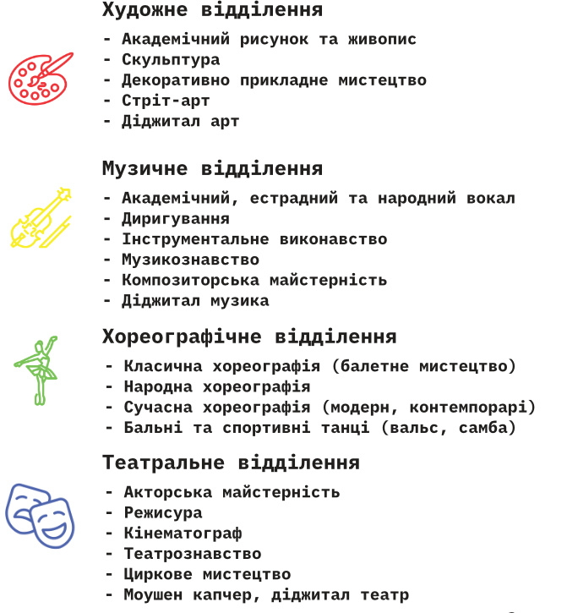 | 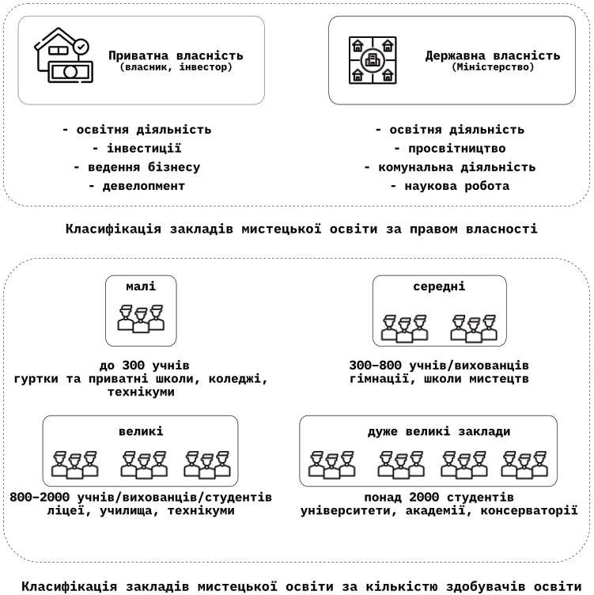
Схема. 2.1.2. Класифікація закладів спеціалізованої мистецької освіти за спеціалізацією. | Схема. 2.1.3. Класифікація закладів спеціалізованої мистецької освіти за кількіскю здобувачів освіти.
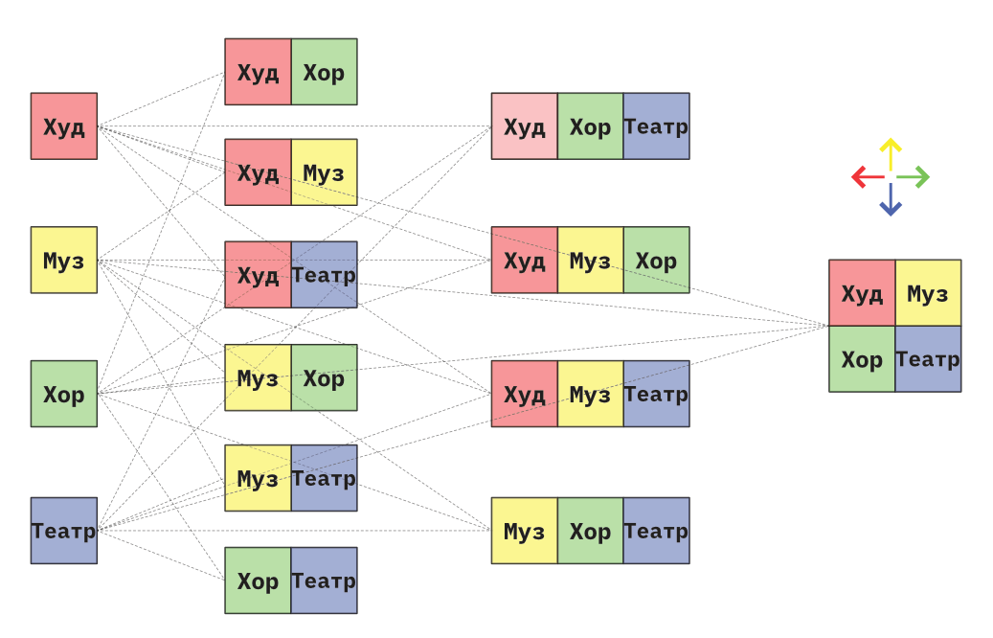
Схема. 2.1.4 Схема комбінацій спеціалізацій мистецьких закладів спеціалізованої мистецької освіти.
За місцем розташування
У центральній частині міста – зазвичай займають історичні будівлі або адаптовані об’єкти, що зумовлює певні архітектурні обмеження, але забезпечує зручний доступ для студентів та викладачів.
У житлових районах – часто розташовані в окремих будівлях, або займають частини громадських центрів, що сприяє інтеграції мистецької освіти в повсякденне життя мешканців.
На периферії міста – можуть мати значні території, що дозволяє створювати масштабні кампуси із розвиненою інфраструктурою, зокрема гуртожитками, виставковими просторами та ландшафтними зонами.
Біля рекреаційних зон та заповідників – заклади мистецької освіти які розташовані біля заповідників, або рекреаційних зон зазвичай напряму інтегровані тематично, наприклад, як гончарна школа в Опішні, розташована в національному тематичному заповіднику гончарства.
За формою власності будівлі
Приватна власність – для ведення бізнесу та використання закладу освіти у якості інструменту інвестицій та заробітку. Зазвичай такі заклади розраховані на невелику кількість учнів. Для ведення освітньої діяльності має отримати акредитацію, підпорядковується засновникам, нерідко формується мережа мистецьких приватних закладів під одним брендом.
Державна власність, або комунальна власність – для ведення освітньої діяльності, зазвичай такі заклади підпорядковуються Міністерству культури та стратегічних комунікацій України. Займають власні території, будівлі комунальної власності, чи частини таких будівель. (Схема 2.1.3.)
За кількістю учнів:
- малі - до 300 учнів, гуртки та приватні школи, коледжі, технікуми;
- середні - 300–800 учнів/вихованців, гімнації, школи мистецтв;
- великі- 800–2000 учнів/вихованців/студентів, ліцеї, училища, технікуми;
- дуже великі заклади - понад 2000 студентів, університети, академії, консерваторії.

2.2. Фактори, які впливають на організацію закладів спеціалізованої мистецької освіти.
На проектування закладів спеціалізованої мистецької освіти пливає сукупність містобудівних, архітектурно-планувальних, соціально-економічних та функціональних факторів. Врахування цих аспектів є ключовим у створенні ефективного освітнього середовища, яке змогло б відповідати сучасним викликам. Комплексне опрацювання зазначених факторів сприятиме створенню комфортного, сучасного та ефективного освітнього простору для майбутніх поколінь митців. (Схема 2.2.1.)
Містобудівні фактори
Розташування мистецьких освітніх закладів значною мірою залежить від містобудівних умов, що впливають на доступність, інтеграцію в міський простір та ефективність використання території.
Урбанізація – зростання міст та їх розширення створюють як можливості, так і виклики для розміщення нових закладів мистецької освіти. Інтенсивний розвиток міських територій вимагає адаптивних підходів до проектування, включаючи багатофункціональні рішення.
Щільність забудови – компактні міські території обмежують можливості для нового будівництва, що вимагає розробки вертикальних або змішаних форматів будівель. У малонаслених районах можливо розширене використання природного середовища. Щільність забудови впливає на композиційне формування генерального плану, на вибір архітектурно-композиційної структури закладу мистецької освіти.
Транспортна доступність – заклади спеціалізованої мистецької освіти мають бути інтегровані в існуючу транспортну систему, що забезпечить зручний доступ для здобувачів освіти, викладачів та відвідувачів. Особливо важливою є близькість до громадського транспорту та наявність безпечних пішохідних маршрутів [6]. Зазвичай заклади спеціалізованої мистецької освіти виступають одним з центрів громадського тяжіння районів, міст, чи навіть, можуть бути унікальними у рамках усієї країни, тому фактор транспортної доступності є одним з ключових при виборі ділянки для проектування.
Архітектурно-планувальні фактори
Функціональне наповнення, відповідність сучасним стандартам та гнучкість просторових рішень є ключовими аспектами проектування мистецьких навчальних закладів.
Функціональна відповідність – простір закладу повинен відповідати специфічним потребам мистецької освіти, включаючи аудиторії з відповідною акустикою, виставкові зони та студії для практичної роботи.
Адаптивність та інклюзивність – сучасні проекти мають враховувати можливість трансформації простору для різних типів занять та забезпечювати доступность для всіх категорій користувачів, включаючи людей з обмеженими можливостями.
Екологічність та енергоефективність – використання енергоощадних технологій, екологічних матеріалів та пасивних методів енергозбереження є одним з ключових факторів, що впливає на формування архітектури закладу спеціалізованої мистецької освіти, сприяє створенню комфортного середовища та зменшенню експлуатаційних витрат за життєвий цикл будівлі.
Соціально-економічні фактори
Доступність мистецької освіти значною мірою визначається економічною ситуацією та демографічними тенденціями, що впливають на фінансування, наповненість закладу та ефективність навчального процесу.
Економічна ефективність – проектування мистецьких освітніх закладів має враховувати оптимальне використання ресурсів, можливість залучення державного та приватного фінансування, а також довгострокову експлуатаційну доцільність. Тут варто зазначити, що форма власності, приватна чи державна, має ключове значення при розрахунку економічної моделі закладу мистецької освіти.
Демографічні зміни – урбанізаційні процеси та зростання населення впливають на попит на мистецьку освіту. В регіонах із високою щільністю населення потрібні масштабні навчальні комплекси, тоді як у малонаселених районах може бути ефективнішим розвиток мережі невеликих шкіл. Цей фактор особливо актуальний для України, через негативні процеси демографічної стагнації, спричинені війною, міграцією та іміграцією. В той же час Київ, як столиця, та найкрупніше місто показує зворотні показники, та зростає чисельно, через кращі показники економічної стабільності та великий наплив іммігрантів.
Важливим аспектом є також вікова структура населення, оскільки зростання кількості дітей і молоді формує потребу у нових мистецьких освітніх закладах, тоді як у регіонах із високим відсотком літніх людей актуальнішими стають культурні та освітні програми для дорослих.
Доступність освіти – є важливою можливість навчання для широких верств населення, що досягається через справедливу систему вступу, гнучкі графіки навчання та стипендіальні програми.
Культурні фактори
Заклади мистецької освіти відіграють важливу роль у збереженні культурної спадщини, сприяють міжнародній співпраці та інтеграції традицій у сучасну освітню систему.
Збереження ідентичності – архітектурні рішення повинні враховувати регіональні традиції та гармонійно поєднувати сучасний підхід із культурним контекстом міста. Роль мистецького закладу у культурному житті міста, його взаємозв’язок із мистецькими центрами, музеями, галереями та театрами. Взаємодія з локальними культурними інституціями сприяє практичному навчальному процесу та розвитку мистецької екосистеми міста.
Міжнародна співпраця – спільні програми з іншими країнами сприяють розвитку мистецької освіти, залученню провідних спеціалістів та адаптації до глобальних тенденцій. Це спонукає проектувати додаткові приміщення для міжнародних відділів та передбачити пансіони чи гуртожитки для проведення міжнародних програм.
Популяризація мистецтва – освітні заклади повинні активно взаємодіяти з місцевими громадами, організовуючи культурні заходи, виставки та мистецькі резиденції для залучення нових поколінь до творчості. Це має відображаєтися в архітектурно-планувальних рішеннях шляхом проектування зон спільної взаємодії, експозеційних та демонстративних площ.
Глобальні фактори
Світові тенденції, такі як кліматичні зміни та технологічний прогрес, суттєво впливають на архітектуру освітніх закладів. Важливо використовувати вдалі приклади проектування іноземних закладів спеціалізованої мистецької освіти.
Зміна клімату – адаптація будівель до нових кліматичних умов включає застосування енергоефективних рішень, використання альтернативних джерел енергії та екологічно чистих матеріалів.
Технологічний прорив – цифрові технології відкривають нові можливості для навчання, та потребують проектування інноваційних просторів, включаючи віртуальні студії, 3D-моделювання та інтерактивні навчальні простори, студії елктронної музики.
Уніфікація – використання модульних та стандартизованих рішень у проектуванні дозволить скорочувати витрати та адаптувати простір до змінних потреб навчального процесу.
Фактори нормативного регулювання
Забезпечення відповідності законодавчим нормам та екологічним стандартам є необхідною умовою для реалізації успішних та життєздатних архітектурних проектів.
Відповідність будівельним нормам – заклади мистецької освіти мають проектуватися з урахуванням чинних будівельних норм, що регулюють архітектурно-планувальну організацію, безпеку, міцність конструкцій та санітарні умови.
Містобудівні обмеження – важливими є вимоги до розміщення об’єкта в структурі міста, допустимі висотні показники, обмеження за рівнем шуму та екологічними параметрами.
Ергономічність та санітарні стандарти – освітнє середовище повинне забезпечувати комфортні умови для навчання, включаючи належний рівень природного освітлення, вентиляції та акустики.
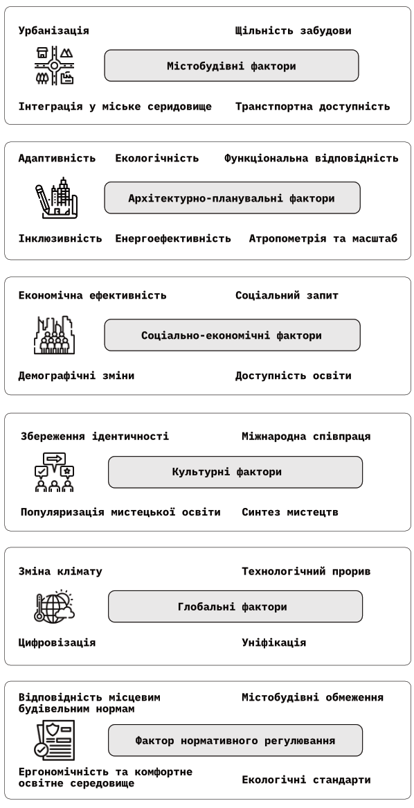
Схема. 2.2.1. Фактори, які впливають на організацію закладів спеціалізованої мистецької освіти.

2.3. Містобудівні особливості розташування закладів спеціалізованої мистецької освіти.
Динаміка розвитку сучасних мегаполісів та агломерацій обумовлює необхідність удосконалення просторової організації об’єктів соціальної інфраструктури, зокрема закладів спеціалізованої мистецької освіти. Враховуючи специфіку їхнього функціонального призначення, такі об’єкти потребують комплексного підходу до архітектурно-планувального формування, що має відповідати як сучасним містобудівним тенденціям [18], так і вимогам культурно-освітнього середовища. Більшість існуючих мистецьких навчальних установ експлуатують застарілий фонд, це ускладнює інтеграцію закладів у структуру міста, призводить до неефективного використання ресурсів та обмежує можливості для модернізації навчального процесу [6].
Заклади спеціалізованої мистецької освіти являють собою багатофункціональні просторові комплекси, що включають як традиційні навчальні приміщення, так і спеціалізовані простори для творчої діяльності: студії, галереї, театральні та концертні зали, експериментальні лабораторії та зони відкритого доступу. Структурна організація таких об'єктів має враховувати не лише потреби навчального процесу, але й можливості інтеграції у міське середовище, що визначає ключові особливості їхнього територіального розташування. Можна диділити кілька основних моделей їхнього інтегрування у міський простір. (Схема 2.3.1.)
Центри великих житлових утвореннь.
Розміщення закладів мистецької освіти в межах житлових структур мікрорайонного рівня сприяє інтеграції культурно-освітніх функцій у систему міського середовища. Такий підхід забезпечує рівномірну просторову доступність навчальних послуг та формує поліцентричну модель розвитку міста. Такий формат забезпечує високу доступність для дітей і молоді, що особливо важливо для початкової мистецької освіти. Однак при цьому необхідно враховувати баланс між навчальними потребами та житловим середовищем, зокрема питання шумового впливу та зонування території.
Наближення до громадських центрів.
Заклади спеціалізованої мистецької освіти, інтегровані у структуру громадських центрів, посилюють їхню соціокультурну функцію, забезпечуючи синергетичний ефект взаємодії з іншими інституціями. Концентрація об’єктів культурного призначення в поліфункціональних комплексах сприяє міждисциплінарній комунікації та трансформації міського простору відповідно до принципів культурної урбаністики. Водночас необхідно враховувати параметри просторової ідентичності та функціонально-планувальної сумісності таких об'єктів із загальною структурою громадських центрів.
Розгалужена транспортна інфраструктура
Локація мистецьких закладів наближена до вузлів транспортно-пересадкового каркаса сприяє оптимізації мобільності користувачів та забезпечує зручну доступність. Високий рівень транспортної зв’язності, включаючи інтеграцію з мережею громадського транспорту, велоінфраструктурою та пішохідними артеріями, є критерієм ефективної просторової організації. Необхідно враховувати інтенсивність транспортного трафіку, шумове навантаження та екологічні аспекти, що можуть впливати на якість навчального процесу.
Розташування біля парків та рекреаційних зон.
Розташування у безпосередній близькості до природних та рекреаційних кластерів створює сприятливі умови для формування творчого середовища. Включення елементів ландшафтної архітектури у структуру навчальних комплексів сприяє адаптивному використанню відкритих просторів для проведення мистецьких заходів, пленерів та інтерактивних освітніх практик. При цьому необхідно забезпечити раціональне використання природних ресурсів та відповідність архітектурно-планувальних параметрів принципам біофільного дизайну.
Розміщення у історичних осередках.
Розташування закладів спеціалізованої мистецької освіти у межах історично сформованих міських ареалів зумовлює необхідність гармонізації сучасних архітектурних рішень із середовищем культурної спадщини. Використання історичних об’єктів для розміщення освітніх установ передбачає реставраційно-адаптаційні заходи, спрямовані на збереження автентичних структур при інтеграції сучасних функціональних складових. Водночас необхідно враховувати містобудівні обмеження, регламентовані охоронним статусом території, а також дотримання вимог інклюзивності та ергономічності навчального простору.
Наближення до вищих навчальних закладів у галузі мистецтва та культури.
Просторова координація мистецьких закладів із вищими навчальними установами відповідного профілю сприяє формуванню освітньо-наукових кластерів, що забезпечують безперервність академічного процесу. Така модель інтеграції дозволяє ефективно використовувати матеріально-технічну базу університетів та залучати студентів до дослідницьких і творчих проєктів. Учні мистецьких закладів, які мають намір продовжити навчання у вищих навчальних закладах, можуть отримати додаткові академічні і професійні поради та підготовку. Це забезпечує плавний перехід до вищого рівня освіти і покращує їх конкурентоспроможність на ринку праці.
Сусідство з громадськими будівлями з мистецьким спрямуванням.
Розміщення мистецьких закладів поблизу музеїв, театрів, концертних залів та галерей дозволяє створити єдине культурне середовище, що сприяє взаємодії студентів з професійним мистецьким простором. Це відкриває можливості для практичної підготовки, участі у виставкових та театральних проєктах, а також формування нових форматів мистецької освіти. Такий підхід формує єдину просторову систему, орієнтовану на інтенсифікацію міждисциплінарних і креативних практик, підсилює роль міста як центру культурного розвитку та інновацій у сфері мистецтва.
Аналіз містобудівних умов та архітектурно-планувальних рішень щодо розміщення закладів спеціалізованої мистецької освіти вказує на необхідність комплексного підходу до їхнього проєктування, що має поєднувати функціональну ефективність, адаптивність до соціокультурного контексту та відповідність принципам сталого розвитку. Оптимізація територіального розміщення таких установ дозволить інтегрувати їх у міське середовище, підвищити якість мистецької освіти та сприяти розвитку творчого потенціалу майбутніх поколінь.
Не рідкою є потреба у розташуванні у комплексі мистецького ліцею гуртожитку, або пансіону для дітей з особливими освітніми потребами, які проживають у інших регіонах України. При розміщенні у віддалених регіонах, виникає потреба також в додатковому тимчасовому житлі для вчителів та спеціалізованого наукового персоналу який забезпечує навчальний процес. Наявністю у складі ліцею спеціалізованих приміщень та навіть окремих споруд для підготовки спеціалістів профільної мистецької освіти, тимчасового житла, галерей, музикальних та театральних залів більшої місткості аргументує потребу у більшому просторі та відповідно потребу в обранні більшої за площею ділянки для проектування, ніж для звичайні загальноосвітні школи.

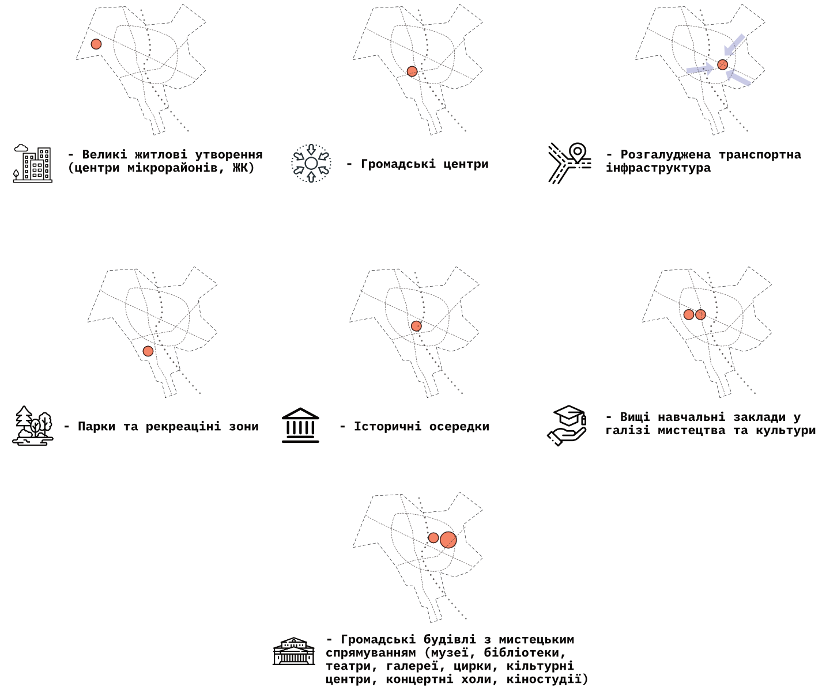
Схема. 2.3.1. Містобудівні особливості розташування закладів спеціалізованої мистецької освіти.

2.4. Архітектурно-планувальні особливості організації закладів спеціалізованої мистецької освіти.
Архітектурно-планувальна організація закладів спеціалізованої мистецької освіти являє собою комплексний процес, що формується на перетині функціонально-просторових, соціокультурних, ергономічних і технологічних аспектів. Ці заклади кардинально відрізняються від традиційних загальноосвітніх установ через підвищені вимоги до просторової диференціації, специфіку функціонально-планувальних зв’язків та унікальні параметри організації навчального процесу.
Специфічна архітектурно-планувальна структура мистецьких закладів детермінується необхідністю інтеграції стандартних навчальних приміщень із високоспеціалізованими просторами. Це вимагає розробки інноваційних моделей зонування, оптимізації функціональних блоків та раціональної організації потоків користувачів, що включаєздобувачів освіти, викладачів, відвідувачів та адміністративний персонал.
Формування ефективного архітектурного середовища таких закладів передбачає аналіз та впровадження структурно-динамічних взаємозв’язків між просторовими складовими, що сприяє не лише підвищенню ефективності освітнього процесу, а й створенню сприятливих умов для індивідуальної та колективної творчої діяльності. Зокрема, важливими є такі параметри, як варіативність просторової організації, ергономічність комунікаційних маршрутів, забезпечення інклюзивності та відповідність концепціям сталого розвитку.
Особливі вимоги до архітектурно-планувальної організації закладів мистецької освіти
Функціональна структура та зонування – поділ приміщень на навчальні, адміністративні, репрезентативні та рекреаційні зони.
Організація доступності та безбар’єрності – адаптація приміщень для осіб з обмеженими можливостями шляхом використання пандусів, ліфтів та тактильних вказівників. Неохідність використання принципів універсального дизайну, що забезпечують рівний доступ до освітніх та культурних просторів для всіх категорій, враховуючи антропометричні та психологічні особливості користувачів. Для інклюзивної доступності закладів мистецької освіти, варто проектувати санвузли для людей з інвалідністю, «тихі» кімнати, кімнати матері та дитини, кімнати психологічного розвантаження для вчителів. [11]
Вимога відповідності навчальних просторів сучасним технологіям – Відповідно до спеціалізації мистецького закладу освіти необхідно передбачати можливість інтеграції засобів та інструментів сучасної освіти. Світовий тренд до переходу до цифрового мистецтва та загальна діджиталігація освіти свідчить про необхідних забезпечення умов для роботи як із традиційними, так і з цифровими мистецькими технологіями, інтеграція VR/AR, цифрового живопису та інтерактивних медіа, студій звукозапису, 3D-друку та моделювання, роботи з голографічним сценічним обладнанням. Розвиток дистанційної освіти та інтерактивного навчання дозволяє закладам спеціалізованої мистецької освіти розширювати свою аудиторію та адаптуватися до сучасних викликів.
Поліфункціональність, адаптивність планувальних рішень – адаптація приміщень до змінних вимог навчального процесу та новітніх підходів у мистецькій освіті. Можливість трансформації навчального середовища відповідно до вимог різних категорій користувачів, інтеграція навчальних просторів із громадськими, культурними та рекреаційними зонами. Важливо при проектуванні мистецьких закладів обирати гнучкі конструктивні схеми з вільним внутрішнім простором. Потрібно передбачати створення багатофункціональних студій, які дозволяють трансформувати внутрішній простір відповідно до потреб навчального процесу. Використання мобільних перегородок та розсувних стінових систем сприяє гнучкому зонуванню, що дозволяє адаптувати приміщення до різних форматів занять – від індивідуальних і групових занять до майстер-класів, перформансів та виставок. [9]
Відповідність енергоефективним стандартам – необхідність застосування відновлюваних джерел енергії, принципів пасивного будівництва та інтеграція будівлі у міські екосистеми. [15]
Інтеграція безпекових рішень – питання що до безпеки, особливо дитячих закладів мистецької освіти є однією з ключових вимог. Досить контраверсійним є використання парканів, зон контролю, пропускних пунктів, але це є необхідним для безпечного функціонування закладу освіти. При проектуванні варто відмовитись від рішень, які можуть травмувати учнів, використання гострих кутів, відкритих просторів без огорож, варто підбирати оптимальну висоту підвіконь.
Також не менш важливим є питання забезпечення зв’язку закладів мистецької освіти з містом, з можливістю користування музеями, художніми майстернями, галереями та концертними залами жителів міста. При цьому необхідно розділяти потоки відвідувачів, планувальними рішеннями зонувати місця загального доступу та безпосереднє місце навчання та життя учнів.
Морфологічні особливості просторової організації закладів спеціалізованої мистецької освіти.
Заклади мистецької освіти характеризуються складною морфологічною структурою, що інтегрує адаптивні, поліфункціональні та трансформаційні просторові одиниці. Морфологічні особливості просторової організації закладів мистецької освіти характеризуються різноманіттям форм у плані, що визначається функціональними вимогами. На відміну від житлових і промислових будівель, такі заклади зазвичай не мають уніфікованої форми. Вони можуть бути квадратними, круглими, багатокутними, мати складну композицію з комбінуванням різних геометричних елементів. Форма будівлі зазвичай відображає специфіку мистецької спеціалізації.
Особливості формоутворення та моделювання внутрішніх просторів закладів спеціалізованої мистецької освіти.
Раціональна організація внутрішнього простору відіграє ключову роль у забезпеченні ефективності навчального процесу та комфортного середовища для викладачів і учнів. Важливим аспектом є проєктування внутрішніх модулів із дотриманням оптимальних параметрів інсоляції, вентиляції та візуальних зв’язків. Візуальні зв’язки між приміщеннями сприяють інтеграції навчального середовища, створюючи відкриті, комунікаційно зручні простори.
Організація природного та штучного освітлення впливає на рівень зорового навантаження та продуктивність учасників навчального процесу. Тому планувальні рішення повинні передбачати максимальне використання природного світла, уникаючи прямих сліпучих сонячних променів.
Особливості організації генерального плану мистецьких закладів освіти.
Генеральні плани закладів мистецької освіти враховують як зовнішні зв’язки, так і внутрішню функціональну організацію. Системи просторової організації можуть бути централізованими, децентралізованими, блокованими, комбінованими або периметральними, залежно від масштабів закладу та містобудівних умов. [18]
Генеральні плани спеціалізованих мистецьких установ передбачають диференціацію простору на компактні та полікомпонентні, тобто кластерні структури. Компактні структури доцільні в умовах щільної міської забудови, забезпечуючи вертикальну інтеграцію функціональних зон, тоді як кластерна модель ефективна у великих освітніх кампусах, що дозволяє створювати окремі блоки для різних мистецьких напрямів.
Застосування ландшафтно-урбаністичних стратегій при проектуванні генеральних планів мистецьких навчальних закладів дозволяють трансформувати внутрішні простори та прилеглі території в громадські мистецькі хаби. Ландшафтне планування є невід’ємною частиною проєктування мистецького закладу освіти, оскільки зовнішні простори можуть виконувати як рекреаційні, так і освітні функції. Традиційно заклади мистецької освіти мають внутрішні двори, зелені зони або відкриті майданчики, які можуть використовуватися для творчої роботи, виставок, пленерів, театральних виступів тощо. У випадку великих закладів із просторими територіями можна передбачити скульптурні парки та мистецькі експозиції просто неба, що слугують як навчальним, так і громадським простором, відкриті театральні сцени, які можуть використовуватися для літніх вистав, концертів, перформансів або відкритих майстер-класів, окремі простори для музичних занять на відкритому повітрі, що є актуальним для студентів, які займаються вокалом, або грою на інструментах. Ландшафтний дизайн повинен забезпечувати гармонійну взаємодію між будівлями та природним середовищем, використовуючи малу архітектурну форму, озеленення, водні об’єкти та художнє освітлення для створення комфортного простору.
Просторово-композиційна структура має включати інтеграцію внутрішніх дворів, атріумів, міжкорпусних комунікаційних галерей і перехідних мостів, що формують просторову взаємодію між різними функціональними зонами. Використання світлових шахт і внутрішніх зелених зон також є ефективним архітектурним прийомом.
Функціональні зв’язки та композиційне розташування функціональних блоків.
Заклади спеціалізованої мистецької освіти мають складніші функціональні зв’язки порівняно зі звичайними загальноосвітніми школами. Оскільки навчальний процес передбачає активне використання як теоретичних аудиторій, так і спеціалізованих творчих студій, важливо забезпечити логічний розподіл потоків і зв’язків між основними зонами. У традиційній школі функціональні блоки часто розташовуються лінійно або у компактному об’ємі, що спрощує навігацію, однак у мистецькому ліцеї таке рішення не завжди є ефективним через необхідність ізоляції деяких приміщень, наприклад, музичних студій або театральних залів, а також потребу у великих відкритих просторах для творчої діяльності.
Залежно від містобудівних умов і масштабів закладу можуть застосовуватися різні системи просторової організації. (Схема 2.4.1)
Централізована система – передбачає наявність ядра, наприклад, головного холу, або атріуму, навколо якого групуються всі функціональні блоки. Такий підхід сприяє ефективній навігації всередині будівлі та забезпечує компактність організації простору.
Децентралізована система – базується на розосередженому розташуванні функціональних зон, що дозволяє створювати окремі автономні блоки, наприклад, відокремлені корпуси для музичного, театрального та хореографічного мистецтва.
Блокована система – передбачає групування функціональних блоків за напрямками, що дозволяє раціонально розподілити простір і мінімізувати зайві переміщення між приміщеннями.
Периметральна система – передбачає розміщення основних навчальних блоків уздовж зовнішнього периметру ділянки, формуючи внутрішні двори, які можуть використовуватися для рекреаційних і мистецьких заходів.
Функціональні кластери – система розподілу та групування блоків із наближиними функціїями, для раціонального використання багатофункціональних приміщень.
Комбінована система – об’єднує елементи централізованої та децентралізованої систем, створюючи оптимальний баланс між зв’язками між функціональними зонами.
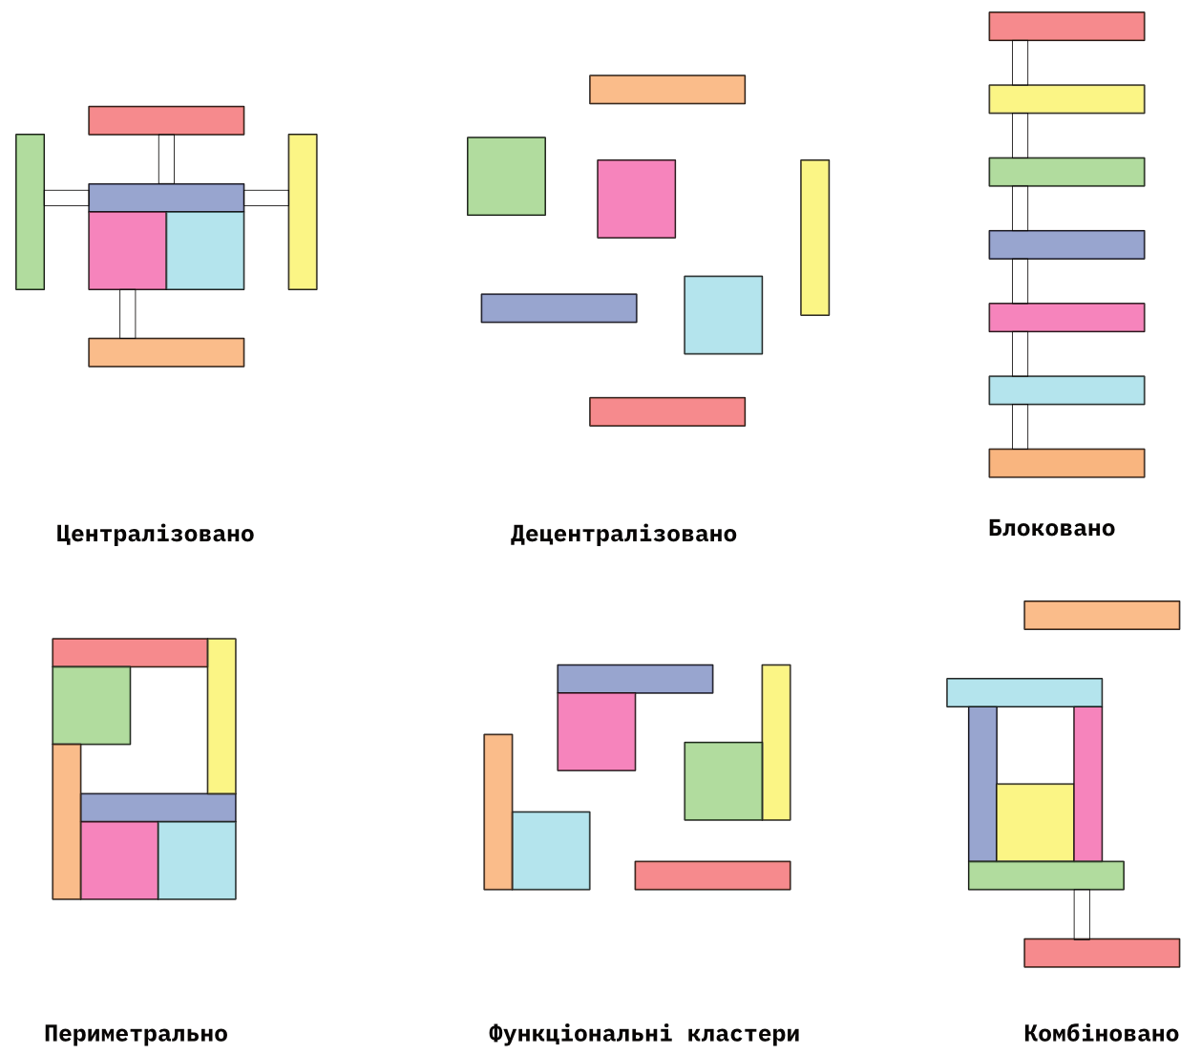
Схема. 2.4.1. Системи просторової організації закладів спеціалізованої мистецької освіти.
Особливості архітектурно-планувальної організації функціональних блоків.
Загалом можна виділити декілька основним блоків, які диференціюються за функціональною приналежністю: художній, музичний, хореографічний, театральний, або репрезентативний, загальноосвітній, спортивний, житловий та окремо, або у складі іншого, блок прийому їжі. В залежності від спеціалізації закладу освіти кількість та наявність блоків можуть змінюватися. Нерідким є компонування функціональних блоків з одному об’ємі, порівнево, чи розгалуджено. Для виявлення характерних особливостей розглянемо кожен блок як окрему структуру. (Схема 2.4.3)
Художній та скульптурний блок.
У цьому блоці розміщуються майстерні для живопису, графіки, скульптури, а також цифрових мистецтв. У художньому блоці часто розміщують класи історії мистецтв, художньої та архітектурної композиції, макетування, студії фотографії та 3D-моделювання, студії 3D-друку, спеціалізовані магазини художнього знаряддя, реквізитні кімнати, кімнати підготовки полотен, майстерні ремонту художнього обладнання, студії роботи з доповненою реальністю, галереї, інтерактивні галереї, та численні склади, і архіви, студії роботи зі світлом, гардеробні кімнати, та душові. Іноді зустрічаються рішення з інтергацією майстерень з художньої обробки льоду та мастерні стріт арту, ці приміщення мають специфічні особливості, пов’язані з унікальними мікрокліматичними умовами в приміщенні та відповідною інженерною забезпеченостю.
Особливістю приміщень у художньому блоці є необхідність хорошого природного освітлення, що зумовлює розташування вікон на північний, або північно-східній стороні будівлі. Художні майстерні повинні мати високі стелі та можливість використання великих полотен, гончарних кругів, спеціальних мольбертів. Важливим є передбачення системи вентиляції, особливо в приміщеннях, де використовуються фарби, розчинники та інші хімічні матеріали.
Нерідким є відокремлення скульптурного, декоративно-прикладного блоку, майстерень оброблення деревини, металу та тканин в окрему будівлю, через специфіку освітньо-виробничого процесу та необхідність зручних під’їздів розвантаження, завантаження та організації складських приміщень для зберігання реквізиту та сировини і готової продукції. У цьому блоці зазвичай розташовані всі майстерні пов’язані з сировинною обробкою глини, деревини, металу, каменю, тканини, полімерних матеріалів.
Високі стелі від 3,5 м дозволяють працювати з великими полотнами та скульптурами. Відсутність зайвих перегородок, що можуть обмежувати рух та розміщення великих робіт.
Аудиторії для живопису та графіки. Площа: 50–80 м², мольберти для кожного учня, великі столи для роботи з графічними матеріалами, стелажі та шафи для зберігання паперу, фарб, кистей. На верхніх поверхах для кращого природного освітлення.
Класи для скульптури та ліплення. Площа: 40–60 м², стіни та підлога мають бути покриті мийними матеріалами, що легко очищаються від пилу та глини. Має бути зона для сушіння та обпікання робіт.
Майстерні декоративно-ужиткового мистецтва, ткацтво, батик, гончарство. Площа: 40–60 м², гончарні круги та печі для випалювання кераміки, спеціалізовані станки для роботи з текстилем, верстати та ручні інструменти для декоративного оформлення.
Виставковий зал та експозиційні простори. Площа: 80–200 м², форма бажано модульна, з можливістю перестановки перегородок, вітрини та стенди для дрібних експонатів, простір для монтажу масштабних інсталяцій. Біля центрального входу, щоб мати доступ для відвідувачів. Організація приміщень для зберігання матеріалів та готових робіт Необхідні окремі кімнати або ніші для тимчасового зберігання великих полотен, скульптур та іншого інвентарю.
Музичний блок.
Цей блок має особливі вимоги, оскільки в ньому розміщуються індивідуальні класи для занять вокалом і гри на музичних інструментах, оркестрові зали, студії звукозапису, кімнати для зберігання інструментів, зберігання нот, медіатеки, класи історії музики, сольфеджо, спеціалізовані магазини з продажу музичних інструментів та нот, майстерні ремонту музичних інструментів, класи електронної музики, експерементальні класи фізики звуку. Важливо забезпечити звукоізоляцію та акустичну корекцію приміщень. Крім того, музичні студії мають бути розташовані в окремій частині будівлі, або мати достатню відстань від інших функціональних зон. Музичний блок зазвичай має дрібно чарункову структура приміщень, через необхідність забезпечення необхідної кількості класів для індивідуального навчання грі на кожному музичномуго інструменті, та учнів фокального співу. Зазвичай площа класів для індивідуальних занять не перевищує 14 квадратних метрів, але кількість таких класів може бути у діапазоні від 10-20 до 60-80, залежно від кількості учнів. Для цього блоку є характерним прямий безпосередній зв’язок з репрезентативним театральним комплексом.
Класи для індивідуальних занять, фортепіано, скрипка, духові та народні інструменти. Площа 6–12 м² на один інструмент, мінімум меблів – музичний інструмент, пюпітр, стілець, акустична панель на стінах. Індивідуальні класи мають бути віддалені від залів для ансамблів та хорових занять. Використання додаткових перегородок, або тамбурів для запобігання проникненню звуків у класи.
Класи для групових занять, хоровий спів, ансамблі, оркестр. Площа 25–40 м² залежно від кількості учнів, форма переважно трапецієподібна, або напівкругла для оптимальної акустики.
Концертний зал, основне приміщення для публічних виступів та звітних концертів. Площа 100–500 м² залежно від кількості місць, Висота стелі не менше 4–6 м для забезпечення якісної акустики. Стеля з рефлектуючими панелями для рівномірного розподілу звуку. Відсутність паралельних стін, щоб уникнути стоячих хвиль. Оснащюється стаціонарною сценою, концертним освітленням, звуковими системами, роялем, або концертним фортепіано, амфітеатром для глядачів.
Кабінети музично-теоретичних дисциплін, сольфеджіо, музична література, теорія музики. Площа: 30–60 м², розрахована на 12–15 учнів.
Хореографічний блок.
У хореографічному блоці, як правило розміщується зали для класичного танцю, балету та народних танців, класи історії театру, класи історії кіно, роздягальні з душовими, склади сценічного обладнання, костюмерні, гримерні, класи для індивідуальних занять. Передбачає просторі зали з підлоговими покриттями, що амортизують удари під час танців, великими дзеркальними стінами, балетними станками. Важливо забезпечити оптимальне освітлення, вентиляцію та комфортну температуру, оскільки фізичні навантаження вимагають специфічних мікрокліматичних умов. Так само як і для музичного блоку, для хореографічного є характерним зв’язок з театральним комплексом.
Висота стелі повинна бути не менше 4–5 м для виконання стрибків та інших елементів танцю. Відсутність колон та інших перешкод у центрі залів для забезпечення вільного руху. Покриття підлоги має бути достатньо пружним, щоб зменшити навантаження на суглоби танцівників. Ідеальним є дерев’яний паркет, або спеціальне професійне танцювальне покриття. Вікна бажано розташовувати на північній або східній стороні, щоб уникнути зайвого перегріву приміщення.
Хореографічні зали, основні приміщення для занять танцями. Площа: 80–150 м² на 10–15 учнів. Дзеркала вздовж однієї або двох стін, балетні станки на зручній висоті, акустична система для відтворення музики, піаніно або клавішний інструмент для живого акомпанементу.
Малий зал для репетицій та індивідуальних занять. Площа: 30–50 м², використовується для постановки сольних номерів та роботи з викладачем, зручний для занять розтяжкою та технічними тренуваннями.
Зал для ритміки та теорії танцю. Площа: 30–40 м², парти та стільці для теоретичних занять, мультимедійне обладнання для аналізу виступів та навчального матеріалу.
Роздягальні та душові. Площа: 10–15 м² на групу, шафки для особистих речей, лавки та дзеркала, система сушки для одягу та взуття, окремі душові кабіни для комфортного користування після занять. Розташування роздягалень поруч із хореографічними залами для швидкого доступу.
Театральний блок.
Має сценічні зали, репетиційні приміщення, костюмерні, гримерні кімнати, складські приміщення для декорацій. Однією з особливостей є потреба в універсальному сценічному просторі, що може адаптуватися під різні формати вистав. Дуже часто застосовуються трансформовані театральні зали. Передбачаються окремі безпечні зони для зберігання цінного обладнання – музични Театральне відділення передбачає наявність акторських класів для сценічної майстерності, аудиторій для вивчення теорії театру та драматургії, студії дикції та сценічного мовлення, костюмерної, гримерної та реквізиторської. Головним простором є навчальна сцена, або мала театральна зала з освітлювальним і звуковим обладнанням.
Загальноосвітній блок із їдальнею та спортивним комплексом.
Хоча цей блок є основним для звичайних загальноосвітніх шкіл, у мистецькому закладі він адаптований до специфіки навчання. Наприклад, можуть бути передбачені мультимедійні класи для мистецької теорії, лабораторії цифрового мистецтва. Також передбачений повний набір класів для навчання за програмою загальної освіти, відповідно до рівня освіти, кабінети адміністративного персоналу, кімнати вчителів, кімнати відпочинку, кабінет психолога для вчителів. Спортивний комплекс може включати зали для занять фітнесом та акторською пластикою, басейни, тренажерні зали, універсальний зал, зали з батутами, роздягальні, кабінет дежурного лікаря, психолога, буфет. Їдальня зазвичай проектується у загальноосвітньому блоці та повинна мати безпосередній зв’язок з пансіоном.
Адміністративно-методичний сектор включає кабінети керівництва, учительські, методичні кабінети для викладачів, конференц-зал для засідань та педагогічних нарад, архів навчальних матеріалів. У навчальному комплексі передбачається кафетерій або їдальня, приміщення медпункту, роздягальні та гардероб. Технічні приміщення містять серверні, інженерні вузли, склади для обладнання, приміщення для персоналу, що забезпечує функціонування школи.
Житловий блок, або пансіон для талановитих дітей.
У мистецьких ліцеях часто є гуртожитки, або пансіони, що дозволяють учням з інших міст комфортно навчатися. У пансіонах слід передбачати кімнати для самостійної підготовки, кімнати вихователів, пральні кімнати, кімнати для білизни, кімнати для загальних зборів, кімнату коменданта з кухнею, кабінет дежурного лікаря з карантинним ізолятором. Такі приміщення повинні бути максимально наближені до загальноосвітнього, мистецького блоків та їдальні, забезпечуючи безпечні пішохідні зв’язки. Пансіони повинні бути адаптовані для людей з інвалідністю, з окремими кімнатами. В кімнатах варто розміщувати 2-3 учня, з урахуванням норми у 6 квадратних метрів на учня.
Поєднання цих блоків має відбуватися шляхом раціоналізації архітектурно-планувальної організації відповідних функціональних зав’язків (Схема 2.4.2). Необхідно передбачити логічні структурні спорідненості функціональних зон, за можливості об’єднати схожі за функцією приміщення кожного блоку в одне. Враховуючи збільшену кількість необхідних приміщень варто раціоналізувати їх розміщення, та досягти максимальної компактності, задля запобігання утворення надто розгалужених структур.
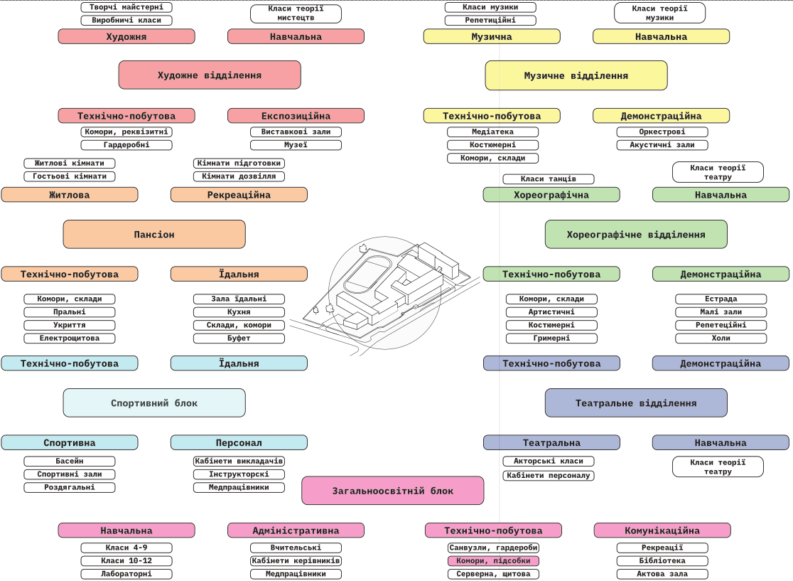
Схема. 2.4.2 Зонування функціональних блоків.
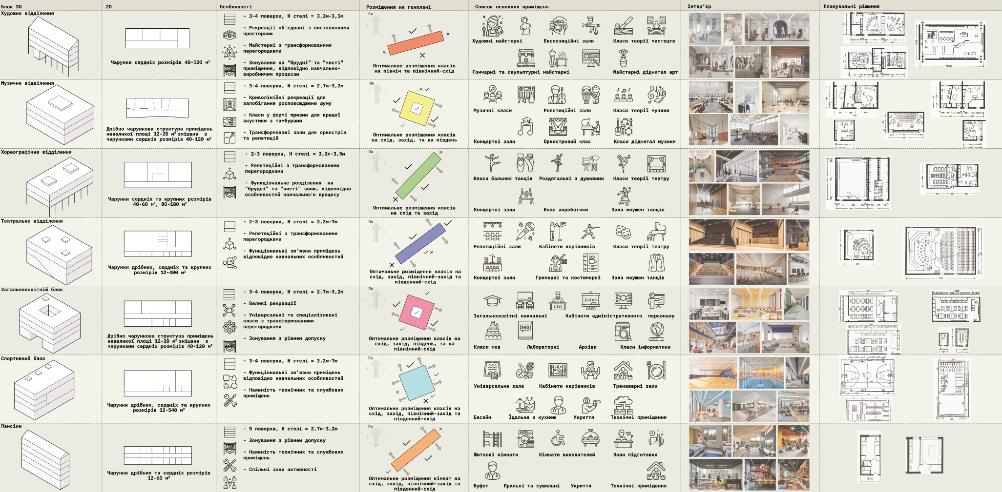
Схема. 2.4.3. Особливості архітектурно-планувальної організації функціональних блоків закладів спеціалізованої мистецької освіти.

2.5. Конструктивні та інженерно-технічні особливості закладів спеціалізованої мистецької освіти.
Конструктивні та інженерно-технічні рішення у спеціалізованих мистецьких закладах повинні забезпечувати оптимальні умови для творчої діяльності, відповідати поставленим вимогам. Будівлі повинні мати сейсмостійкість, відповідати нормам пожежної безпеки та забезпечувати довговічність експлуатації. Оптимальне використання матеріалів дозволить мінімізувати навантаження на фундамент і збільшити просторову гнучкість.
Вибір конструкційної системи залежить від функціонального призначення окремих приміщень, таких як класи для теоретичних занять, творчі студії, концертні зали, або виставкові площі. Каркасні системи дозволяють створювати просторі та світлі інтер’єри, що є важливим для творчого процесу, оскільки дають змогу змінювати планування і організацію простору в майбутньому. Вони також сприяють легкому монтажу, що дозволяє швидко вводити в експлуатацію нові освітні блоки, або адаптувати вже існуючі під нові функції.
Стінові системи є ефективним рішенням для забезпечення високого рівня звукоізоляції, що є необхідним для закладів мистецької освіти, де часто проводяться репетиції, уроки музики, заняття по сценічному мистецтву та інші види діяльності, що вимагають значного акустичного комфорту. Окрім того, ці системи надають хороші теплотехнічні характеристики.
Комбіновані системи дозволяють поєднувати переваги каркасних і стінових конструкцій. Таке поєднання є ідеальним для закладів спеціалізованої мистецької освіти, де потрібно забезпечити багато функціональних зон з різними вимогами. Використання модульних конструкцій у таких установах надає додаткову можливість для подальшого розширення, або перепланування навчальних та творчих приміщень. Це дозволяє оптимізувати витрати на будівництво і надає гнучкість у подальшому розвитку закладу. Каркасні, стінові та комбіновані системи застосовуються залежно від функціонального призначення блоків.
Будівництво мистецьких закладів має орієнтуватися на використання екологічно чистих, відновлюваних та перероблених матеріалів, що мінімізують негативний вплив на довкілля. Застосування енергоефективних технологій, зокрема сонячних панелей, вітрогенераторів, систем зелених дахів та кінетичних панелей у навчальних закладах, дозволяє суттєво знизити споживання невідновлювальних енергоресурсів. Важливими аспектами є ефективне утеплення будівель із використанням теплоізоляційних матеріалів, а також застосування сонцезахисних елементів, зовнішніх жалюзі, світловідбивних фасадів, динамічних навісів для зниження перегріву внутрішніх просторів у літній період. Доцільним є передбачення систем збору та повторного використання дощової води, автономних теплових насосів та рекупераційних систем вентиляції, для забезпечення балансу між енергоефективністю та комфортом. Зелені дахи та вертикальне озеленення сприяють покращенню мікроклімату, зменшенню теплових навантажень.
Вибір конструкційних матеріалів визначається не лише їхньою функціональністю, а й формує візуальну ідентичність будівлі. Використання металу, полімерних матеріалів, скла, дерева дає змогу створювати сучасні архітектурні рішення з високим рівнем естетичної виразності. Застосування кольорових фасадних панелей, інтеграція прозорих та напівпрозорих конструкцій, використання натуральних фактурних матеріалів сприяє гармонійному поєднанню споруди з міським середовищем. Водночас матеріали повинні мати високі показники зносостійкості, довговічності та бути легкими в обслуговуванні. Матеріали основних конструкцій та охдоблення мають відповідати нормам пожежної безпеки. Оптимальне поєднання текстур, кольорових акцентів і світлопроникних поверхонь створить динамічний та адаптивний образ будівлі.
Художнє відділення.
Для художніх майстерень доцільно використовувати модульні, стінові та каркасні конструктивні схеми, що забезпечують вільне планування та можливість трансформації простору. Оптимальні матеріали – залізобетон, метал та керамічна цегла, що гарантують міцність, довговічність. Висота стелі має становити 3,2–6 м для забезпечення достатнього природного освітлення, що сприяє збереженню зору та поліпшенню умов роботи. Прольоти – 6–12 м, дозволяє ефективно організовувати як індивідуальні, так і групові великі майстерні.
Музичне відділення.
Основна вимога – висока акустична ізоляція, що досягається використанням масивних цегляних, або монолітних бетонних стін із вбудованими звукопоглинаючими панелями. Особливу увагу необхідно приділити акустичним рішенням, оскільки значна частина мистецьких дисциплін пов’язана зі звуком. Використання багатошарових перегородок, звукопоглинальних матеріалів, плаваючих підлог і антивібраційних розв’язок дозволяє ефективно ізолювати музичні класи, репетиційні студії та сцени. Оптимальна конструктивна схема – стінова або просторово-каркасна, що дозволяє варіювати планування залежно від потреб. Висота приміщень варіюється від 3,2 м для індивідуальних класів до 7 м для концертних залів, де необхідне відлуння та акустичний баланс. Прольоти – 6–12 м залежно від розмірів залу.
Хореографічне відділення.
Для танцювальних залів необхідна конструктивна схема зі збільшеними прольотами 9–12 м і висотою приміщень не менше 4,5 м, що забезпечує свободу руху та достатнє освітлення. Бажано використовувати дерев’яні підлоги з демпферними системами та пружними підосновами для зниження навантаження на суглоби. Металеві каркаси в поєднанні з легкими стінами забезпечують адаптивність простору та можливість зміни конфігурації приміщень.
Театральне відділення.
Приміщення сцени та залу для глядачів вимагають просторово-каркасних конструкцій із прольотами до 18 м та висотою сцени не менше 6 м, що забезпечує оптимальні умови для сценічних постановок. Оптимальні матеріали – монолітний залізобетон та металеві ферми, що гарантують стійкість. Особливу увагу слід приділити шумоізоляції, протипожежним заходам та вентиляції.
Загальноосвітній блок.
Стандартні навчальні приміщення проєктуються за стіновою або стійково-балковою схемою з прольотами 6–9 м. Висота стель – 3,2-3,5 м. Основні матеріали – керамічна цегла, залізобетонні плити перекриття. Передбачають можливість інтеграції сучасних систем рекуперації повітря та автономного енергопостачання.
Спортивний блок.
Для спортивних залів використовують просторові каркасні конструкції зі збільшеними прольотами 12–24 м та висотою не менше 6 м, що дозволяє комфортно розміщувати обладнання для різних видів спорту. Металеві ферми та легкі сендвіч-панелі забезпечують міцність та енергоефективність. Передбачають додаткову вентиляцію, антиударні покриття та акустичне демпфування для зниження рівня шуму.
Пансіон для талановитих дітей.
Житловий комплекс реалізується за стіновою, модульною, або каркасною конструктивною схемою з цегли, або монолітного бетону. Висота приміщень – 2,7 – 3,2 м, прольоти – 6-14 м. Передбачені шумоізоляційні рішення та автономні системи енергозабезпечення.
Особливості інженерно-технічного оснащення.
Заклади спеціалізованої мистецької освіти повинні мати сучасні системи вентиляції, кондиціонування, акустичної обробки та адаптивного освітлення. Обов’язковими є енергоефективні системи опалення та водопостачання, що відповідають сучасним стандартам. Обладнання бомбосховищ та підземних укриттів з автономним енергозабезпеченням, для безпеки в надзвичайних ситуаціях. Будівлі оснащуються інтелектуальними системами моніторингу мікроклімату та автоматизації інженерних мереж, що дозволяє ефективно управляти ресурсами та знижувати експлуатаційні витрати.
Важливим аспектом є забезпечення безпеки будівлі. Системи протипожежного захисту повинні включати автоматичні пожежні сповіщувачі, систему пожежогасіння та безпечні евакуаційні шляхи. Концертні та театральні зали повинні мати кілька виходів, що забезпечують швидку евакуацію, а також аварійне освітлення та систему оповіщення у разі надзвичайних ситуацій.
У великих мистецьких закладах доцільно передбачити систему відеоспостереження, контроль доступу до важливих зон, таких як архіви, майстерні з дорогим обладнанням, звукозаписувальні студії та виставкові простори.

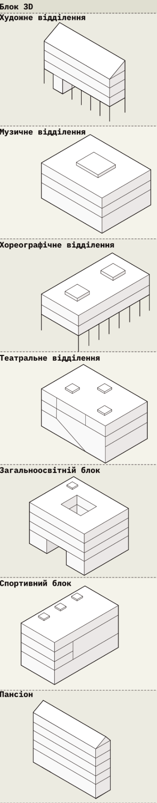
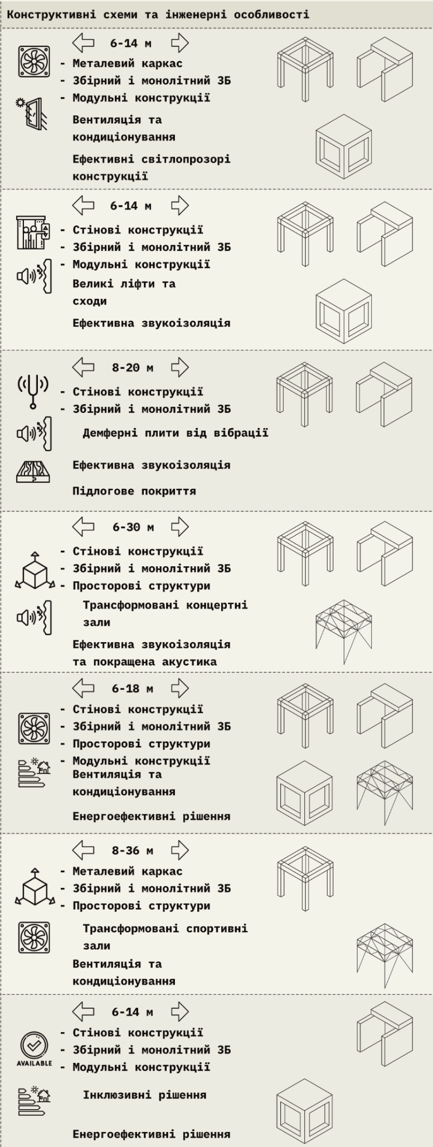
Схема. 2.5.1. Конструктивні та інженерно-технічні особливості закладів спеціалізованої мистецької освіти.

Висновок до розділу 2
У результаті дослідження архітектурно-планувальної організації закладів спеціалізованої мистецької освіти виявлено ключові особливості, що формують їх просторову структуру, функціональні зв’язки, конструктивні й інженерні рішення.
Заклади класифікуються за рівнем освіти, спеціалізацією, локацією, формою власності та контингентом учнів. Вони обслуговують різні вікові та соціальні групи, що вимагає специфічних архітектурних рішень.
Формування архітектури мистецьких закладів залежить від містобудівних, соціально-економічних, культурних і нормативних чинників. Серед пріоритетів – доступність, безпека, технологічна відповідність та інтеграція в міське середовище.
Розташування таких установ має враховувати освітню специфіку та містобудівний контекст. Поширеними є моделі розміщення в житлових районах, біля транспортних вузлів, парків, культурних центрів і мистецьких вишів. Раціональне планування підвищує доступність та формує єдину культурно-освітню інфраструктуру.
Досліджено планувальні рішення зіставних функціональних блоків їх комбінації та схеми розміщення. Розглянуто спеціалізовані навчальні приміщення кожного блоку включаючи з вузькоспеціалізованими художні майстерні, хореографічні зали, музичні класи, театральні сцени.
Конструктивні й інженерні рішення мають забезпечити довговічність, енергоефективність і комфорт, при цьому передбачити гнучкість планувальних рішень. Особливу увагу приділено акустиці, вентиляції, безпеці, автономному енергозабезпеченню та екологічності матеріалів.
Визначено п’ять основних особливостей, що забезпечують ефективність просторової структури: багатофункціональність, адаптивність, інклюзивність і безпека, міждисциплінарна взаємодія, а також екологічність і енергоефективність. Досягнення цих якостей забезпечується за рахунок використання прийомів раціонального зонування, використання гнучких та трансформованих приміщень, створення безбар’єрного середовища, врахування освітньої спеціалізації та впровадження сучасних екотехнологій (Схема 2.6.1.).
Отже, проєктування мистецьких закладів потребує комплексного підходу, орієнтованого на інновації, адаптивність, доступність і стійкий розвиток. Це дозволяє створювати сучасне освітнє середовище, гармонійно інтегроване в місто, яке буде відповідати поставленим викликам майбутнього.
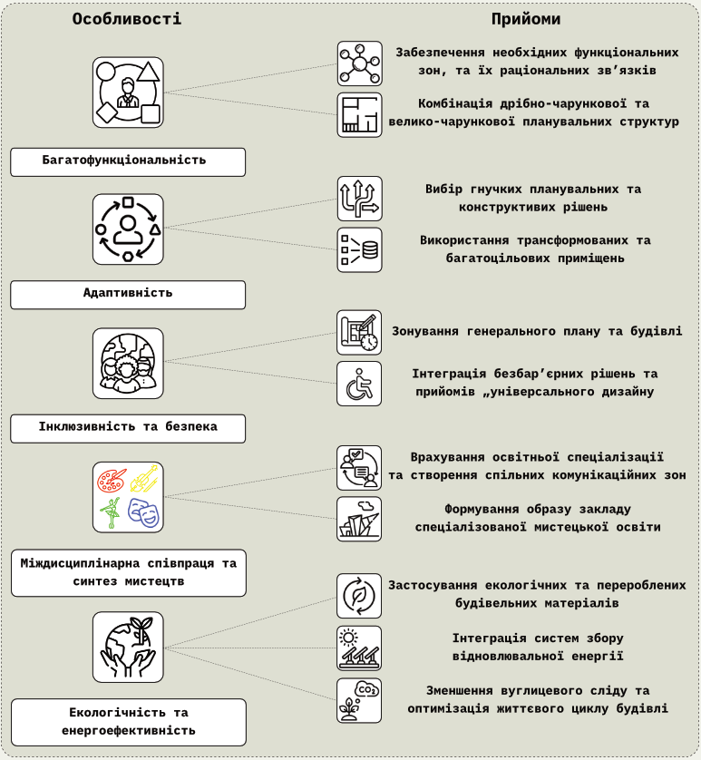
Схема. 2.6.1. Архітектурно-планувальні особливості закладів спеціалізованої мистецької освіти.

Розділ 3. Практичне застосування досліджених особливостей на проектному рішенні.

3.1. Завдання на проектування та список необхідних приміщень з площами.
Таблиця 3.1. Список основних приміщень ліцею мистецтв.
Назва | Кількість | Площа | Примітка
Приміщення гімназійних та ліцейних класів (для 5-12х кл.)
Універсальні навчальні кабінети для 5-7х класів | 9 | 60 | З розрахунку 2 м2/уч
Навчальні кабінети для групових занять по мовах – українському, російському, іноземному на 12 місць для 5-7х класів, для 8-12х класів | 3, 9 | 36 | З розрахунку 3 м2/уч
Класи літератури української і всесвітньої | 3 | 60 | З розрахунку 2 м2/уч
Класи історії, правознавства, суспільствознавства | 2 | 60 | З розрахунку 2 м2/уч
Класи географії й основ економіки | 1 | 60 | З розрахунку 2 м2/уч
Класи математики | 2 | 60 | З розрахунку 2 м2/уч
Класи українознавства, етнографії і культури рідного краю | 1 | 60 | З розрахунку 2 м2/уч
Кабінет основ вибору професії і профільних спецкурсів | 1 | 60 | З розрахунку 2 м2/уч
Кабінет інформатики та обчислювальної техніки | 1 | 90+18+9 | 6 м2/1 обладнання
Кабінети-лабораторії фізики та астрономії для 7-12х класів | 3 | 72
Кабінети-лабораторії хімії для 8-12х класів | 2 | 72
Класи біології та основ екології для 6-12х класів | 2 | 72
Лаборанські фізики, хімії, біології | 7 | 18
Рекреації |  | 1200 | 1,5м2/уч для 5-9х кл. і 1м2/уч для 10-12х кл.
Туалетні й умивальні для учнів з кабінами особистої гігієни для дівчат 8-12х класів (по поверхово) | 4 | 36 | З розрахунку 0,2м2/уч
Кімнати матері і дитини, тихі кімнати | 2, 2 | 12, 18
Приміщення фізкультурно-спортивні та допризовної підготовки для 5-12х кл.
Зала загальнофізичної підготовки і спортивних ігор | 1 | 540 | 30 х 18м, на 30 уч.
Зала тренажерно-гімнастична | 1 | 180 | 15 х 12м, на 30 уч.
Роздягальні для хлопчиків і дівчаток | 2 + 2 | 44 | 1,47м2/місце
Душові (по 3 сітки) і туалетні | 4 | 9
Снарядні | 2 | 18
кабінет інструкторів фізвиховання з кабіною для перевдягання, душовою і туалетною | 1 | 17 | 10+2+2+3
Кабінет допризовної підготовки і цивільної оборони | 1 | 76 | 60+8+8
Навчальний тир з дистанцією 25м, зона стрілецька | 1 | 180
Кімната очікування | 1 | 24
Гардеробна | 1 | 9
Кімната зберігання і чищення зброї | 1 | 15
Кімната інструктора, комора інвентаря | 1 + 1 | 9+6
Театрально-видовищні приміщення і бібліотека
Актовий зал на 360 місць (10 кл.) | 1 | 250 | На 1/3 учнів, 0,7м2/місце
Естрада | 1 | 120 | 0,3м2 на 1 місце у залі
Інвентарна при естраді | 1 | 24
Артистичні-роздягальні | 6 | 12
Кіноапаратна | 1 | 24
Радіовузол з дикторською і кімнатою ремонту апаратури | 1 | 21 | 12+9
Фойє-кулуар з інвентарною | 1 | 90
Кабінети завідуючого трупою, репертуаром, режисера | 5 | 18
Котюмерні | 1 | 25
Склад зберігання костюмів та перук | 1 | 18
Гримерні | 2 | 18
Бібліотека на 32 тис. одиниць фонду зберігання, приміщення абонемента з каталогом, читальний зал на 30 місць, фонд відкритого доступу (на 6 тис. од. книжкового фонду), кімната зберігання відео­матеріалів, робоча кімната (на 2 робочі місця) | 1 | 300 | З розрахунку 0,3м2/уч
Приміщення обслуговуючого призначення
Їдальня на сировині Обідній зал на 360 місць (на 1/3 місткості школи) з роздавальною | 1 | 360 | З розрахунку 1 м2/місце
умивальна на 18 умивальників | 1 | 36 | 1 умивальник/ 20 місць
Буфет і комора буфету | 2 | 50
Кухня, гарячий цех, холодний цех, різання хліба, м'ясний, рибний, овочевий цех, мийна столового, буфетного і кухонного посуду | 1 | 125 | 43+10+4+10+10+12+32
Охолоджувані камери для зберігання: м'ясних продуктів, рибних продуктів, молочних продуктів, жирів і гастрономії, овочів і овочевих напівфабрикатів, харчових відходів (у тому числі неохолоджуване приміщення) | 1 | 24 | 4+4+4+4+8
Комори сухих продуктів, овочів, напоїв і соків | 1 | 32 | 10+10+12
Завантажувальна і тарна, мийна для яєць | 1+1 | 18+6
Інвентарна і білизняна (комора білизни) | 1 | 10
Гардеробна кімната персоналу з душовою і туалетною | 1 | 15 | 9+6
Медичні приміщення, медична кімната – кабінет лікаря, процедурна з приміщенням для проведення щеплень, фізіотерапевтичний кабінет, стоматологічний кабінет, кабінет психофізіологічного розвантаження – кабінет логопеда | 5 | 18 | Глибиною не менше 5,8 м
Адміністративно-господарські приміщення
Кабінет директора | 1 | 24
Кабінет зам. директора з виховної роботи | 1 | 18 | На 2 раб. місця
Кабінет зам. директора з господарської роботи | 1 | 12
Методичний кабінет-вчительська з гардеробної | 1 | 66 | 60+6
Кабінет завучів | 1 | 12 | На 2 раб. місця
Канцелярія | 1 | 16
Кабінет психолога | 1 | 12
Кімната відпочинку і психічного розвантаження вчителів | 1 | 24
Кімната службового персоналу + комори | 4+4 | 6+3
Кімната слюсаря | 1 | 9
Господарська майстерня | 1 | 24
Комора запасних меблів і господарського інвентаря | 1 | 54
Туристичний клас з підсобним приміщенням | 1 | 60
Вестебюлі |  | 250
Гардеробні для учнів та вчителів | 1+1 | 108+18 | не менше 0,25м2/люд
Технічні приміщення
Приміщення подвійного призначення зі складами, санвузлами, медичним пунктом | 1 | 500
Електрощитова та серверна | 1+1 | 12+18
Розвантажувальні | 2 | 10
Пансіон на 210-250 дітей
Кімнати для дітей | 100-120 | 18
Кімнати відпочинку виховатилей | 2 | 20
Парльні та сушильні | 3 | 30
Кімнати досугу та підготовки | 4 | 90
Буфет з коморою | 1 | 50
Кабінет завідувача гуртожитком | 1 | 18
Живий куточок | 1 | 25
Спортивний куточок | 1 | 60
Кабінет охоронця | 1 | 12
Склад меблів | 1 | 52
Кабінет дежурного лікаря з процедурною таізолятором | 1+1+1 | 81 | 18+18+45
Художне відділення
Художжні майстерні з підсобними приміщеннями | 12 | 66
Кабінет креслення | 1 | 72
Кабінет макетування з підсобними приміщеннями | 2 | 72
Кабінет історії українського мистецтва, Кабінет всесвітньої історії мистецтв | 2 | 60
Реквезитна | 3 | 20
Галерея з експозицією | 1 | 250
Студія фотографії з підсобкою | 1 | 60
Студія роботи з тканиною | 1 | 60
Студія 3Д-моделювання | 1 | 60
Майстерня скульптури з глиною та гіпсом | 2 | 40
Майстерня скульптури з пластиліном | 2 | 40
Гончарний клас | 1 | 30
Кімната для обжигу та охолодження | 1 | 18
Магазин художнього обладнання та інвентарю зі складом | 1 | 60
Кімната відпочинку художників-вчителів | 1 | 40
Методичний кабінет | 1 | 18
Архів | 1 | 25
Студія роботи з лаками з кімнатами фарбуваня | 1 | 40
Студія різблення | 1 | 20
Студія 3Д-друку | 1 | 40
Майстерня підготовки холстів | 1 | 18
Гардеробні | 2 | 18
Майстерні з обробки металу та деревини, розпилювальна | 2+1 | 90+36 | Габарити 12х3 м
Гардеробні при майстернях | 2 | 9
Інструментальна – кімната майстрів | 1 | 21
Комори сировини і готових виробів | 1 | 65
Майстерня електротехнічних робіт на 15 місць | 1 | 75
Майстерня з обробки тканин на 15 місць з підсобною | 1 | 84
Майстерня з кулінарії і домоведення на 15 місць | 1 | 72
Музичне відділення
Клас теорїі музики | 1 | 60 | З розрахунку 2 м2/уч
Клас історії музики | 1 | 60 | З розрахунку 2 м2/уч
Клас сольфеджо | 2 | 60 | З розрахунку 2 м2/уч
Класи для хорового співу | 2 | 90
Клас для ансаблів | 1 | 60 | З розрахунку 2 м2/уч
Студія звукозапису | 2 | 20
Медіатека та склад зберігання нот | 2 | 40
Кімната зберігання музичних інструментів | 2 | 20
Магазин музичних інструментів | 1 | 80
Майстерня ремонту музічнних інструментів з коморою | 1 | 25
Репетиційний зал оркестру | 1 | 72
Класи для індивідуального навчання | 30 | 15
Клас електронної музики | 1 | 40
Хореографічне відділення
Танцювальний зал для балету | 3 | 120
Танцювальний зал для народних танців | 3 | 120
Репетиційний зал | 1 | 120
Зал для індивідуальних заннять | 4 | 30
Клас театральної майстерності з підсобним приміщенням | 1 | 72
Клас історії театру та танцю | 1 | 60 | З розрахунку 2 м2/уч
Склад ккостюмів | 1 | 45
Склад інентарю | 1 | 15
Гардеробні з душовими | 4 | 44
Кабінети балетмейстрів з душовими | 4 | 18

3.2. Містобудівне обґрунтування.
Вибір ділянки для проєктування ліцею мистецтв є одним з основних єтапів проектування, та здійснювався на основі комплексного аналізу містобудівних факторів. Основними критеріями були: достатня площа для розміщення освітнього комплексу, зручна транспортна доступність, включно з близькістю до станцій метро та громадського транспорту, наявність культурних і освітніх установ у районі, природні умови, включно з парками, набережними та зонами відпочинку, загальна містобудівна ситуація, рівень щільності забудови та потенційні обмеження (Рис. 3.2.1, 3.2.2). [6, 17, 18, 20, 21]
Було розглянуто п’ять потенційних ділянок у різних районах Києва (Схема. 3.2.3.):
- пр. Академіка Глушкова, 7, площа: 28 400 м²
переваги: нові житлові комплекси поруч, станція метро Іподром, хороша транспортна доступність.
недоліки: розташування на периферії міста, наявність існуючої мистецької школи поруч, що створює конкуренцію;
- вул. Велика Васильківська, 143/2, площа: 23 300 м²
переваги: центральне розташування, метро Либідська, зручна транспортна та пішохідна доступність, наявність громадського центру.
недоліки: невелика площа ділянки, щільна забудова, відсутність паркових зон і наявність шкіл мистецтв у безпосередній близькості;
- вул. Євгена Сверстюка, площа: 33 300 м²
переваги: нові житлові комплекси поруч, метро Лівобережна, гарна транспортна доступність, ділянка орієнтована на набережну каналу, що створює привабливе середовище для навчання та творчої діяльності.
недоліки: близькість до шляхів міського потягу, що може створювати шумовий дискомфорт;
- Броварський проспект, 15 Площа: 33 000 м²
переваги: близькість до метро Лівобережна, хороша транспортна доступність, орієнтація ділянки на річку Дніпро, наявність громадського центру.
недоліки: відсутність поруч житлових комплексів, що може зменшити контингент учнів;
- Дніпровська набережна, 16а, площа: 27 500 м²
переваги: близькість до метро Осокорки, наявність громадського центру, нові житлові комплекси.
недоліки: складна пішохідна та транспортна доступність, тісна ділянка, сусідство з приватним сектором, що обмежує можливості розвитку.
Аналіз запропонованих ділянок показав, що найоптимальнішим варіантом для розміщення ліцею мистецтв є ділянка на вулиці Євгена Сверстюка. Вона відповідає більшості містобудівних критеріїв, має зручну транспортну доступність, простір для розвитку та гармонійне середовище для творчого навчання.
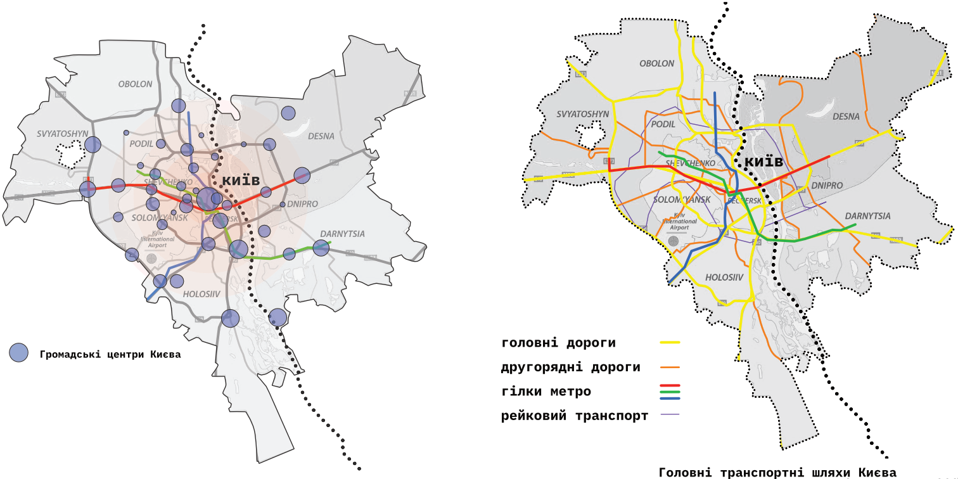
Рис. 3.2.1. Аналіз громадських  центрів Києва | Рис. 3.2.2. Аналіз транспортної мережі Києва
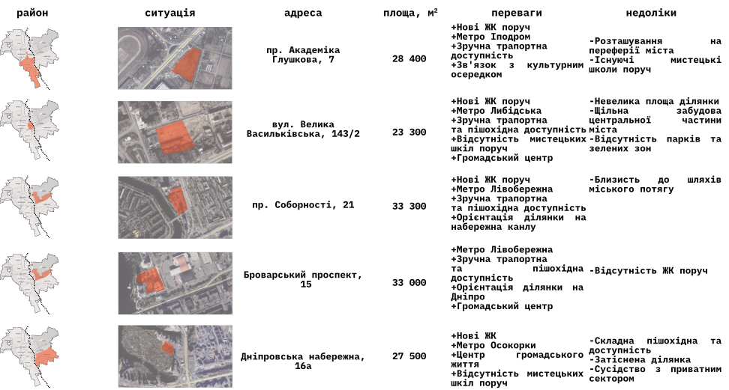
Схема. 3.2.3. Вибір ділянки проектування
Ділянка проектування розташована за адресою вулиця Євгена Сверстюка, 20, Дніпровський район міста Києва. Розташована ділянка у Києві, а відповідно у першій кліматичні зоні [2]. Локація у 1,4 кілометрі від станції метро «Лівобережна», у 900 метрах розташована станція міського електропоїзда «Лівобережна». З західної сторони ділянка має кордон із набережною Русанівського каналу, та вид на Дніпро. З півдня обмежена Русанівським автодорожним мостом №6, зі сходу вулицею Євгена Сверстюка. З півночі розташоване відділення екстреної допомоги МЧС України. Виділяється сусідство з великими транспортними розвязками, проспектом Соборності, який виходить на міст Патона, та Броворським проспектом, який веде до мосту Метро (Схема. 3.2.5.).
Функціональне зонування району включає житлову, адміністративну та комерційну забудову. Поблизу знаходяться торговельно-побутові об’єкти, медичні заклади та освітні установи, що сприяє розвитку комфортного міського середовища. Важливим аспектом є орієнтація ділянки на набережну каналу.
Поруч розташовано декілька академічних театрів, найбільший в Україні міжнародний виставковий центр. За останні роки у цьому районі з’явилися численні житлові комплекси, такі як ЖК «Галактика», ЖК «Комфорт Таун», ЖК «Русанів Резиденс», у яких не передбачалися власні заклади середньої освіти, або наявні не розраховані на необхідну кількість учнів. Також існують стратегії розвитку Києва, які передбачають спорудженння ще більшої кількості жк, та інших громадських об’єктів поруч з ділянкою проектування.
На території забудови є існуючі будівлі промислового та горомадського призначення, були побудовані у 70-ті роки 20-го століття, які будуть демонтовані для нового будівництва. Спостерігається збідненість та одноманітність колористичної містобудівної ситуації. При проєктувані враховані всі висотні обмеження, які можуть бути пов’язані з розвитком Русанівської набережної (Схема. 3.2.6.).
Ділянка має незначний перепад висоти по діагоналі загалом до 1,5 метрів, рівномірно плаский рельєф. Зі сторони каналу є значний перепад який відділяє ділянку від набережної, близько 5 метрів загалом. Ґрунти глинисті, сприятливі для будівництва, без підземних вод. На території ділянки проведені водопостачання, є підключення до загальної системи каналізації, ділянка електофікована.
Безпосередньо в радіусі доступності не розташовані інші заклади спеціалізованої мистецької освіти. Запроектований ліцей мистецтв буде забезпечувати потреби здобувачів освіти, використовуватися для проведення освітньої діяльності, культурної роботи, розвивати існуючі та нові галузі мистецтва (Схема. 3.2.4.).
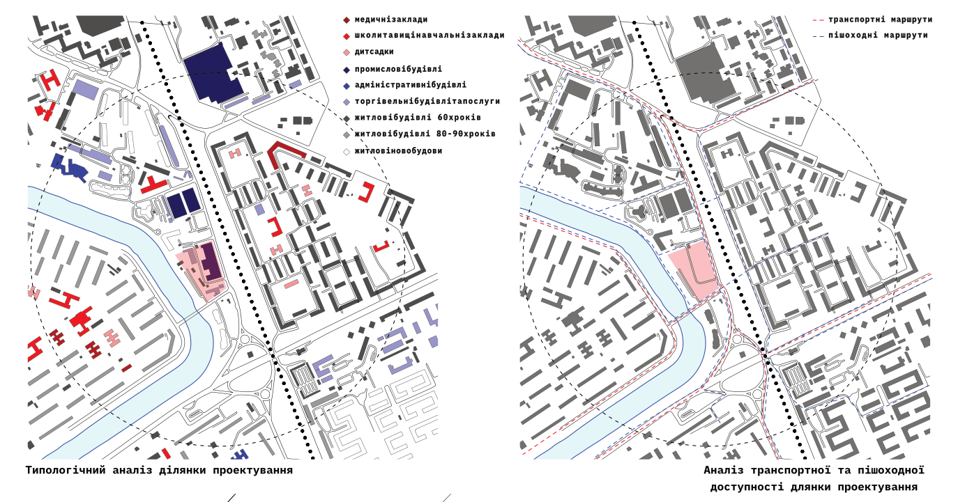
Схема. 3.2.4 Типологічний аналіз ситуаційного плану | Схема. 3.2.5 Транспортна доступність обраної ділянки
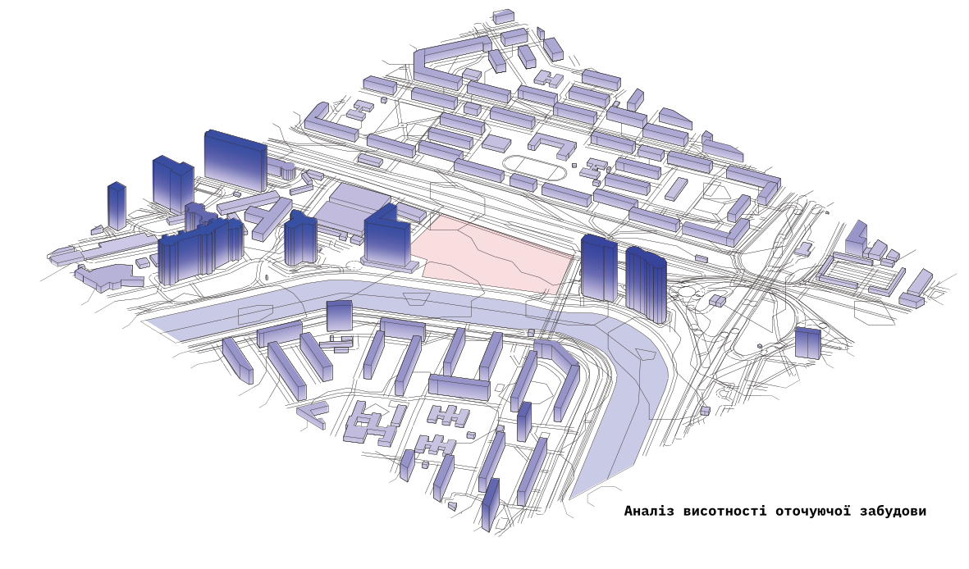
Рис. 3.2.5 Аналіз висотності оточюючої забудови

3.3. Опис генерального плану.
Ліцей дозволить приймати та проводити громадські та мистецькі події, стане базою для розвитку дитячого мистецтва та допоможе залучити молодих спеціалістів. У ліцеї планується проводити міжнародні заходи. Дуже важливим є транспортна доступніст, адже ліцей буде однією з унікальних та небагатьох існуючих установ з подібним напрямком освітньої підготовки та спеціалізацією. Він розташований у тілі міста, не далеко від зупинок громадського транспорту та великих транспортних розв’язок у безпосередній близкості до великої рекреаційної зони.
Ділянка трапецієвидної форми, витягнута по осі Північ-Південь з номінальними розмірами 158х228 метрів у найширших ділянках. До ділянки передбачено 2 під’їзд – основний зі сторони вулиці Євгена Сверстюка та додатковий з Русанівського автомобільного мосту №6. На самій ділянці запроектовано під’їзди з парковкою. Передбачено 15 та 5 паркомісць на території самого ліцею для робітників комплексу, та загалом 35 місць для відвідувачів позамежами території ліцею. Також розташовано 4 машиномісця для осіб з інвалідністю. Передбачено можливість стоянки автобусів біля основного пропускного пункту. Поруч встановлена велопарковка на 30 одиниць. Для забезпечення експлуатації комплексу та зручної логістики на території передбачені розворотні майданчики.
На території розташовані ліцей мистецтв і пансіон для дітей поєднані між собою переходами на другому рівні, та спортивний стадіон з некапітальними трибунами. Навколо кожної будівлі облаштовані пожежні проїзди. Відмітка висоти низу переходів другого рівня, як і відстань між спорудами відповідає дійсним рекомендаціям з забезпечення пожежної безпеки, передбачені проїзди для спецтехніки до внутрішнього двору ліцею.
Для забезпечення проведення творчих пленерів, виставок, концертів на відкритому повітрі на ділянці передбачений спеціалізовані зони. Поруч та навколо будівлі розташовані зони відпочинку та рекреації. Територія ліцею огороджена парканом, передбаченні контрольно-пропускні пункти та місця очікування. Перед головним входом в споруду передбачено велику площу з одного боку, та місце для експозиції експонатів з іншого. На ділянці запроектовано малі архітектурні форми, лавки, інсталяції, фонтани, інтерактивні зони, спортивні майданчики, зони для стріт-арту. Передбачена господарська зона для збору та сортування відходів.
У місцях перетину пішохідних і транспортних потоків облаштовано пішохідні переходи, що позначені відповідною дорожньою розміткою та знаками. Для зручності та доступності всіх груп населення пішохідні поріжки викладені бетонною бруківкою без фаски, на одному рівні з дорожнім покриттям, також використанні полімерні гумові покриття різного кольору. Передбачені необхідні ухили для відведення вони з тротурарів, запроектовані системи збору та очистки дощової води, з подальшим використанням для поливу рослин, чи інших технічних потреб. Територія забезпечена рівномірним освітленням за допомогою ліхтарів у вечірній та нічний час, що особливо актуально в зимовий та міжсезонний період. Паркувальні місця викладені гео-бруківкою.
Техніко-економічні показники:
- загальна площа ділянки – 3,12 Га;
- площа плями забудови – 6600 м2;
- загальна площа ліцею – 22200 м2;
- загальна кількість учнів – 960, 32 навчанні класи з розподілом за спеціалізацією, з розрахунку 30 учнів у класі, 8 років навчання та 4 класи на парарелі;
- загальна кількість працівників ліцею – 215 осіб, з яких: 140 педагогічний склад, 20 адміністрація, 32 обслуговуючий та технічний персонал, 15 працівників кухні та буфетів, 8 медичних працівників, та 15 працівників пансіону.
- загальна площа пансіону – 5250 м2;
- площі експлуатовнаої покрівлі – 5000 м2;
- загальний об’єм споруди: 112770 м3;
- кількість паркомісць – загалом 55, з яких 20 на території, та 4 – місця для осіб з інвалідністю;
- площа озеленення – 12650 м2, та 2450 м2 екстенсивна покрівля;
- площа доріг і майданчиків: 10150 м2.
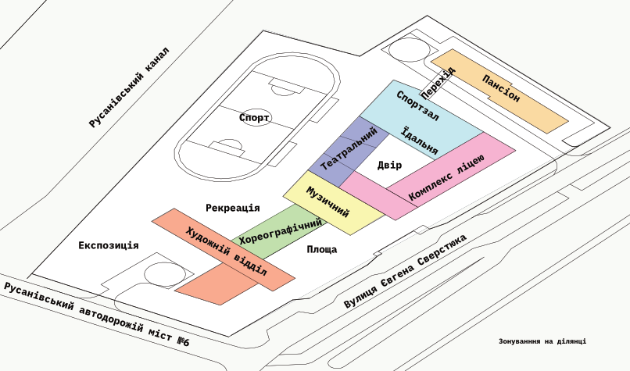
Схема. 3.3.1. Функціональне зонування ділянки проектування.
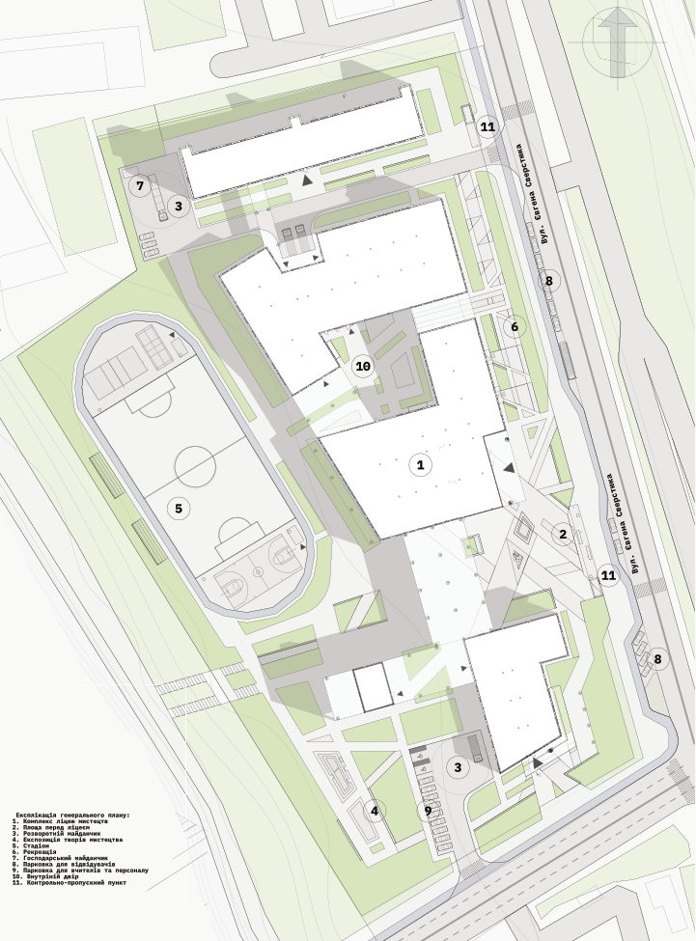
Рис. 3.3.2. Схема генерального плану

3.4. Архітектурно-планувальне рішення
Архітектурно-планувальне рішення.
Відповідно до виявлених особливостей, аналізу містобудівної ситуації та світового досвіду, керуючись завданням на проектування було проведено графічний варіативний пошук архітектурно-планувального рішення ліцею мистецтв.
Особливості функціональних просторів.
Розподіл функціональних процесів відбувається блоковано. Будівля поділяється на 7 функціонально-просторових блоки: загальноосвітній блок з вхідним вестебюлем та комерційними приміщеннями, блок музичного відділення з навчальними та репетиційними приміщеннями, блок хореографічного відділення, художне відділення з майстернями та галереями, театральне відділення з репрезентативним залом, спортивний блок з їдальнею та пансіон для дітей. Місця загального користування проектувалися з відкритими та закритими планувальними рішеннями. Планувальна схема складається з чарунок друбного, середнього та крупного розміру, об’єднаних холами, коридорами, рекреаціями та атріумами. Також передбачена технічна зона та приміщення подвійного призначення під стадіоном, з переходами на підземному рівні. У будівлі передбачені вертикальні комунікації у вигляді сходів СК1 [10] та ліфтів вантажно-пасажирських пожежних та пасажирських. Загалом у будівлі розташовано 11 сходових клітин типу СК1 [10]. Передбачений зручний та безбар’єрний доступ усіх груп населення, прокладенні
евакуаційні маршрути відповідно пожежних норм [25].
Будівля має декілька входів, до художнього, спортивного, загальноосвітнього блоку та пансіону передбачені власні входи. Вхідна група загальноосвітнього блоку, є основною, містить світлопрозорий тамбур та вестибюль який розподіляє потоки користувачів. У вестибюлі розташовано гардероб та інформаційно-вказівний пункт рецепції, пропускний контроль турникетів, буфет, санвузли, передбачено доступ до спеціалізованих магазинів творчого устаткування, та майстерень ремонту обладнання. Також на першому поверху розмістилися кімнати відпочинку вчителів, з кабінетами адміністаративного та службового персоналу. Є кімната матері та дитини та «тиха» кімнати.
Двосвітній атріум слугує центральним простором будівлі, що поєднує функції основного транзитного вузла та зони активного перебування відвідувачів і здобувачів освіти. Розташований на рівні землі, він інтегрує простори першого та третього поверхів, сприяючи візуальному розширенню інтер’єру, наповненню його природним світлом та формуванню комфортного середовища для комунікацій і відпочинку. У центрі атріуму розташовані парадні сходи з ліфтол у світлопрозорій скляній оболочці (Рис. 3.4.1).
На першому поверхі художнього блоку передбачені вхідний вестебюль з контрольним пунктом та рецепцією. Запроектовано розвантажувальну зі складом сировини, поруч із майстернями скульптури, обробки деревини та металу, гончарними класами, коморами зберігання готової продукції. Також розміщені кабінети вчителів, туалети та гардеробні кімнати.
Перший рівень спортивного блоку використовкється для їдальні на 340 місць, з комплексом кухні яка її обслуговує. Кухня передбачає повний цикл приготування їжі, з горячим та холодним цехом, з місціми зберігання продуктів, морозильними камерами. Біля зали їдальні пердбачені санвузол та окреме приіщення з рукомийниками на 20 приладів. Також на першому поверсі є тренажерний зал з роздягальними, кімнати вчителів, кабінети лікарів з інголяторною та ізолятором, кабінети масажистів, та фізіотерапевтів. Пердбачено місце для розвантаження продуктів та спортивного обладнання з навісом.
Вхід до пансіону виконаний з навісом, через тамбур потрапляємо до вестебюлю з пропускним пунктом. На перщому поверсі пансіону є кімнати виховатилів, гостьові кімнати, зони загального користування, підготовчі кімнати, кабінет коменданту, пральні кімнати, буфет, санвузол, та кабінет дежурного лікаря.
Загалом перший рівень будівлі – це зони загального користування та зони спільної роботи, вестибюлі, універсальні зали, майстерні, буфети, їдальня, переговорні кімнати, також додаткові приміщення ремонту обладнання, кабінети медичних працівника, та магазин канцтоварів з копіцентром, зона адміністративного та технічного персоналу.
На другому та третьому рівнях рівнях розташовані основні навчальні простори. На другому рівні велика актова зала з фоє, та обслуговуючими приміщеннями артистичних вбиралень, складів, кабінетами режисерів та сценаристів. Біля театрального блоку виокремлені класи для заннять музикою з додаткомим захистом від шуму. Наколо цетрального двору та на сході розмістилися загальноосвітні класи для 5-8 класів. У спортивному блоці передбачена універсальна спортивна зала висотою 7,2 метрів, з роздягалками, та кабінетами інструкторів (Рис. 3.4.2).
Будівля поєднання транзитним переходом на рівні другого поверху з пансіоном, для забезпечення звукового та вібраційного комфорту та більш зручної комунікації. На другому поверсі пансіону розташовані кімнати для дітей, передбачені кімнати для людей з інвалідністю, є рекреаційні холи та технічні приміщення. Третій, четвертий та п’ятий поверх пансіону є типовими.
Хореографічним блок через деформаційні демферні шви прилягає до художнього та загальноосвітнього. Хореографічний блок складається з двох рівнів, та налічює універсальну залу для танців, репетеційні зали, роздягалки, кабінети балетмейстрів, деригентів, костюмерні, гримерні та складські приміщення.
Художній блок на рівні другого поверхі передбачає творчі майстерні роботи зі світлом та фотографією, кімнати моделювання, сучасного живопису, кабінети креслення, архітектурної та художньої композиції, кабінети історії мистецтв, архіви, та кімнати вчителів.
На третьому поверсі розмістилася велика бібліотека зі складом та робочими кабінетами до якої ведуть парадні ходи. Бібліотека консольновиступає над загальним об’ємом створюючи вхідну группу та виступаючи у ролі навісу. Також на третьому рівні розміщені загальноосвітні для старшої школи, кабінети вивчення мов та великий музичний блок, з класам індивідуальних та групових заннять, кабінетами історії та теорії музики, великим оркестровим класом, студією звукозапису. Передбачений евакуаційний вихід із актової зали через тамбур. У художньому блоці розміщенно майстерні живопису та графіки для групових занять (Рис. 3.4.3).
На четвертому поверсі розміщенні лабораторні класи хімії, фізики, біоколії, географії, астрономії, туризму у загально освітньому блоці, та великі художні майстерні для групових заннять у художньому блоці. Четвертий поверх найменший за площею, але передбачає вихід на експлуатовану покрувлю. На експлуатованій покрувлі передбачена літня сцена, місця для плінерів, експозиційні площі, сходи-трибуни з пандусом на п’ятий рівень, передбачені евакуаційні шляхи та використання всіма групами населення (Рис. 3.4.4).
Також запроектовано приміщення подвійного призначення від стадіоном, до нього ведуть підземні шляхи з кожного блоку. Евакуаційні виходи розміщенно не в зоні потенційних завалів. Укриття розраховане на всіх користуваців ліцею. У ньому розміщення санвузли, склади, кабінети лікарів.
Особливісттю данного ліцею виступає певна відокремленість навчальних блоків, які мають різну функціональну структуру та розташовані на окремих рівнях будівлі, за рахунок чого відбувається певне зонування, та створюється можливість проводити навчання, не заважаючи один одному враховуючи особливості навчального процесу. Але в той же час всі мають безпосередній доступ до місць загального користування та комунікації.
Відкриті та закриті навчальні простори легко трансформуються, можуть бути використані для поставлених потреб. Актова зала обладнана рядами сидінь які легко від’їзджають та трансформується у великий зал. Велика репетиційна зала фореографічного блоку зпроектована у 2 рівні з можливістю трансформації у малу актову залу. У класах встановлене спеціалізоване обладнання, яке не спричиняє звуковий та вібраційних коливань.
Доступність та безбар’єрність.
Забезпечення повноцінного безбар’єрного середовища є одним із пріоритетних завдань при проєктуванні будівлі [4]. Перший поверх закладу розташований на одному рівні з мощенням із бетонної бруківки без фасок, що гарантує зручний та безперешкодний доступ до приміщень. Вхідні двері обладнано натискальними механізмами, а біля входу встановлено кнопку виклику персоналу ліцею. У ліцеї передбачено повний комплекс інклюзивних рішень: облаштовано туалетні кабіни для осіб з інвалідністю, кімнати матері (або батька) з дитиною, спеціальне приміщення для відпочинку – так звана «тиха кімната» для людей з аутизмом або посттравматичними розладами (ПТСР). Запроєктовано ліфти, адаптовані для використання особами на кріслах колісних. У приміщеннях розміщено навігаційні елементи – тактильні та візуальні вказівники, а також марковано найкоротші маршрути евакуації. Вся текстова інформація дублюється шрифтом Брайля, біля інформаційних стендів і навчальних експонатів встановлено звукові асистенти. Усі сходові марші обладнані перилами, передбачено пандуси з відповідним нахилом. Навчальні кабінети та інші функціональні приміщення спроєктовано з урахуванням антропометричних особливостей різних груп користувачів. Інтер’єри сформовано відповідно до принципів універсального дизайну [4], що забезпечує комфортне користування простором усіма відвідувачами. Пансіон також включає житлові кімнати, адаптовані для мешканців з інвалідністю.
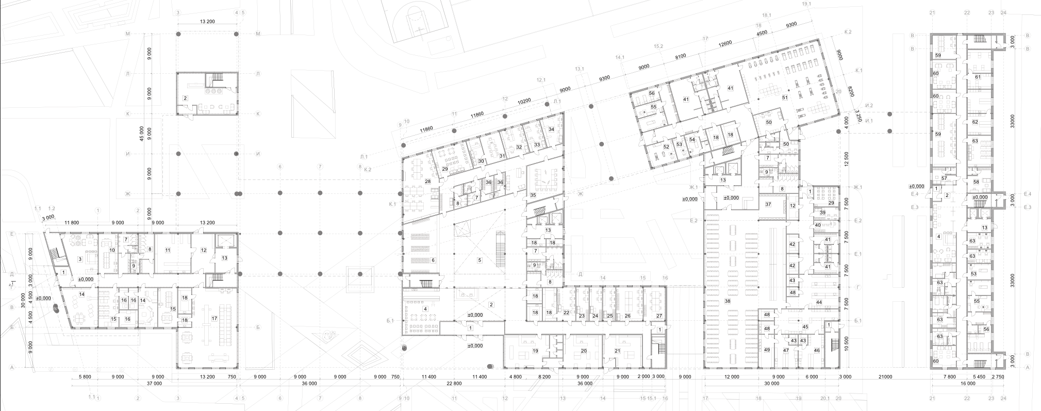
Рис. 3.4.1. План на відмітці +/- 0,000.
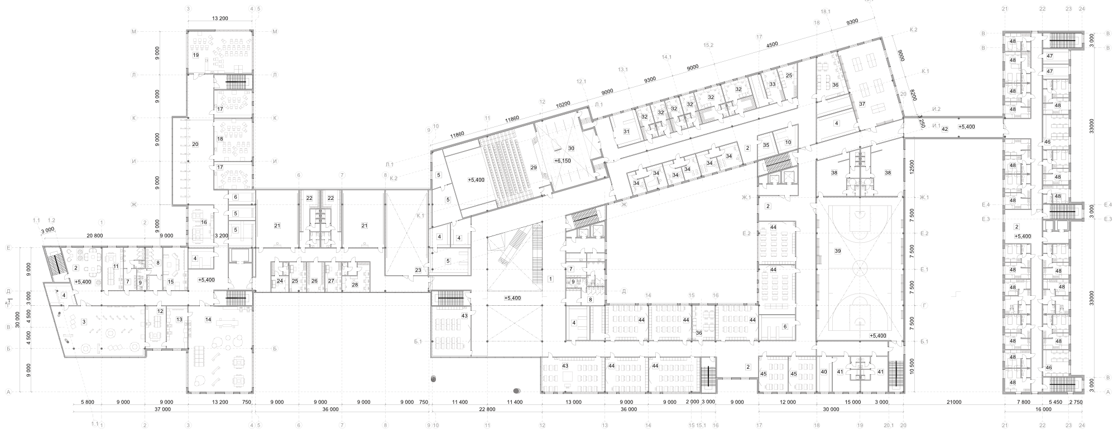
Рис. 3.4.2. План на відмітці +5,400.
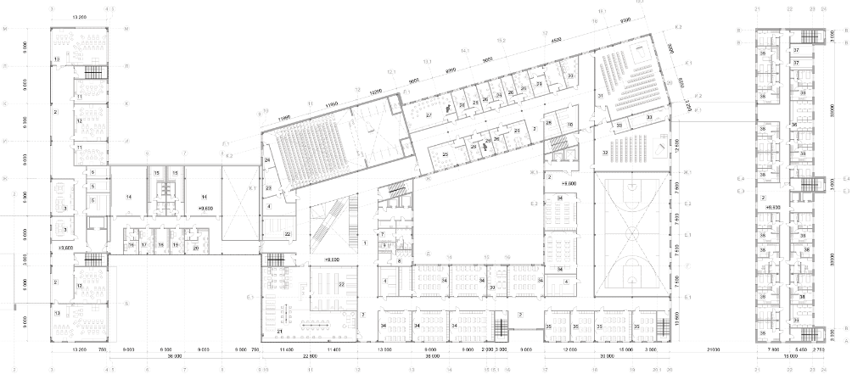
Рис. 3.4.3. План на відмітці 9,600.
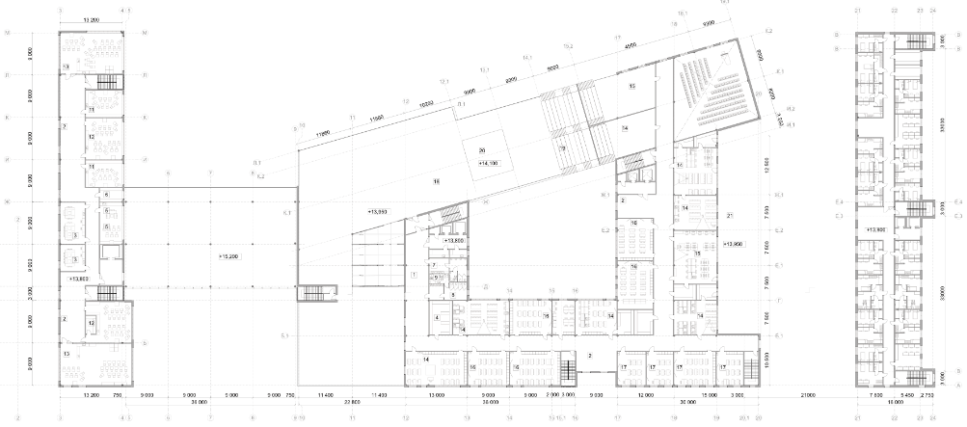
Рис. 3.4.4. План на відмітці 13,800.
Об’ємно-просторові властивості.
Архітектурне вирішення об’єкта вирізняється гармонійною інтеграцією в навколишнє середовище, при цьому зберігаючи власну виразність і характер. Важливо відзначити повну відповідність функціонального зонування внутрішніх просторів загальній об’ємно-просторовій композиції та фасадним рішенням. Будівля, що має багатокутну, трапецієподібну форму в плані, поєднує чіткість геометричних ліній із похилими площинами, що відіграють значну роль у формуванні унікального внутрішнього простору та підсилюють архітектурну ідентичність споруди.
У композиційному вирішенні будівлі простежується домінування врівноважених метричних форм із помірними динамічними акцентами. До таких належать консольне нависання над головним входом і зовнішні сходи в світлопрозорій конструкції, динамізм яких підсилюється похилим членуванням фасадної системи. Ритмічно розташовані колони на головному фасаді формують впорядковану композицію та посилюють цілісне сприйняття архітектурного образу. Водночас похилі елементи колон композиційно виділяють зону головного входу. Тектоніка споруди підкреслена виразними металевими та бетонними елементами, що формують основу конструктивної системи. Масивні металеві конструкції надають будівлі візуальної сили, поєднуючи водночас відчуття строгості та легкості — якостей, характерних для сучасних освітніх установ.
Ліцей має горизонтально розвинену композицію всіх блоків на площині ділянки. Блоки не високі, усього 3-4 поверхи, найбільш високим є пансіон. Будівля виразно виглядає з усіх точок огляду, має фасад з виходом на Русанівський канал. Також яскраво виражений п’ятий фасад будівлі, екстплуатований дах, що особливо важливо, враховуючи достатньо високу забудову навколо. При цьому забезпеченно зонування та розмежування території ліцею від території міста, як візуально, за допомогою внутрішніх дворів, так і фізично за допомогою паркану.
Фасадна площина має чітке горизонтальне членування, що підкреслюється використанням різноманітних оздоблювальних матеріалів, які візуально виокремлюють функціональні блоки будівлі. У композиції застосовано як традиційні матеріали, зокрема цеглу, так і сучасні — скло, полімерні панелі та металеві листи. Це дозволяє досягти гармонійного поєднання класичних і новітніх архітектурних підходів. При цьому було поставлено задачу створити візуальне сприйняття будівлі саме як закладу дитячої освіти з творчою спеціалізацією.
З огляду на одноманітну, місцями збіднену колористичну ситуацію навколишньої міської забудови, було прийнято рішення формувати ахроматичну палітру основних фасадних площин. Водночас інтегровані яскраві акцентні елементи оздоблення, які урізноманітнюють візуальне сприйняття, підсилюють архітектурну виразність і сприяють формуванню впізнаваного образу, що особливо актуально для об’єктів мистецького спрямування. Колористичні рішення не лише підкреслюють архітектурну пластику фасадів, а й акцентують ключові конструктивні елементи будівлі. Вдало підібрані матеріали гармонійно поєднуються між собою, забезпечуючи цілісність та легкість сприйняття архітектурного образу. Додаткової експресивності споруда набуває у вечірній час завдяки програмованій LED-підсвітці, яка додає фасадам динамічності та підсилює їхню візуальну присутність у міському середовищі.
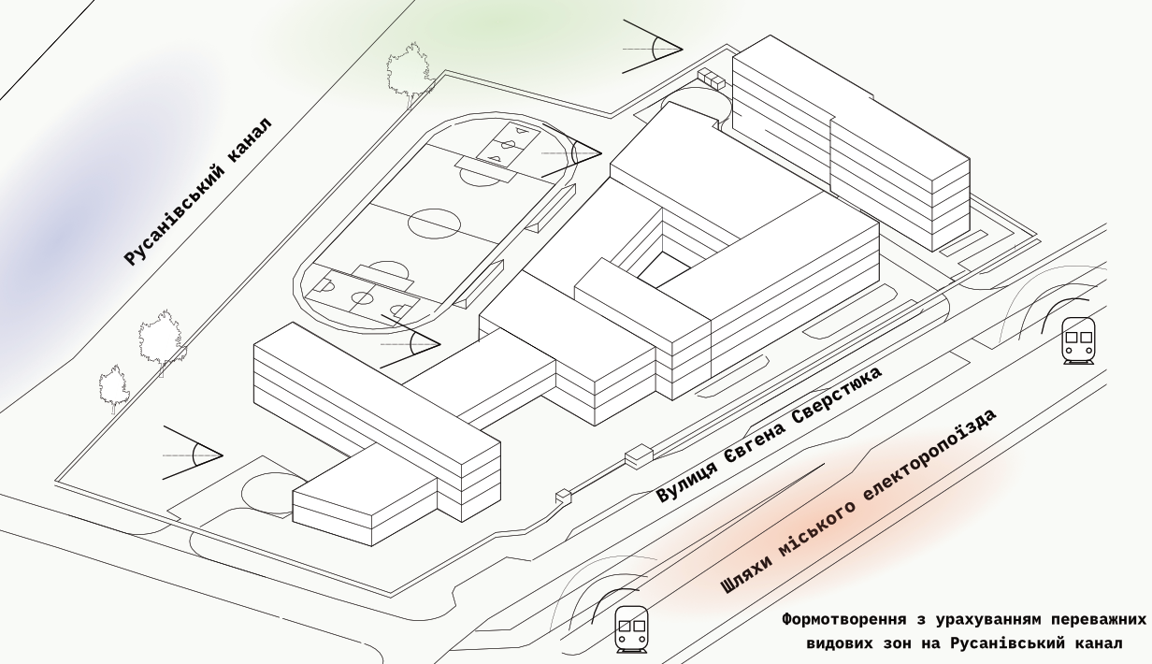
Рис. 3.4.5 Формування об’єму ліцею.
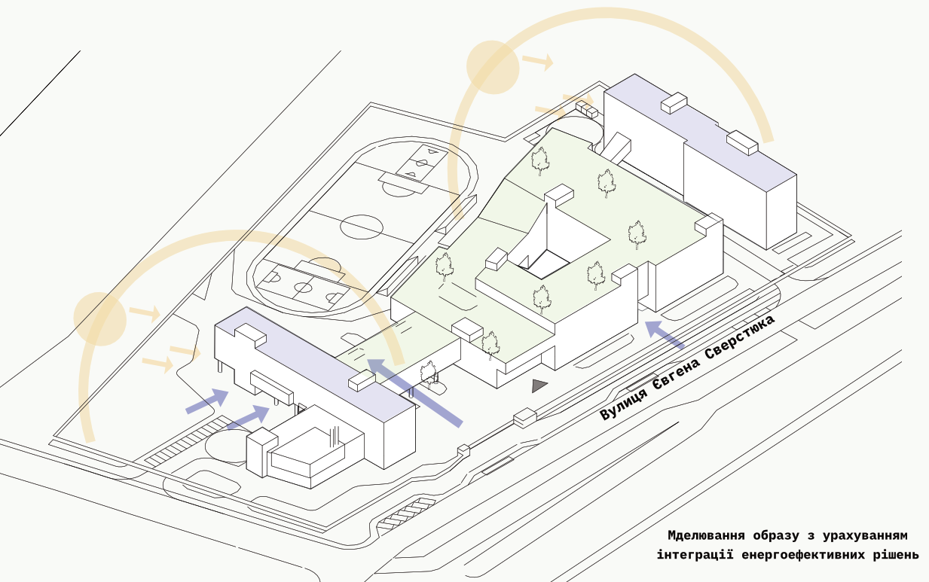
Рис. 3.4.6 Моделювання образу ліцею.
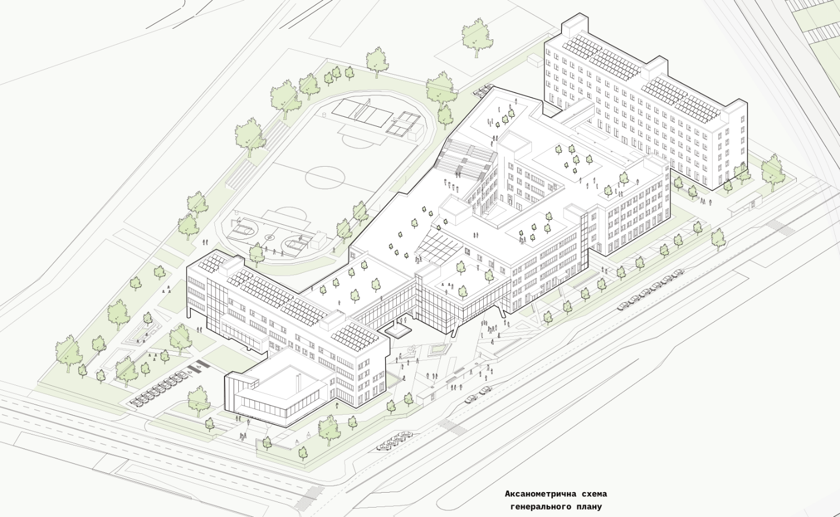
Рис. 3.4.7. Аксанометрія, вид на ліцей.

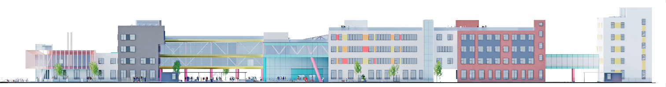
Рис. 3.4.7. Фасад в осях 1-24.
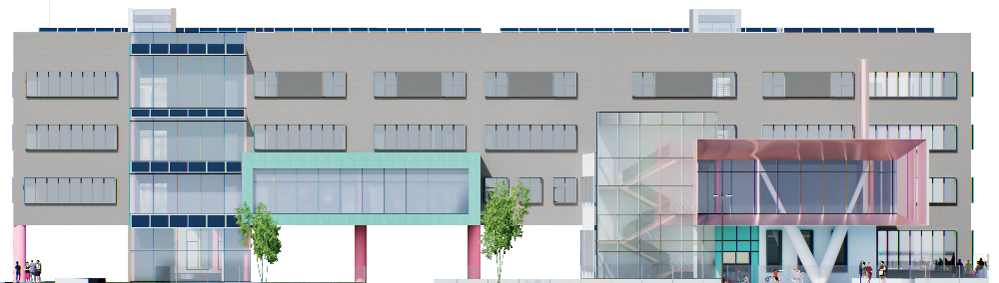
Рис. 3.4.8. Фасад в осях М-А.
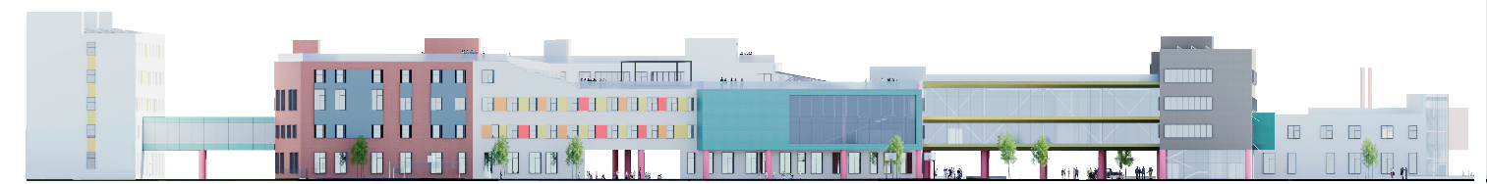
Рис. 3.4.9. Фасад в осях 10-1.
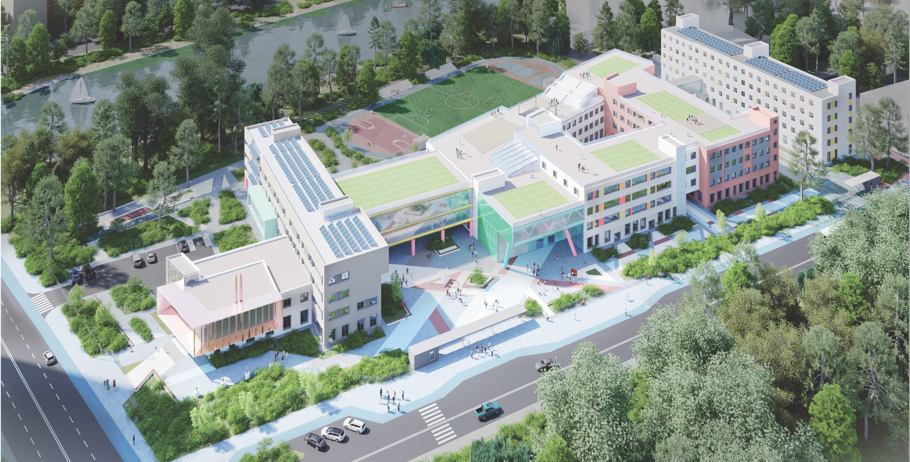
Рис. 3.4.10. Перспективне зображення, вид на ліцей
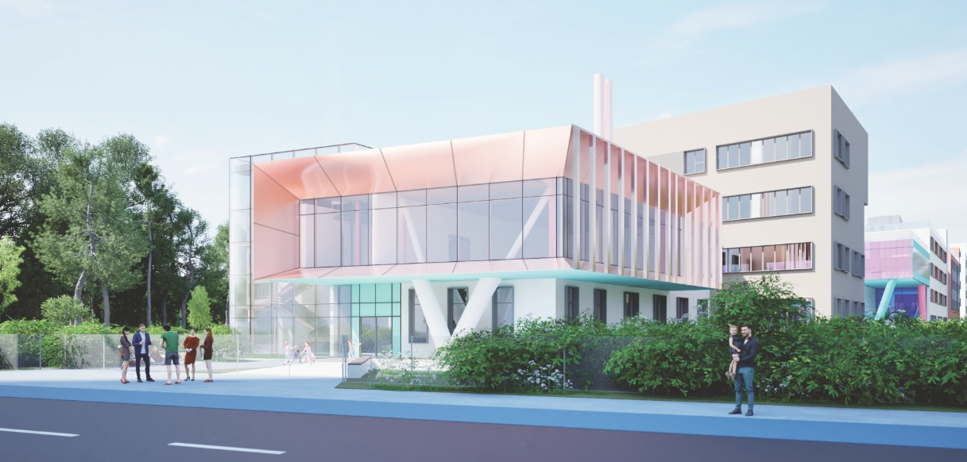 | 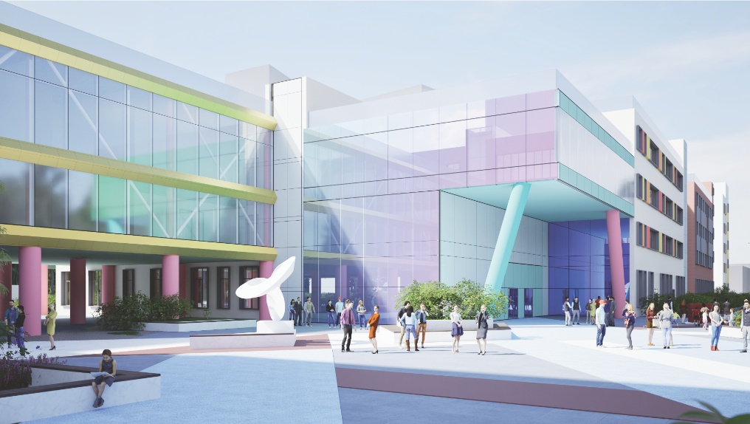
Рис. 3.4.11. Перспективне зображення, вид на ліцей | Рис. 3.4.12. Перспективне зображення, вид на ліцей

3.6. Конструктивне та інженерно-технічне рішення
Конструктивні рішення.
Для ліцею мистецтв передбачено конструктивну систему, яка поєднує металеві стійки та металокаркасні балки. Жорсткість просторової конструкції забезпечується за рахунок монолітних залізобетонних стін сходових кліток та шахт ліфтів. Споруда має чотири надземних поверхи та один підземний рівень. Міжповерхова вертикальна комунікація реалізована за допомогою залізобетонних сходів з огородженням із металевих перил. Передбачені пасажирські, пожежні та грузові ліфти.
Фундаменти – комбінованого типу, під колонами влаштовані залізобетонні фундаменти з анкерним кріпленням, під монолітними стінами – стрічкові залізобетонні фундаменти. Гідроізоляцію виконано рулонними матеріалами. Основу фундаменту складає ущільнений ґрунт, поверх якого укладено пошарову підготовку з гравію та піску. Відмостка сформована з бетонної бруківки з поеднанням з полімерними дорожніми покриттями.
Опорною системою є монолітні залізобетонні колони, розташовані по основних конструктивних осях. Крок прольотів варіюється від 6 до 18 метрів залежно від функціонального зонування, що дозволяє забезпечити просторову гнучкість. До колон анкерно кріпляться головні балки перекриття – перфоровані двотаврові балки висотою 500–600 мм, які забезпечують зручне прокладання інженерних систем. Поперечне обпирання реалізовано за допомогою металопрокатного швелера №24 з кроком 1000 мм (Рис. 3.5.1, 3.5.2).
Міжповерхове перекриття має багатошарову конструкцію, по балках укладається незнімна опалубка з оцинкованого профільованого листа, заливається монолітна плита, поверх якої виконується цементно-піщана стяжка товщиною 100 мм. Як фінішне покриття застосовується керамогранітна плитка на спеціалізований клей, наливні підлоги або ковролін. У вибраних зонах інтегровано інноваційне покриття – кінетичні панелі, які виробляють електроенергію за рахунок руху людей.
Перекриття експлуатованої покрівлі включає аналогічну несучу схему, доповнену шарами пароізоляції, теплоізоляції з мінеральної вати (відповідно до теплотехнічного розрахунку [2]), рулонної гідроізоляції, стяжки з ухилом, додаткової гідроізоляції та фінішного покриття з керамогранітної плитки, що укладається на пластикові фіксатори. Огорожу покрівлі формують направляючі П-подібного перерізу, закріплені анкерами, до яких монтуються панелі з ламінованого скла. Системи водовідведення інтегровані в товщу стяжки та підключені до міської централізованої мережі. На експлуатованій покрівлі передбачено встановлення екстенсивного покриття, з невеликим шаром грунту. На експлуатованій покрівлі встановлено дерев’яну перголу, що кріпиться по осі до несучих залізобетонних колон. Конструкція перголи виконується з клеєної деревини. Також пеедбаченне спорудження пандусу-трибун з металевого каркасу.
Будівля поділена деформаційними швами, що забезпечує захист від осідань, рівномірне розподілення навантажень, зменшення вібрацій та звукових впливів. Усі внутрішні приміщення мають звукоізоляцію, а в спеціалізованих аудиторіях додатково застосовано звукопоглинальні та звуковідбивні панелі. У залах для хореографії та спорту передбачені демпферні підлоги, що гаситимуть ударні навантаження.
Огороджувальні конструкції фасаду виконано з використанням кількох типів: алюмінієві фасадні системи, скло, сендвіч-панелі, керамічна цегла, металеві листи. Світлопрозорі елементи – трикамерні склопакети з енергозберігаючим напиленням. У непрозорих ділянках застосовано конструкцію з тришарового склопакета, утеплювача з мінеральної вати товщиною 120 мм, закритого подвійним шаром гіпсокартону. Монтаж фасадних елементів здійснюється на спеціалізовані кріплення та герметик. Вентильовані фасади з цегляним облицюванням кріпляться за «сухим» методом разом з утеплювачем товщиною 150 мм. На фасаді художнього відділення встановлені декоративні панелі з нікелевих листів. Колони утеплені ззовні та оздобленні полімерним кольоровим поериттям.
Вхід до будівлі запроєктовано врівень з вуличним покриттям, що забезпечує безбар’єрний доступ. Для уникнення накопичення дощової води перед вхідною групою передбачено систему лінійного водовідведення. Вхідні двері виконуються у алюмінієвій рамі, кольорово узгодженій з елементами фасадної системи, зі світлопрозорими вставками.
Над атріумом запроєктовано верхнє природне освітлення, конструкція якого спирається на 5 металевих ферм, виготовлені з прокатного швелера №24. На третьому поверсі у зоні бібліотеки передбачено консольне нависання над вхідною групою, яке виконується з прокатного двотавра №24. З’єднання конструкцій — комбіновані: зварні та болтові. В’язі між несучими елементами також виконані з використанням прокатних двотаврів. Великопрольотні елементи у приміщеннях актової та спортивної зали виконані з просторових металевих конструкцій, згідно розрахунку 700-800 мм равширшки.
Внутрішні перегородки у більшості приміщень виконані з цегли, із подальшим оздобленням та влаштуванням звукоізоляції. У залах універсального призначення встановлено трансформовані перегородки, які фіксуються на напрямних профілях, закріплених до стелі та підлоги, що дозволяє змінювати просторову конфігурацію в залежності від потреб. У актовому залі передбачена система трансформованих глядацьких місць, які складаються та ховаються.
Стельові системи в основному представлені підвісними панелями типу «Грильято». У більшості приміщень передбачено влаштування звукоізоляційних панелей на стелі для покращення акустики та запобіганню зайвого звукового впливу.
Територія навколо будівлі вимощена різноформатною бетонною бруківкою без фаски, що забезпечує зручне пересування та естетичну привабливість мощення. Паркувальні місця влаштовано з використанням гео-бруківки, яка дозволяє проростанню трав’яного покриву, сприяючи збереженню природного дренажу та екологічному балансу ділянки. Зелені насадження висаджено у спеціально відведених зонах із дренажною основою, сформованою з гравійно-піщаної суміші, поверх якої влаштовано шар родючого чорнозему. Паркан виконаний з металевого профілю 40х40 мм, висота паркану 2 м.
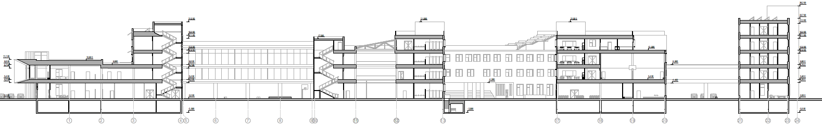
Рис. 3.5.1. Розріз 1-1.
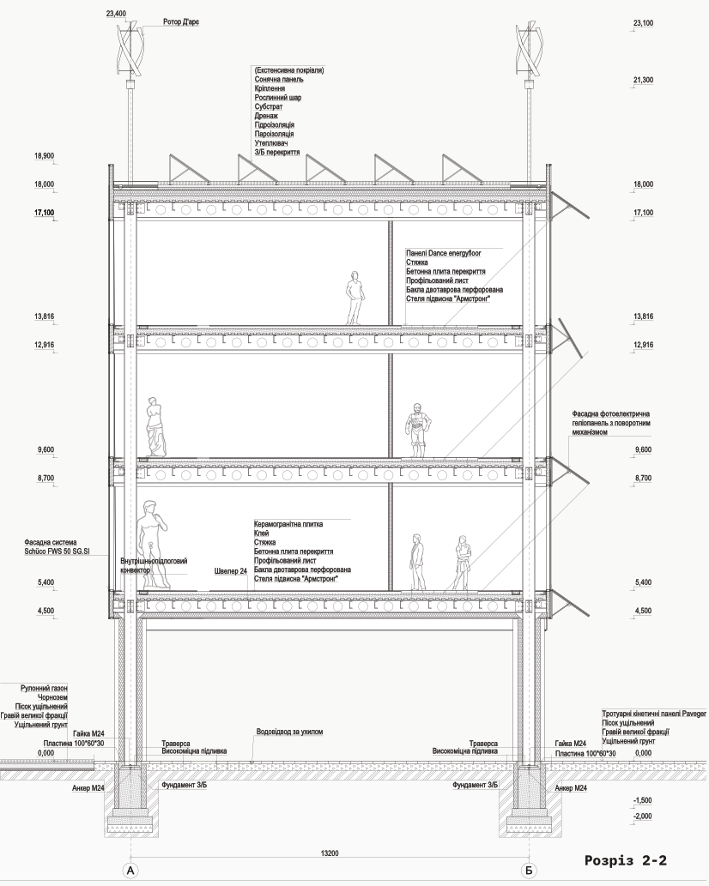
Рис. 3.5.2. Розріз 2-2.
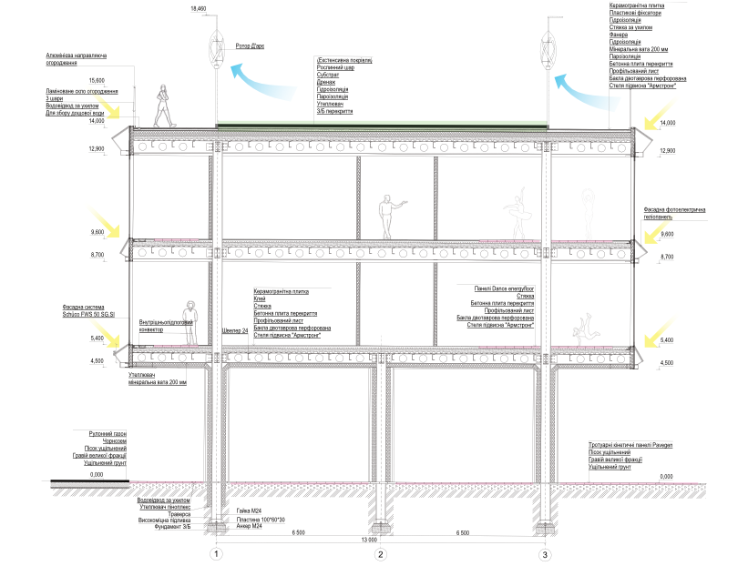
Рис. 3.5.3. Розріз 3-3.
Інженерно-технічне забезпечення.
Ліцей мистецтв підключено до централізованих систем водопостачання, водовідведення, електропостачання та швидкісної інтернет-мережі. Інженерна інфраструктура будівлі є розгалуженою та інтегрованою, що забезпечує повноцінне функціонування комплексу, створює комфортне середовище з оптимальним мікрокліматом, високим рівнем безпеки, якісним освітленням та безперервним інформаційним зв’язком.
Опалення реалізоване у вигляді комбінованої системи, що поєднує внутрішньопідлогові конвектори та систему теплої підлоги. Остання забезпечує рівномірний розподіл тепла та високу енергоефективність. З огляду на значний об’єм внутрішніх просторів, передбачено систему вентиляції з рекуперацією тепла, яка функціонує як додаткове джерело обігріву. Скоординована робота систем опалення, вентиляції та якісне утеплення зовнішніх огороджувальних конструкцій дозволяють досягти високих теплотехнічних показників у холодний період та знижують експлуатаційні витрати.
Для забезпечення охолодження застосовано високоефективну VRF-систему (Variable Refrigerant Flow), яка дозволяє індивідуально регулювати температуру в кожному приміщенні, працює в режимах охолодження та додаткового обігріву, функціонує на базі холодоагентного обладнання та не потребує складного обслуговування. Система інтегрована з мережею адаптивних сенсорів якості повітря та температури, а централізоване керування здійснюється через мережеву систему з обмеженим доступом.
Будівлю підключено до централізованих систем водопостачання та каналізації. Передбачено системи очищення ввідної та відвідної води, а також збір і фільтрацію дощових стоків. У всіх сантехнічних вузлах змонтовано датчики виявлення підтоплення.
Протипожежну безпеку забезпечує автоматизована система пожежогасіння, яка включає сповіщувачі диму та температури, систему активного гасіння (спринклерну), а також оповіщення про небезпеку. Фізичну безпеку та охорону майна забезпечують системи відеоспостереження, багаторівневого доступу, дистанційного керування та ключ-карт. Усі навчальні приміщення обладнані системою контролю доступу, в тому числі з можливістю мобільного керування. На території розміщено кнопки екстреного виклику служб.
Система освітлення включає підвісні, вмонтовані, фасадні та настільні світильники з використанням енергоощадної LED-технології. Освітлення зовнішніх територій забезпечується сонячними ліхтарями, що акумулюють енергію протягом дня.
На покрівлях окремих блоків ліцею, 4-му рівені художнього корпусу та 5-му рівені пансіону змонтовано сонячні колектори, які забезпечують часткову автономність об’єкта та значно знижують споживання енергії. Їх розміщення враховує відсутність затінення та максимальну інсоляцію.
Зважаючи на особливу функціональну специфіку закладу, передбачено розміщення спеціалізованого обладнання в окремих приміщеннях, наприклад, звукоапаратні класи. Для уникнення перегріву в приміщеннях з інтенсивним сонячним впливом інтегровано систему автоматичного затінення з використанням ролет. Конструкції оснащені датчиками деформації для моніторингу стану несучих елементів.
На території, під покриттям стадіону, спортивних майданчиків та пішохідних маршрутів інтегровані кінетичні тротуарні панелі для генерації додаткової енергії. Також запроектовано встановлення вітрогенераторів на даху та в межах ділянки, що сприяє підвищенню енергоефективності та автономності об’єкта.

3.7. Дизайн інтер’єру.
Внутрішня структура об’єкта цілковито підпорядкована функціональному зонуванню та специфіці експлуатації освітнього закладу. Планувальні рішення забезпечують комфортні, ергономічні умови для навчання, наукової діяльності, відпочинку та комунікації. Просторово-планувальні прийоми формуються з урахуванням принципів антропометричної, гігієнічної, психофізіологічної, психологічної та соціально-психологічної відповідності, що сприяє універсальності користування для всіх категорій відвідувачів.
Конструктивні особливості будівлі зумовлюють метричне членування опорних елементів у внутрішньому просторі. Це ритмічне структурування знаходить відображення у розташуванні освітлювального обладнання, оздобленні стель та стін. Просторово ліцей складається з чарунок різного масштабу – малих, середніх та великих, які пов’язані між собою вертикальними та горизонтальними комунікаціями. Така організація передбачає застосування різних архітектурних прийомів, для просторих приміщень – акцентні рішення, умовне зонування підлоговими покриттями, для малих і середніх – раціональне компонування обладнання відповідно до навчального процесу.
З огляду на мистецький профіль установи, естетика інтер’єру та гармонізація простору є ключовими завданнями. (Рис. 3.6.1, 3.6.2.) Для виставкових та репрезентативних залів обрано приміщення з великою площею та нейтральними світлими поверхнями. У просторі активно використовується інфографіка – як елемент орієнтації, навігації, а також візуального оформлення.
Синтез мистецтв в інтер’єрних рішеннях ліцею проявляється через тісну взаємодію архітектурної форми, світла, кольору, фактур матеріалів та художніх елементів. Художнє оформлення, інтегроване у структуру інтер’єру, включає інсталяції, живопис, декоративні панелі, які розкривають тематику мистецтва, творчості та пошуку. Такий підхід створює гармонійний, надихаючий простір, що підкреслює ідентичність закладу та формує цілісне середовище для навчання і творчої самореалізації.
Оздоблювальні матеріали підібрані з урахуванням екологічності, зносостійкості та тактильного комфорту. Використовуються натуральне дерево, керамограніт, відкритий бетон, метал, текстиль, прозоре та матове скло. При цьому дотримано пожежних і санітарних норм. У палітрі домінують природні світлі відтінки, білий, сірий, бежевий, з поодинокими яскравими акцентами.
Обладнання внутрішніх просторів включає меблі, такі як парти, стільці, інтерактивні доски, мольберти, музичні інструменти, дивани, крісла, кушетки, робочі столи, комп’ютери, інтерактивні та інформаційно-навігаційні панелі, аудіоапаратура, проектори, спеціалізоване навчальне обладнання. Внутрішні приміщення рівномірно освітлені за допомогою вбудованих і підвісних LED-світильників.
Центральними композиційними елементами атріумного простору є масштабні сходи, прозорий ліфт та підвісна світлова інсталяція, що формують яскравий фокус у структурі будівлі. В інтер’єр інтегровані елементи озеленення — вазони з живими рослинами, які додають емоційного забарвлення, покращують мікроклімат і підсилюють зв’язок з навколишнім середовищем. Значні світлопрозорі фасадні конструкції сприяють наповненню інтер’єру денним світлом, посилюють відчуття відкритості, прозорості, легкості та просторової взаємодії з природою.
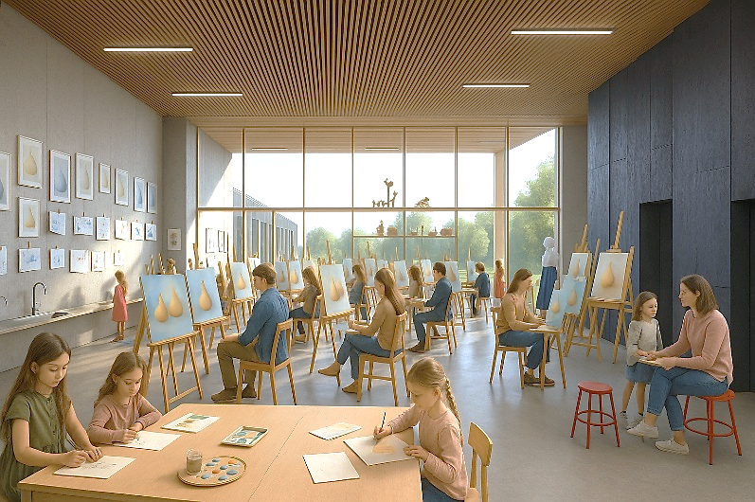 | 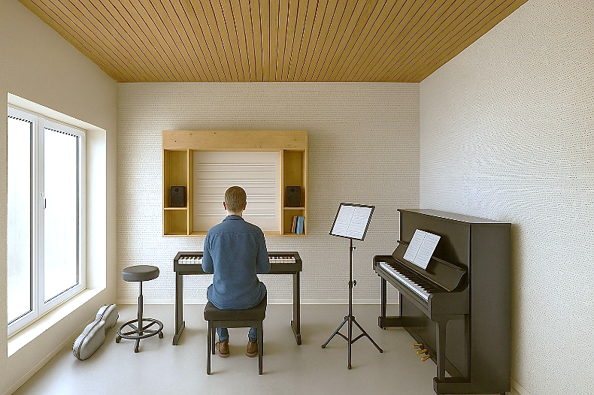
Рис. 3.6.1. Інтер’єр мистецького ліцею. | Рис. 3.6.2. Інтер’єр мистецького ліцею

Висновок до розділу 3.
У атестаційній роботі розглянуто тему «Особливості архітектурно-планувальної організації закладів спеціалізованої мистецької освіти» на прикладі проєкту Ліцею мистецтв у місті Київ. Проектування відбувалося за погодженим завданням та визначеним на основі аналізу попередніх розділів списку приміщень.
Проведено вибір ділянки та мітобудівне обгрунтування. Проаналізовано транстпортну та пішохідну доступність, типологію ситуаційного плану, висотність оточуючої забудови. При виборі та аналізі ділянки керувалися виділиними особливостями та прийомами з попередніх розділів. Створено генеральний план та промодельовано образ майбутнього ліцею. Виділені основні функціональні зони та блоки. На генеральному плані передбачені пожежні проїзди, піхохідні та велоспедні доріжки, розворотні майданчики. Територія ліцею розподілена на зони доступу.
Керуючись проаналізованами особливостями та пирйомами проектування закладів спеціалізованої мистецької освіти, розроблено планувальні рішення з горизонтальним та вертикальним розподілом функцій. Передбачені шляхи евакуації та дотримано санітарних норм згідно з актуальними державними нормами. У ліцеї наявні багатофункціональні та трансформовані приміщення, спеціалізовані навчальні класи, зони спільної комунікації. Забезпечений зручний та вільний доступ усіх груп населення.
Обрано «гнучку» стійково-балкову конструктивну схему. Використані екологічно чисті матеріали оздоблення зовнішніх та внутрішних просторів. Ліцей обладнаний усіма необхідними інженерними системами. Передбачене встановлення систем генерації альтернативної енергії, збору дощової води та сортування сміття. Особливу увагу приділено питанням просторової організації, ергономічності внутрішніх рішень.
Проєкт Ліцею мистецтв у Києві демонструє, що знаючи основні особливості архітектурно-планувальної організації закладів спеціалізованої мистецької освіти можна створити безпечне, функціональне, ергономічне, інклюзивне, екологічне та енергоефективне освітнє середовище.

Розділ 4. Заходи цивільного захисту на проектному рішенні.

Загальні поняття про цивільний захист України.
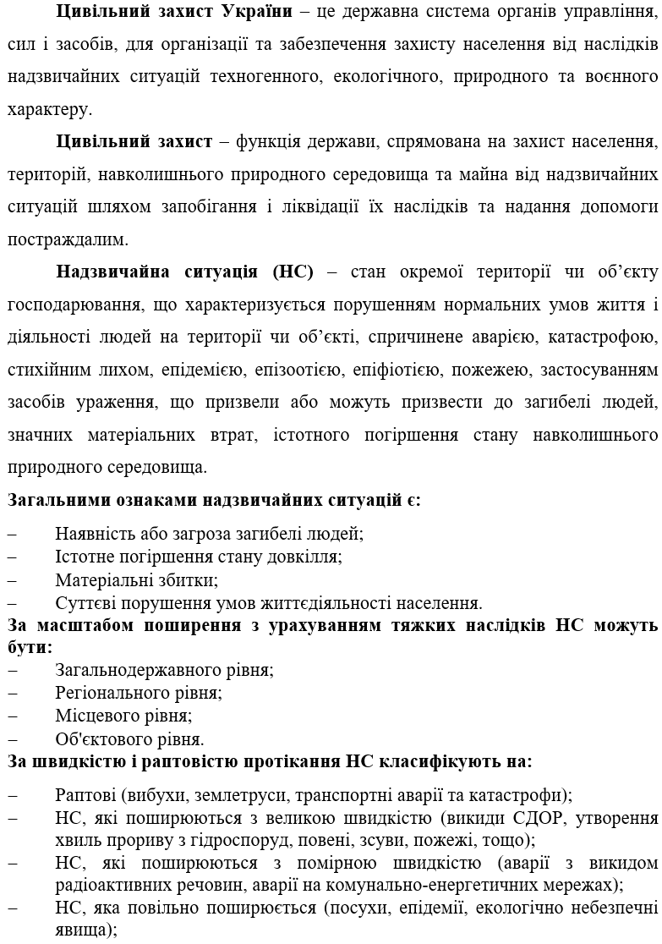
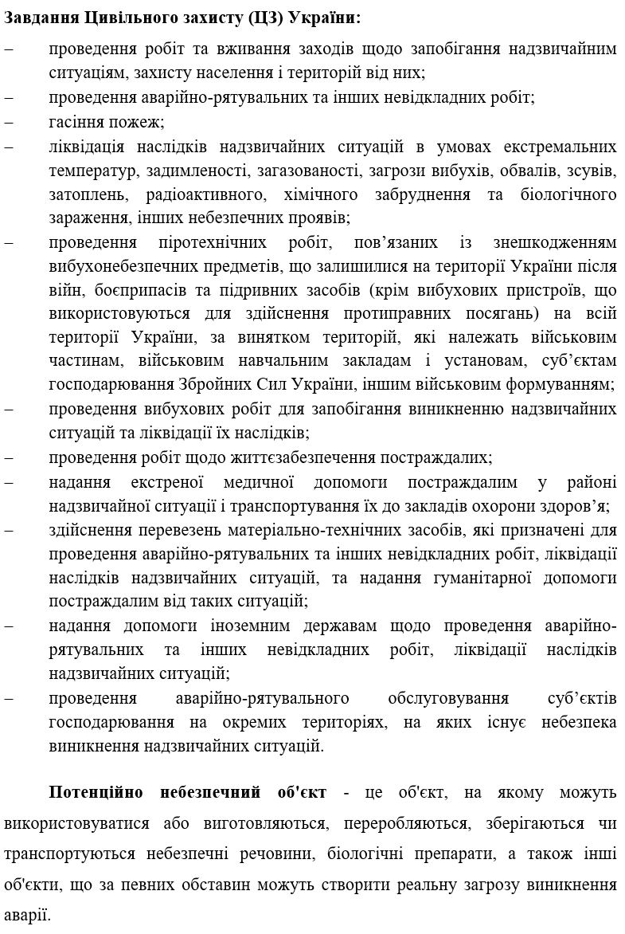
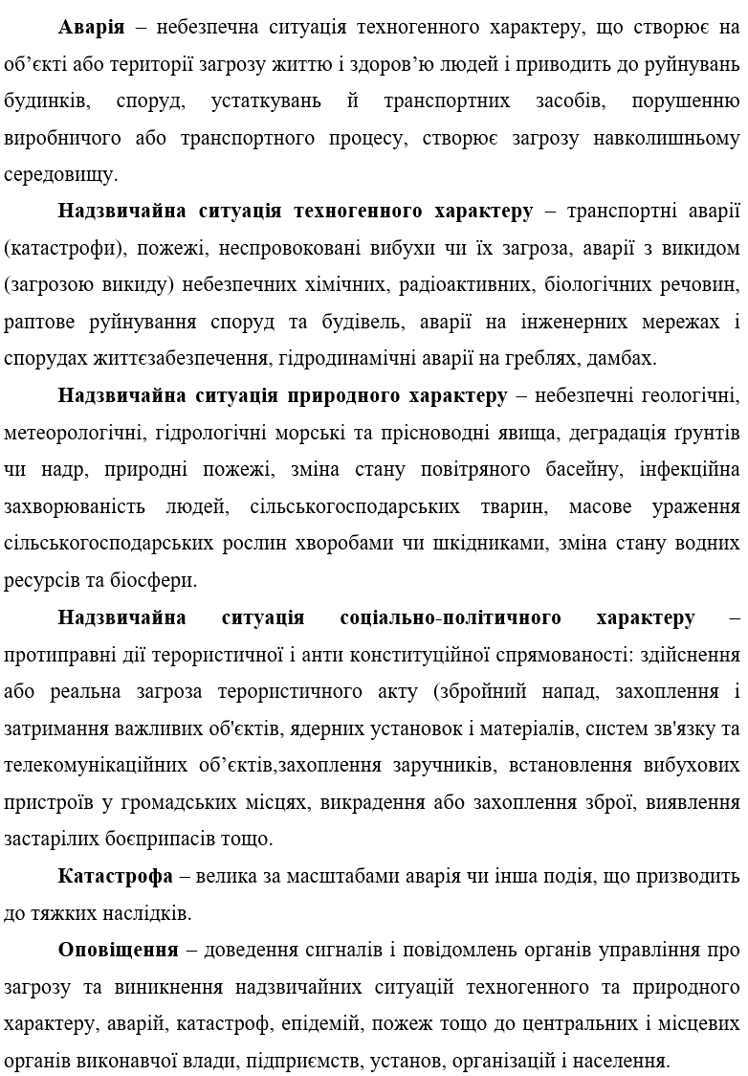
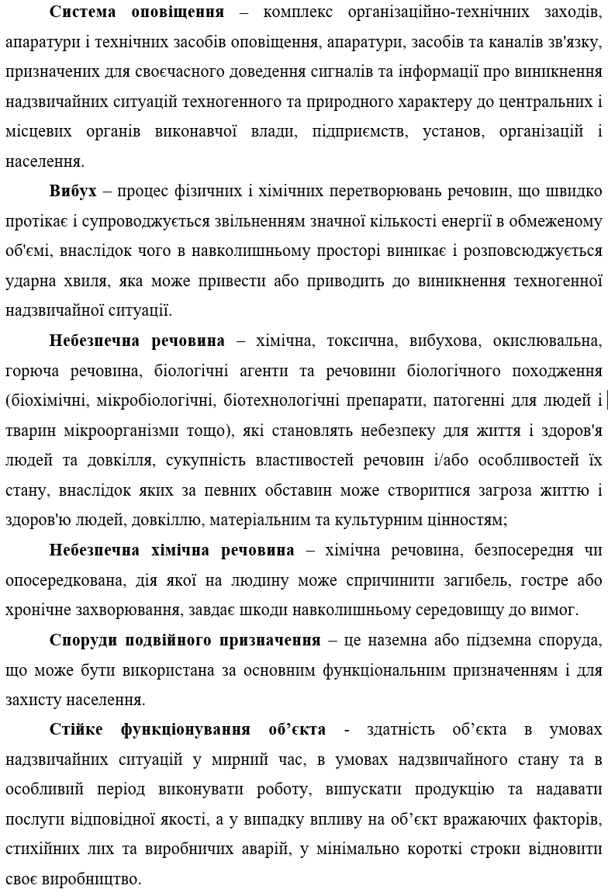

Характеристика об’єкта проєктування.
При виборі заходів цивільного захисту щодо об’єкту проектування керуємося чинними українськими нормативами: Кодексом цивільного захисту України, ДБН В.2.2-5:2023 "Захисні споруди цивільного захисту", ДБН B.1.2-4:2019 "Інженерно-технічні заходи цивільного захисту", ДБН В.1.2-7:2021 "Основні вимоги до будівель і споруд. Пожежна безпека", ДБН В.1.1-7:2016 "Пожежна безпека об’єктів будівництва. Загальні вимоги", ДСТУ EN 81-72:2017 (EN 81-72:2015, IDT) норми безпеки щодо конструкції та експлуатації ліфтів специфічне використання пасажирських та вантажопасажирських ліфтів частина 72. Ліфти пожежні, Настанова з улаштування пожежних ліфтів в будинках та спорудах ДСТУ-Н Б В.2.2-38:2013. [5, 16, 22, 23, 24, 25, 27, 28]
Характеристика району забудови.
Територія проектування знаходиться у Дніпровському районі м. Київ. Ділянка Ліцею мистецтв базується за адресою вулиця Євгена Сверстюка, на території колишньої промислової пральні. Розташована у першій кліматичній зоні, у сейсмічно активному регіоні.
Ділянка обрана для проектування межує:
на півночі – з районим відділенням ДСНС Дніпровського району та з прибудінковою територією житлового комплексу «Русанів Резиденс;
на сході – обмежена вулицею Євгена Сверстюка, за 100 знаходиться магістарльні колії міського електропотягу.
на півдні – межує з Русанівським автомобільним мостом №6 та зжитловим комплексом «Київська Венеція».
на заході – безпосередньо примикає до набережної Русанівського каналу.
Ділянка рівна трапецивідної форми, площею 3,3 га. Грунти глинесті, стійкі. Напрямок вітру переважно північний влітку та західно-південний та східний узимку. Сніг спостерігається кожну зиму, нерідкими є тумани, ожеледиці, зледеніння. Бувають дуже холодні зими, коли температура повітря опускається до -25⁰С. Літо помірно тепле, іноді бувають жаркі періоди з підвищенням температури у тіні до 35-37⁰С.
Характеристика об’єкту проектування.
Назва – Ліцей мистецтв.
Типологічна категорія – заклад середньої освіти.
На території будуть розміщені сам мистецький ліцей, пансіон для дітей, спортиний майданчик, малі архітектурні фори та не капітальні споруди спортивних трибун. Навколо будівлі влаштовані пожежні проїзди.
Площа будівлі – 27500 м².
- Об’єм забудови – 112770 м3;
Поверховість – 4-5 поверхів.
Ступінь вогнестійкості – перша.
Клас наслідків – СС2.
Одночасне максимальне перебування людей – 1175, зяких 960 учні та 215 працівники закладу.
Конструктивна схема – стійково-балкова, залізобетонні колонни та металеві балки перекриття.
Вертикальні комунікації – бетонні сходи СК1, пасажирські, вантажні та пожежні ліфти.
Інженерне забезпечення.
‘ Будівля підключена до гарно розвиненої міської інженернерної інфраструктури. Передбачено електропостачання від мережі міста, та додаткові резервні системи збору та генерації електроенергії, такі як сонячні панелі, вітрогенератори та дизель генератори. Будівля підключена до централізованої систем водопостачання та каналізації, передбачені місця для збору та відводу дощової та талої води. У ліцею передбачена власна, автономна система опаленння. Забезпечено підключенння до мереж з’вязку та інтернету. Встановлені сплінкерні системи пожежогасіння у кожному протипожежному відсіку.

4.3. Обґрунтування та прийняття рішень з питань цивільного захисту
Під час аналізу ділянки, обраної для розміщення ліцею мистецтв у Києві, виявлено об'єкти, що становлять безпосередню техногенну загрозу. До таких належать: електродепо "Дарниця" київского метрополітену, Вагоноремонтний завод «Дарниця», ПрАТ «Фанплит», який фиробляє фанерні плити, ДП "Хлібокомбінат №9", «Verom» завод ЗБВ.
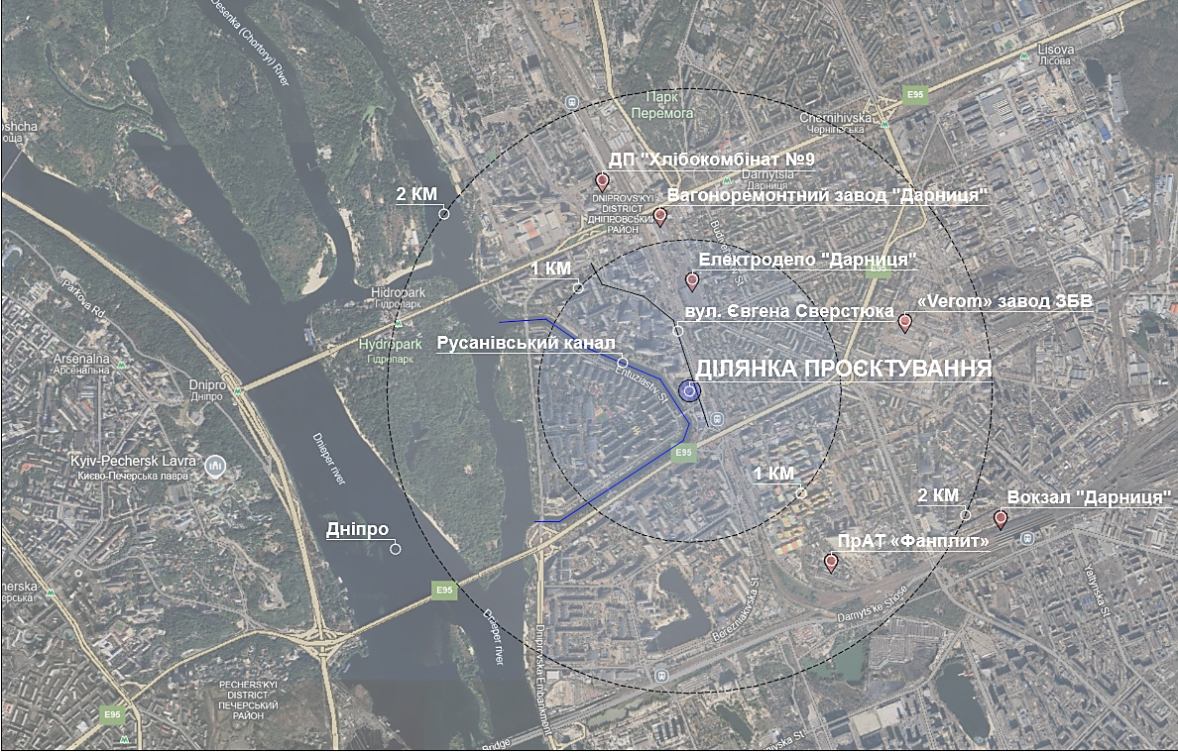
Рис. 4.3.1. Розташування об’єктів що несуть техногенну загрозу поруч з ділянкою проектування.
Водночас, характерні для столиці інтенсивні транспортні потоки та загальна насиченість міського простору потребують додаткової уваги щодо питань безпеки. Також поруч проходять шляхи міського електропоїзду, що може становити техногенну загрозу. Зручне транспортне сполучення є позитивним чинником, адже воно забезпечує комфортну доступність для учнів та викладачів, однак водночас це створює потенційні ризики в разі аварійних ситуацій, особливо на великих перехрестях або ділянках з інтенсивним рухом.
У безпосередній доступності знаходяться зелені зони та набережна Русанівського каналу, рівень води у каналі підіймається згідно сезонним змінам рівномірно та контрольовано.
Попри наявність поруч закладів охорони здоров’я та інших закладів освіти, ліцей може стати перевагою у випадку, евакуації або необхідності швидкої допомоги. Також сам ліцей може бути обраний міською адміністрацією у якості пункту збору при евакуації.
Заходи пожежної безпеки.
Пожежна безпека є одним із ключових аспектів забезпечення безпечного функціонування закладів середньої освіти. Найбільш імовірною надзвичайною ситуацією, яка може виникнути в такому закладі, є пожежа. До головних чинників ризику належить інтенсивне використання електрообладнання, активна експлуатація художніх і музичних майстерень, а також робота харчоблоку, де використовуються нагрівальні прилади. У разі виникнення загоряння основну небезпеку становлять висока температура, задимлення та токсичні продукти горіння, які створюють загрозу для життя і здоров’я людей.
Площа одного протипожежного відсіку в межах будівлі не перевищує 5000 м², що відповідає вимогам безпечного зонування. Запроектовано евакуаційні маршрути згідно чинного законодавства. Передбачені пожежні ліфти у кожному пожежному відсіку будівлі.
Пожежі можуть мати різний масштаб, від локальних інцидентів, обмежених одним приміщенням, до масштабних загорянь, які охоплюють значну частину будівлі або навіть поширюються на сусідні споруди. Найчастіші причини виникнення пожеж у навчальних закладах включають перевантаження електромереж, несправні чи залишені без нагляду електроприлади, порушення правил зберігання легкозаймистих речовин та недбале поводження з відкритим вогнем.
З метою ефективного запобігання пожежам і мінімізації їхніх наслідків у мистецькому ліцеї буде впроваджена комплексна система пожежної безпеки. Вона повинна включати сучасні системи виявлення займання та автоматичного оповіщення про небезпеку, сплінкерну систему автоматичного пожежогасіння, , а також достатню кількість вогнегасників та інших засобів первинного реагування. Окрім цього, важливим заходом є регулярне проведення навчань та тренувань з евакуації для учнів і персоналу.
Приміщення цивільного захисту та захисні споруди.
У проєктуванні сучасних мистецьких ліцеїв обов’язковим є врахування вимог щодо безпеки учасників освітнього процесу в умовах надзвичайних ситуацій. Згідно з чинними будівельними нормами, у таких закладах мають бути передбачені захисні споруди або споруди подвійного призначення, які здатні забезпечити укриття та безпечне перебування людей протягом щонайменше 48 годин. У ліцеї, як у закладі середньої освіти необхідно передбачити захисну споруду – СПП – споруду подвійного призначення з властивостями ПРУ. Споруди подвійного призначення, які можуть бути інтегровані в структуру мистецьких ліцеїв, поєднують у собі дві ключові функції: по-перше, вони використовуються для задоволення основних суспільних та освітніх потреб закладу, а по-друге – мають виконувати роль тимчасового укриття для людей під час надзвичайних ситуацій, зокрема під час бойових дій або терористичних загроз.
Захисна споруда у мистецькому ліцеїях буде здатна протистояти впливу низки небезпечних чинників, які можуть виникнути в умовах надзвичайної ситуації. Серед них – повітряна ударна хвиля як від застосування зброї масового ураження, так і звичайних засобів ураження, проникнення уламків, а також вплив хімічно небезпечних, радіоактивних, біологічних або токсичних речовин.
Окрему увагу слід приділяти захисту від проникаючої радіації, шляхом забезпечення необхідного ступеня екранування та послаблення впливу іонізуючого випромінювання. У разі розміщення навчального закладу в зоні потенційного затоплення конструкції мають бути адаптовані до можливого катастрофічного підтоплення.
Захисна споруда буде розраховане на 960 учнів та 215 працівників ліцею, з розрахунку 1,3 м² на особу. Розташувати СПП планується окремо під покриттям стадіону, на глибині 4,2 метрів під землею, поза межами можливих завалів. Загальна площа укриття згідно розрахункам буде становити 2250 метрів квадратних, воно буде ділитися на 2 підземні протипожежні відсіки по 1150 м², кожен з яких у свою чергу буде поділений на дві протипожежні секції. До кожного протипожежного відсіку передбачено 2 разрізнені шляхи евакуації сходами безпосередньо на зовні. До захисної споруди будуть вести 4 підземні шляхи вівномірно розподілені територією ліцею, які мають окремі виходи назовні. Передбачене встановлення підйомних механізмів та окрема зона для осіб з інвалідністю. [23]
Ці споруди повинні бути суміщені з основною функцією будівлі, тобто освітньою, і при цьому відповідати критеріям захисту від вибухової хвилі, уламків, радіації. СПП буде розподілене на блоки згідно рівня навчальної підготовки на зони 5-9 класів та 10-12 класів, це допоможе оптимізувати освітній процес.
В приміщені подвійного призначення передбачені: основне приміщення для укриття, приміщення/зона санітарного посту, приміщення медичного пункту, приміщення пункту керування, зони для годування та сповивання немовлят, зона для підігріву та прийому їжі, приміщення для тимчасового перебування домашніх тварин, приміщення для зберігання продовольства, санвузли для дітей, 1 кабінка з унітазом на 30 дітей, умивальні для дітей, по 1 умивальнику на 60 учнів,туалети для дорослих, 1 кабінка з унітазом на 20 осіб, універсальне санітарно-гігієнічне приміщення із зоною для душу.
Також передбачені технічні приміщення, такі як: приміщення для аварійних джерел живлення, складське приміщення для зберігання інструменту, засобів індивідуального захисту, приміщення роздягальні, зона для зберігання води, приміщення для зберігання відходів, зона для засобів протипожежного захисту, тамбури і тамбур-шлюзи, приміщення буфету з обладнанням для підтримання нормативної температури їжі, питного режиму, приміщення вентиляційного та фільтровентиляційного обладнання.

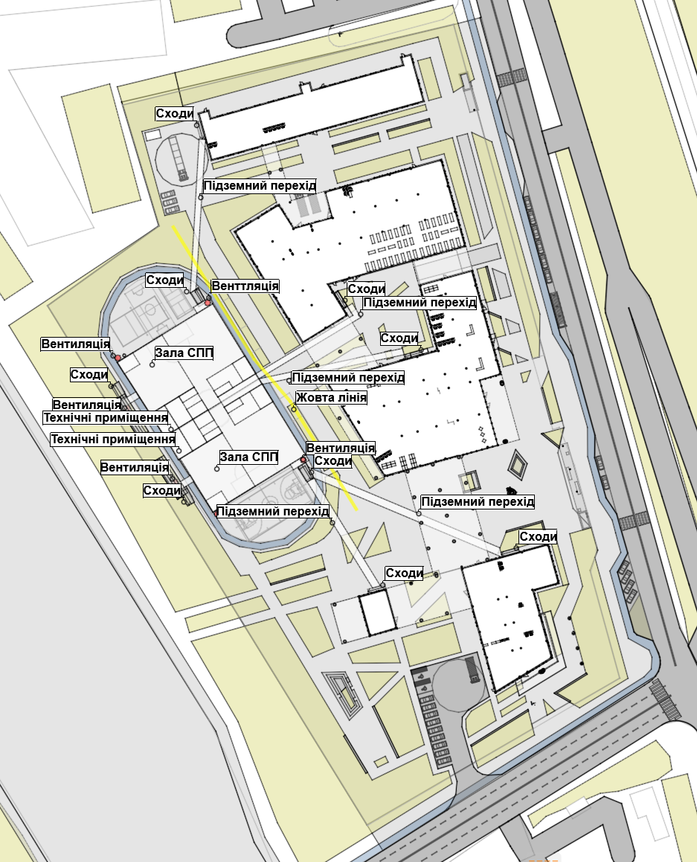
Рис. 4.3.2. Схема розташування СПП з властивостями ПРУ від спортивним майданчиком ліцею мистецтв.
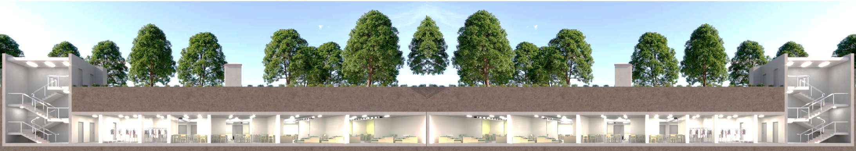
Рис. 4.3.3. Розріз СПП з властивостями ПРУ ліцею мистецтв.

Висновок до розділу 4
У розділі розглянуто питання цивільного захисту як ключового елементу проектування сучасних будівель. У процесі проєктування мистецького ліцею на території Дніпровського району м. Києва враховано чинні нормативні документи щодо безпеки, охорони праці та цивільного захисту. Ділянка має сприятливе розташування, однак межує з низкою техногенних об’єктів, що потребує підвищеної уваги до безпекових рішень.
Будівля ліцею має площу 27 500 м², 4–5 поверхів, стійкі конструктивні рішення. Запроєктовано сучасне інженерне забезпечення: автономні системи енергопостачання й опалення, пожежні ліфти, систему автоматичного пожежогасіння. Забезпечення пожежної безпеки досягається за рахунок ефективного зонування простору, облаштування евакуаційних маршрутів, використання сучасних систем виявлення займання та проведення регулярних навчань персоналу. Особливу увагу приділено доступності й безпеці осіб з інвалідністю, а також дотриманню гігієнічних вимог у надзвичайних умовах.
Проєктом передбачено створення споруди подвійного призначення (СПП з властивостями ПРУ) на 1175 осіб, розташованої під стадіоном. Укриття має площу 2250 м², поділене на два протипожежні відсіки та обладнане усіма необхідними приміщеннями для автономного перебування в умовах надзвичайної ситуації.
Проєктні рішення враховують комплексну систему безпеки, що відповідає сучасним вимогам, з урахуванням потенційних загроз техногенного, природного чи військового характеру, особливостей розташування та функціонального призначення закладу. Усі заходи з організації евакуації відповідають чинним нормативам України.

Загальний висновок
У кваліфікаційній роботі всебічно досліджено особливості архітектурно-планувальної організації закладів спеціалізованої мистецької освіти в контексті сучасних викликів, стандартів та урбаністичних тенденцій. Розкрито історичну еволюцію архітектури таких закладів, визначено ключові чинники, що впливають на їх формування, та здійснено аналіз сучасного стану нормативно-правового забезпечення в Україні. Розглянуто вітчизняний та іноземний проектний досвід проектування, та виявлені основні відмінності.
На основі аналізу вітчизняного та зарубіжного досвіду визначено, що ефективне проєктування мистецьких закладів освіти потребує врахування таких особливосте, як багатофункціональність, просторово-функціональна адаптивність, інклюзивність, екологічність, енергоефективність і безпека. Обґрунтовано актуальність інтеграції навчальних установ у міське середовище шляхом вибору оптимального місця розташування, транспортної доступності, взаємодії з культурними та освітніми центрами.
Проєкт Ліцею мистецтв у Києві слугує практичною ілюстрацією впровадження проаналізованих підходів. У рамках проєкту реалізовано сучасні планувальні рішення, орієнтовані на горизонтальний і вертикальний розподіл функцій, передбачено трансформовані простори, спеціалізовані зони для мистецької діяльності, інтегровані інженерні та енергоощадні системи. Забезпечено умови для інклюзивності, гнучкості функціонування та комфортного освітнього середовища.
Окрему увагу приділено аспектам безпеки та цивільного захисту. У проєкті закладено комплекс заходів, що відповідають чинним державним нормам, зокрема розглянуто питання пожежної безпеки та запроектовано споруду подвійного призначення.
Загалом, проведене дослідження засвідчує необхідність оновлення підходів до проектуваня архітектурно-планувальних рішень закладів спеціалізованої мистецької освіти, їх модернізації та впровадження інновацій, що забезпечать якісно новий рівень мистецької освіти в Україні.

Список використаних джерел
- Закон України «Про освіту» №2145-VIII.
- Закон України «Про повну загальну середню освіту» №463-IX.
- Закон України «Про архітектурну діяльність» №687-XIV.
- Закон України «Про енергетичну ефективність будівель» №2118-VIII.
- Кодекс цивільного захисту України №5403-VI
- Закон України «Про регулювання містобудівної діяльності» №3038-VI.
- Положення про мистецький ліцей: Постанова Кабінету Міністрів України, наказ, від 23 грудня 2020 р. № 1313,
- ДБН Б.2.2-12:2019. Планування і забудова територій. – Чинний від 01.10.2019. – К.: Мінрегіон України, 2018. – 177 с.
- ДБН В.2.2-3:2018. Будинки і споруди. Заклади освіти. – Чинний від 25.04.2018. – К.: Мінрегіон України, 2018. – 66 с.
- ДБН В.2.2-9:2018. Громадські будинки та споруди. Основні положення. – Чинний від 2018. – К.: Мінрегіон України.
- ДБН В.2.2-40:2018. Інклюзивність будівель і споруд.
- ДБН В.2.2-15:2019. Житлові будинки. Основні положення.
- ДБН В.1.2-12:2008. Будівництво в умовах ущільненої забудови. Вимоги безпеки.
- ДБН В.1.2-11:2021. Основні вимоги до будівель і споруд. Енергозбереження та енергоефективність.
- ДБН В.2.6-31:2021. Теплова ізоляція та енергоефективність будівель.
- ДБН В.1.2-7:2021. Основні вимоги до будівель і споруд. Пожежна безпека.
- ДБН В.1.1-31:2013. Захист територій, будинків і споруд від шуму.
- ДБН Б.2.2-5:2011. Благоустрій території.
- ДБН Б.2.3-5:2018. Вулиці та дороги населених пунктів.
- ДБН В.1.1-12-2014. Будівництво у сейсмічних районах України.
- ДБН В.2.3-15:2007. Автостоянки і гаражі для легкових автомобілів.
- ДБН В.1.2-2:2006. Навантаження і впливи. Норми проектування.
- ДБН В.2.2-5:2023 "Захисні споруди цивільного захисту"
- ДБН B.1.2-4:2019 "Інженерно-технічні заходи цивільного захисту"
- ДБН В.1.1-7:2016 "Пожежна безпека об’єктів будівництва. Загальні вимоги"
- ДСТУ-Н Б В.1.1-27:2010. Будівельна кліматологія.
- ДСТУ EN 81-72:2017 (EN 81-72:2015, IDT) норми безпеки щодо конструкції та експлуатації ліфтів специфічне використання пасажирських та вантажопасажирських ліфтів частина 72. Ліфти пожежні
- Настанова з улаштування пожежних ліфтів в будинках та спорудах ДСТУ-Н Б В.2.2-38:2013
- Кабінет Міністрів України. Наказ №1004/18 щодо реформування сфери мистецької освіти. URL: https://zakon.rada.gov.ua/laws/show/z1004-18 (дата звернення: 25.01.24)
- Кабінет Міністрів України. Постанова №865 про зміни до освітніх стандартів мистецької освіти в Україні. URL: https://zakon.rada.gov.ua/laws/show/865-2018-п (дата звернення: 25.01.24)
- Кабінет Міністрів України. Закон №2145/19 «Про державну підтримку мистецької освіти». URL: https://zakon.rada.gov.ua/laws/show/2145-19 (дата звернення: 25.01.24)
- Кабінет Міністрів України. Закон №1556/18 «Про розвиток мистецької освіти в Україні». URL: https://zakon.rada.gov.ua/laws/show/1556-18 (дата звернення: 25.01.24)
- Кабінет Міністрів України. Закон №2745/19 «Про реформування мистецької освіти в Україні». URL: https://zakon.rada.gov.ua/laws/show/2745-19 (дата звернення: 25.01.24)
- Кабінет Міністрів України. Закон №463/20 «Про удосконалення освітніх програм у мистецьких навчальних закладах». URL: https://zakon.rada.gov.ua/laws/show/463-20 (дата звернення: 25.01.24)
- Міністерство культури та інформаційної політики України. Нормативно-правові акти у сфері мистецької освіти. URL: https://mcsc.gov.ua/mystetska-osvita/normatyvno-pravovi-akty/ (дата звернення: 25.01.24)
- Міністерство культури та інформаційної політики України. Методичні рекомендації для закладів мистецької освіти. URL: https://mcsc.gov.ua/files/pdf/Методрекомендації.pdf(дата звернення: 25.01.24)
- Міністерство культури та інформаційної політики України. План реформування мистецької освіти в Україні. URL: https://mcsc.gov.ua/wp-content/uploads/2024/08/nakaz-top-1-9-ml-plany.pdf (дата звернення: 25.01.24)
- Міністерство культури та інформаційної політики України. Структура та зміст початкової мистецької освіти. URL: https://mcsc.gov.ua/files/pdf/Структура_та_зміст_початкової_мистецької_освіти.pdf (дата звернення: 25.01.24)
- Міністерство культури та інформаційної політики України. Мистецька освіта в Україні. URL: https://www.dnmczkmo.org.ua/mapa-mystetskoyi-osvity/
- Архітектурна типологія громадських будинків і споруд: підручник / Л.М. Ковальський, А.Ю. Дмитренко, В.М. Лях [та ін.]; КНУБА, ПолтНТУ. – К.: Інтерсервіс, 2018. – 484 с.
- Лінда С. М., Моркляник О. І. Типологія громадських будівель і споруд: підручник. – Львів: Львівська політехніка, 2015. – 348 с.
- Петришин Г.П., Посацький Б.С. Містобудівне проектування. Частина ІІ: Проектування структурних елементів міста. – Львів: Вид-во Львівської політехніки, 2017. – 288 с.
- Панченко Т.Ф. Містобудування. Довідник проектувальника. – К.: Укрархбудінформ, 2001. – 192 с.
- Абизов В.А. Теорія розвитку архітектурно-будівельних систем. – К.: КНУКІМ, 2009. – 239 с.
- Мироненко В. П. Архітектурна ергономіка: підручник. – К.: Видавництво НАУ, 2009. – 240 с.
- Тімохін В. О., Шебек Н. М., Малік Т. В. та ін. Основи дизайну архітектурного середовища: підручник. – К.: КНУБА, 2010. – 400 с.
- Вишневська Д. Ю., Гершуні О. М. Архітектурно-планувальна організація шкіл мистецтв // Архітектурний вісник КНУБА. – 2019. – Вип. 17-18. – С. 677-681.
- Кащенко Т. О., Березова Л. А. Гнучкі архітектурно-планувальні рішення навчальних секцій шкіл // Архітектурний вісник КНУБА. – 2018. – Вип. 14-15. – С. 605-615.
- Розумний С. В. Особливості світового досвіду формування архітектури шкільних будівель // Сучасні проблеми архітектури та містобудування. – 2013. – Вип. 32. – С. 464-470.
- Войтович Ю. В. Зарубіжний досвід організації мережі середніх навчальних закладів // Містобудування та територіальне планування. – 2011. – Вип. 39. – С. 72-76.
- ISO 14001:2015. Environmental management systems – International Organization for Standardization, 2015.
- ISO 50001:2018. Energy management systems – International Organization for Standardization, 2018.
- EN 17037:2018. Daylight in buildings – European Committee for Standardization, 2018.
- NFPA 101. Life Safety Code – National Fire Protection Association, 2021.
- LEED v4. Leadership in Energy and Environmental Design – U.S. Green Building Council, 2013.
- BREEAM Education 2018 – Building Research Establishment, 2018.
- WELL Building Standard – International WELL Building Institute, 2020.
- Пракаш Наір, Парул Мінхас. A New Language of School Design. Scottsdale: A4LE, 2009. 224 с.
- Алан Форд. Designing the Sustainable School. New York: Images Publishing, 2007. 192 с.
- UNESCO. Guidelines for Building Schools – Paris: UNESCO Publishing, 2011.
- OECD. Compendium of Exemplary Educational Facilities – Paris: OECD Publishing, 2011. 248 p.
- Building Bulletin 103 (BB103). Area Guidelines for Mainstream Schools. – Department for Education, UK, 2014.
- Guidelines for Facilities Planning – Florida Department of Education, Office of Educational Facilities, 2020.
- DIN 18041. Acoustic Design Standards for Buildings – Deutsches Institut für Normung, 2016.
- CNRS. Standard for Educational Buildings – Centre National de la Recherche Scientifique, 2019.
- Public Music School / Wulf Architekten. ArchDaily. URL: https://www.archdaily.com/411003/public-music-school-wulf-architekten (дата звернення: 02.05.2025)
- Muxikebarri Center of Performing Arts and Music School – LMU Arkitektura URL: https://www.archdaily.com/932827 (дата звернення: 25.01.2025).
- Tianjin Juilliard School – Diller Scofidio + Renfro. URL: https://www.archdaily.com/960166 (дата звернення: 25.01.2025).
- School of Music and Arts – LTFB Studio. URL: https://www.archdaily.com/320198 (дата звернення: 25.01.2025)
- Shaoxing Art School Transformation and Expansion / UAD. ArchDaily. URL: https://www.archdaily.com/1015864/shaoxing-art-school-transformation-and-expansion-uad (дата звернення: 02.05.2025).
- Shenzhen Futian Experimental Education Group Qiaoxiang School – CMAD Design Group. URL: https://www.archdaily.com/1019262 (дата звернення: 25.01.2025).
- Київський державний хореографічний коледж. Історія коледжу. URL: https://ksbc.com.ua/about/історія-коледжу (дата звернення: 25.01.24)
- Державна художня середня школа імені Тараса Шевченка. Офіційний сайт. URL: http://dergartschool.kiev.ua/ (дата звернення: 25.01.2025)
- Покоління РХСШ. URL: https://inkyiv.com.ua/2020/12/pokolinnya-rkhssh/ (дата звернення: 25.01.2025)
- Реконструкція Старокиївської гори. URL: https://kotsiuba.com/project/renovation-of-starokyivska-mountain (дата звернення: 25.01.2025)
- Опішнянський державний художній ліцей імені Василя Кричевського. Офіційний сайт. URL: https://www.collegium-opishnya.com.ua/ (дата звернення: 25.01.2025).
- Харківський державний музичний ліцей. URL: https://www.music-school.kh.ua/ (дата звернення: 25.01.2025).
- Одеський державний музичний ліцей імені професора П.С. Столярського. URL: https://stolyarsky.od.ua/ (дата звернення: 02.05.2025).
- Львівський державний музичний ліцей імені Соломії Крушельницької. URL: https://solomiya-lc.lviv.ua/ (дата звернення: 02.05.2025).​

Додаток А
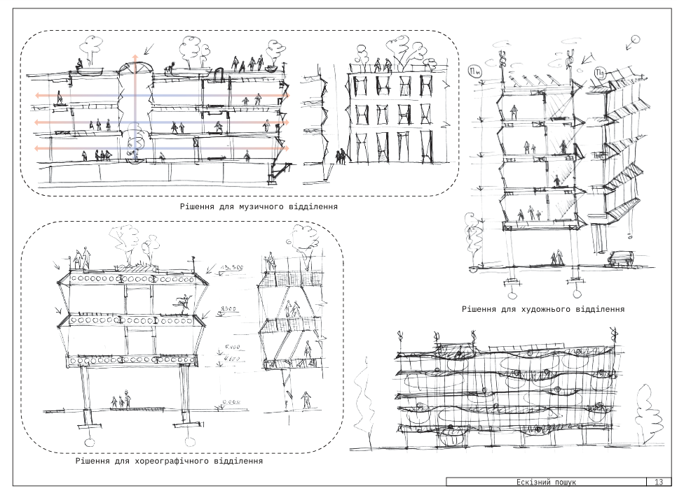
Рис. А.1. Ескізні нариси ліцею мистецтв.
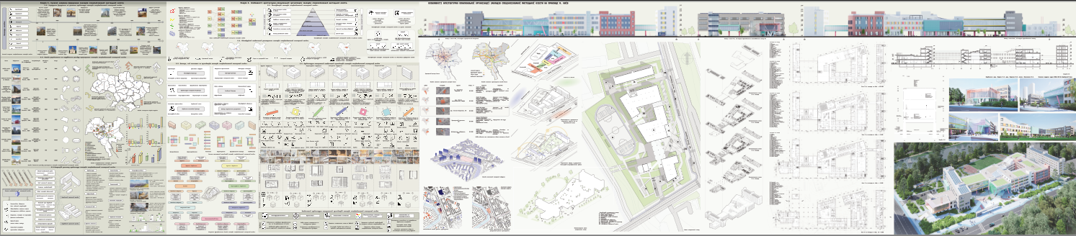
Рис. А.2. Загальна компоновка експозиційних матеріалів.

